SỔ TAY VẬN HÀNH
HƯỚNG DẪN SỬ DỤNG
RESIDENCECORE
Quản lý lưu xá nữ tại Buôn Ma Thuột, Đắk Lắk
Dành cho lưu xá do các sơ phụ trách, tiếp nhận nữ học sinh và sinh viên từ các địa phương lân cận đến Buôn Ma Thuột học tập.
Phiên bản: 1.0 | Ngày phát hành: 28/07/2026
Tác giả: Đội ngũ triển khai ResidenceCore

Mục lục
Các chức năng được sắp xếp theo nhóm nghiệp vụ. Số mục có dạng Nhóm.Mục để người dùng dễ tra cứu.
Nhóm 1. Khởi động và kiểm tra hệ thống
- 1.1. Đăng nhập hệ thống
- 1.2. Kiểm tra Dashboard sau khi reset
- 1.3. Kiểm tra cơ cấu tổ chức
Nhóm 2. Hồ sơ học viên và lưu trú
- 2.1. Tạo hồ sơ nữ sinh
- 2.2. Thêm liên hệ gia đình
- 2.3. Tạo phòng nữ sinh
- 2.4. Gán nữ sinh vào phòng
- 2.5. Khai báo thông tin học tập
- 2.6. Tạo lịch học
- 2.7. Kiểm tra tài khoản học viên
Nhóm 3. Tổ chức, công tác và sinh hoạt
- 3.1. Phân học viên vào Tổ và Ban
- 3.2. Bổ nhiệm chức vụ nhiệm kỳ
- 3.3. Kiểm tra cơ cấu và lịch sử bổ nhiệm
- 3.4. Tạo và theo dõi công tác
- 3.5. Thiết lập và thực hiện điểm danh
- 3.6. Bổ sung khung giờ sinh hoạt hằng ngày
- 3.7. Tạo hoạt động và sự kiện
- 3.8. Thiết lập nội quy và nhắc nhở
Nhóm 4. Quản lý cửa hàng
- 4.1. Tạo dữ liệu sản phẩm
- 4.2. Mua hàng và nhập kho
- 4.3. Bán hàng và cập nhật tồn kho
- 4.4. Chốt ngày và đẩy dữ liệu sang sổ chung
Nhóm 5. Tài chính lưu xá
- 5.1. Tạo kỳ thu và khoản phải thu
- 5.2. Thu tiền theo học viên
- 5.3. Ghi nhận khoản chi ngoài học viên
Nhóm 6. Thông báo và thiết lập
- 6.1. Thiết lập phương thức nhận thông báo
Nhóm 7. Portal học viên
- 7.1. Đăng nhập và kiểm tra portal
- 7.2. Kiểm tra thông báo công tác và kỳ thu
- 7.3. Kiểm tra hoạt động và tài chính
- 7.4. Phản hồi công tác cá nhân, Tổ và Ban
- 7.5. Kiểm tra quyền vào cửa hàng
Nhóm 8. Vai trò và phạm vi phụ trách
- 8.1. Kiểm tra vai trò và cơ cấu phụ trách
- 8.2. Kiểm tra thành viên Tổ và Ban
- 8.3. Theo dõi công tác theo vai trò phụ trách

Nhóm 9. Hỗ trợ vận hành
- 9.1. Xử lý khi không thấy menu Người dùng

Giới thiệu, phạm vi và nguyên tắc sử dụng
Tài liệu hướng dẫn quy trình thiết lập dữ liệu nền và tiếp nhận một nữ sinh vào lưu xá từ trạng thái hệ thống sạch. Các màn hình được chụp trực tiếp trên ResidenceCore trong lúc thực hiện lại kịch bản.

Ngữ cảnh dữ liệu mẫu
- Lưu xá nữ đặt tại Buôn Ma Thuột, tỉnh Đắk Lắk.
- Đơn vị vận hành: các sơ phụ trách lưu xá.
- Đối tượng: nữ học sinh, sinh viên từ Buôn Hồ và các khu vực lân cận về Buôn Ma Thuột học.
- Hồ sơ minh họa là dữ liệu kiểm tra, không phải thông tin người thật.

Chuỗi nghiệp vụ trong hướng dẫn
- Đăng nhập bằng tài khoản quản lý lưu xá.
- Kiểm tra Dashboard sau khi làm sạch dữ liệu.
- Kiểm tra cơ cấu tổ chức, nhiệm kỳ và các vị trí trống.
- Tạo hồ sơ nữ sinh và tài khoản đăng nhập.
- Thêm liên hệ gia đình.
- Tạo phòng nữ sinh và gán học viên vào phòng.
- Khai báo trường, ngành/lớp và năm học.
- Tạo lịch học để hỗ trợ tránh xung đột khi phân công công tác.
- Kiểm tra tài khoản học viên tại Người dùng & quyền truy cập.

Nhóm 1. Khởi động và kiểm tra hệ thống

1.1. Đăng nhập hệ thống
Mục đích: Xác thực người quản lý trước khi truy cập dữ liệu lưu xá.

Cách thực hiện
- Mở ResidenceCore trên trình duyệt.
- Nhập username “admin”.
- Nhập mật khẩu được bàn giao riêng.
- Chọn “Đăng nhập”.
- Xác nhận góc trái hiển thị tên người dùng và vai trò “Quản lý lưu xá”.
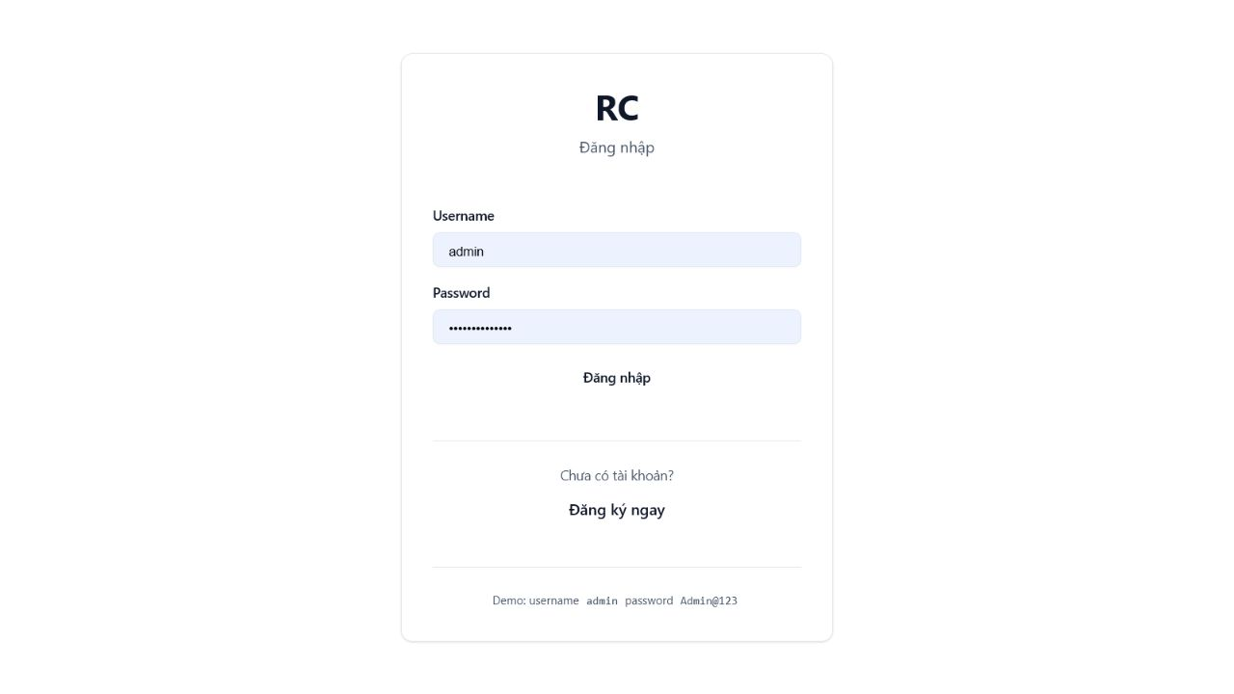
Hình 1. Màn hình đăng nhập ResidenceCore.

Kiểm tra sau thao tác
- Đăng nhập thành công và chuyển tới Dashboard.
- Vai trò hiển thị là “Quản lý lưu xá · Toàn hệ thống”.
- Nếu sai mật khẩu, hệ thống hiển thị thông báo và không cấp quyền truy cập.

1.2. Kiểm tra Dashboard sau khi reset
Mục đích: Xác nhận hệ thống đang ở trạng thái sạch trước khi nhập dữ liệu thật.

Cách thực hiện
- Mở mục “Dashboard”.
- Kiểm tra tổng học viên, tổng phòng, sức chứa và tỷ lệ chiếm dụng.
- Đối chiếu khu vực phân bổ công tác hôm nay.
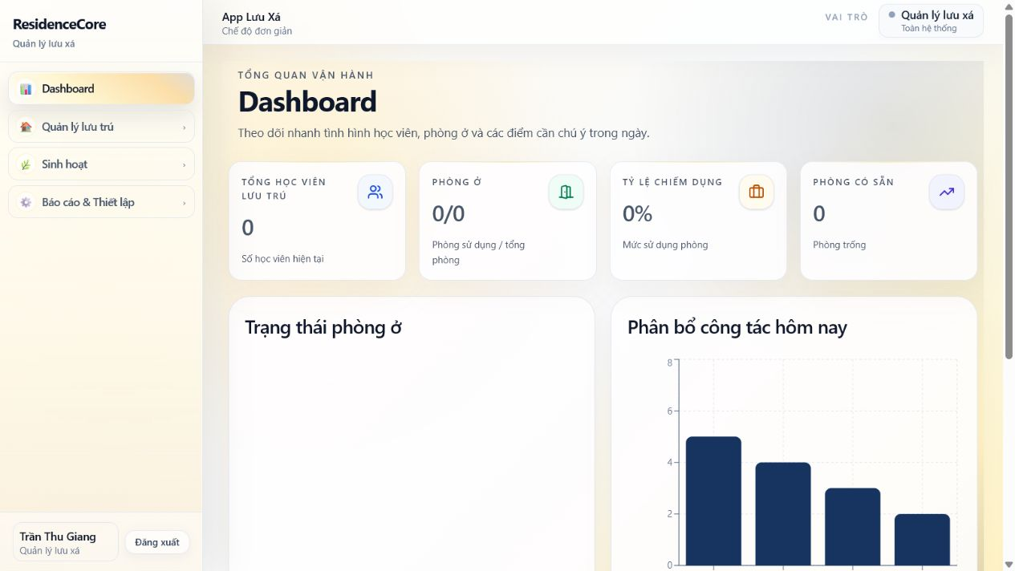
Hình 2. Dashboard sạch: 0 học viên và 0 phòng.

Kiểm tra sau thao tác
- Tổng học viên lưu trú bằng 0.
- Phòng ở hiển thị 0/0 và tỷ lệ chiếm dụng 0%.
- Không có phân bổ công tác phát sinh.

1.3. Kiểm tra cơ cấu tổ chức
Mục đích: Đảm bảo nhiệm kỳ, Tổ/Ban và chức vụ mẫu còn nguyên nhưng chưa gán học viên.

Cách thực hiện
- Mở “Quản lý lưu trú”, chọn “Tổ chức lưu xá”.
- Kiểm tra nhiệm kỳ hiện tại.
- Kiểm tra bốn Tổ và bốn Ban.
- Xác nhận các vị trí hiển thị “Đang trống”.
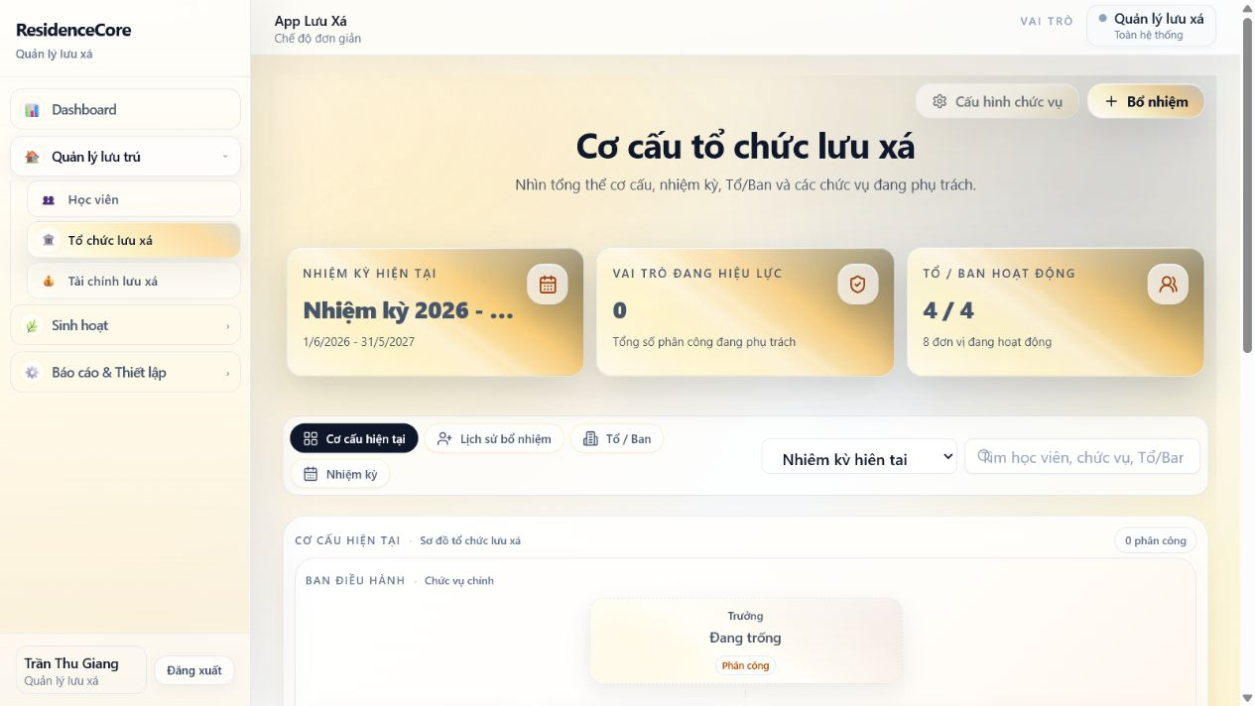
Hình 3. Cơ cấu tổ chức được giữ lại sau reset.

Kiểm tra sau thao tác
- Nhiệm kỳ hiện tại là 2026-2027.
- Có 8 đơn vị hoạt động.
- Tổng số phân công đang phụ trách bằng 0.

Nhóm 2. Hồ sơ học viên và lưu trú

2.1. Tạo hồ sơ nữ sinh
Mục đích: Tiếp nhận một nữ sinh từ vùng lân cận đến Buôn Ma Thuột học tập và lưu trú.

Cách thực hiện
- Mở “Quản lý lưu trú”, chọn “Học viên”.
- Chọn “Thêm học viên”.
- Nhập tên thánh “Maria” và họ tên “Nguyễn Thị An”.
- Giữ giới tính “Nữ”; nhập CCCD, điện thoại và địa chỉ thường trú.
- Bật “Tạo tài khoản đăng nhập cho học viên”.
- Nhập ghi chú tiếp nhận và chọn “Thêm học viên”.
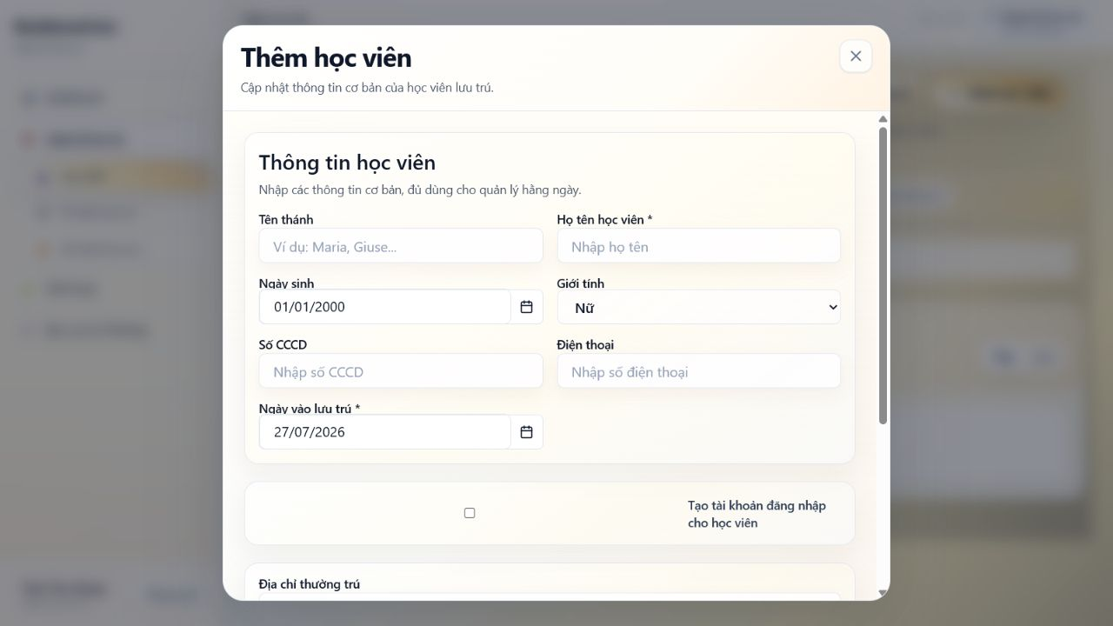
Hình 4. Biểu mẫu thêm học viên.
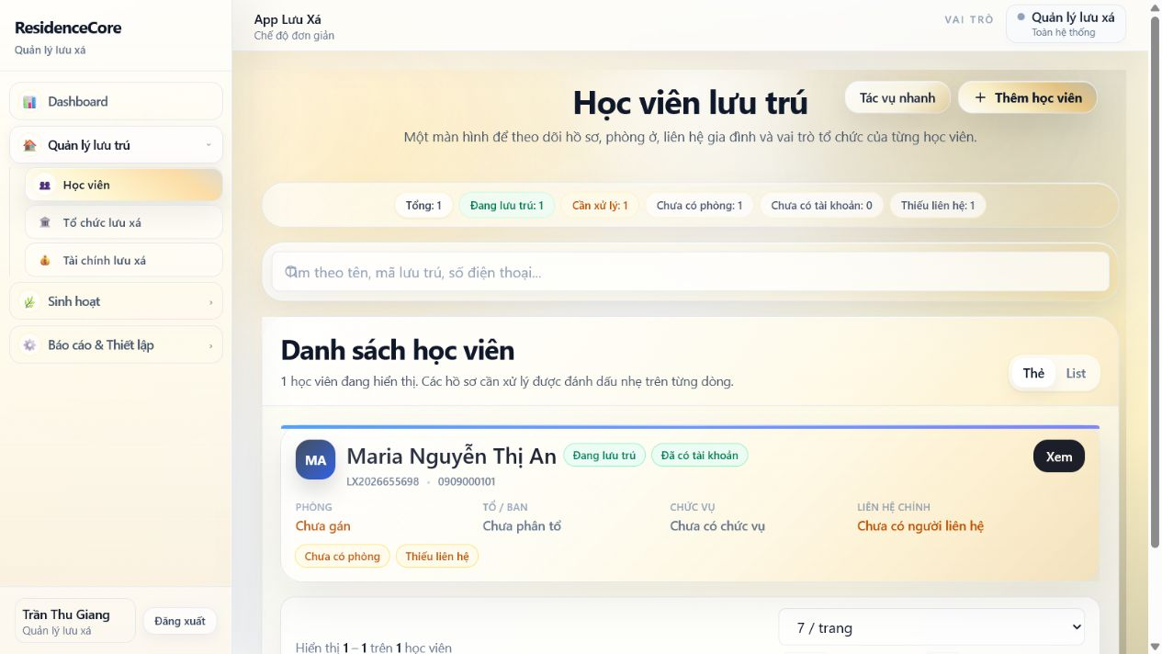
Hình 5. Hồ sơ nữ sinh đã được tạo và có tài khoản.

Kiểm tra sau thao tác
- Tổng học viên tăng lên 1.
- Trạng thái là “Đang lưu trú”.
- Hệ thống tự sinh mã lưu trú.
- Thẻ hồ sơ hiển thị “Đã có tài khoản”.

2.2. Thêm liên hệ gia đình
Mục đích: Lưu thông tin người thân để các sơ có thể liên lạc khi cần.

Cách thực hiện
- Tại danh sách học viên, chọn “Xem”.
- Mở tab “Liên hệ”.
- Chọn “Thêm liên hệ”.
- Chọn quan hệ “Mẹ” và nhập họ tên, điện thoại, email, nghề nghiệp, địa chỉ.
- Chọn “Thêm liên hệ” để lưu.
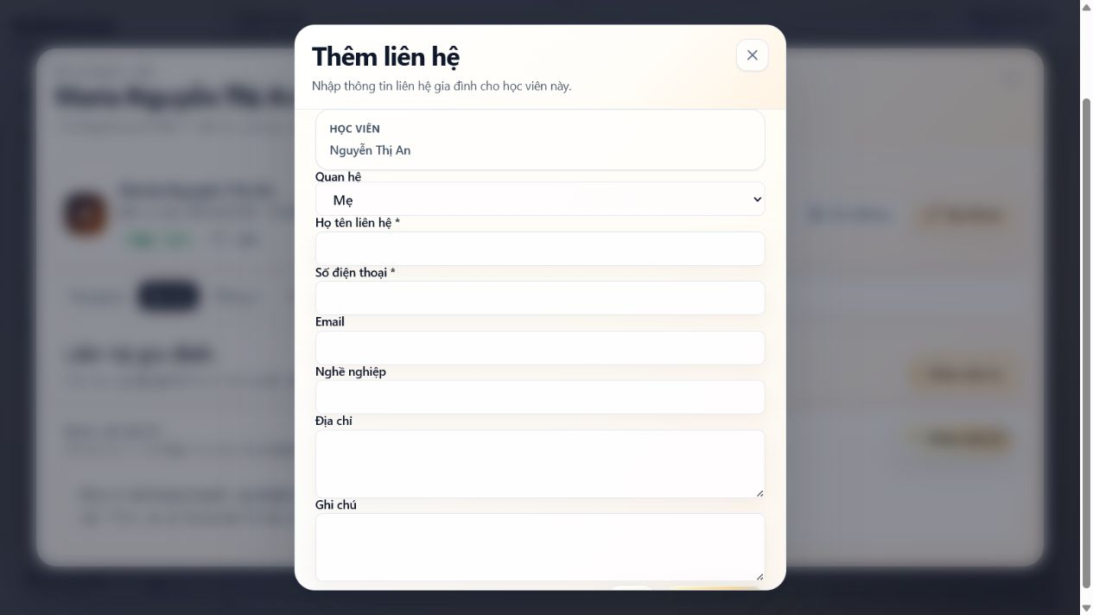
Hình 6. Biểu mẫu liên hệ gia đình.
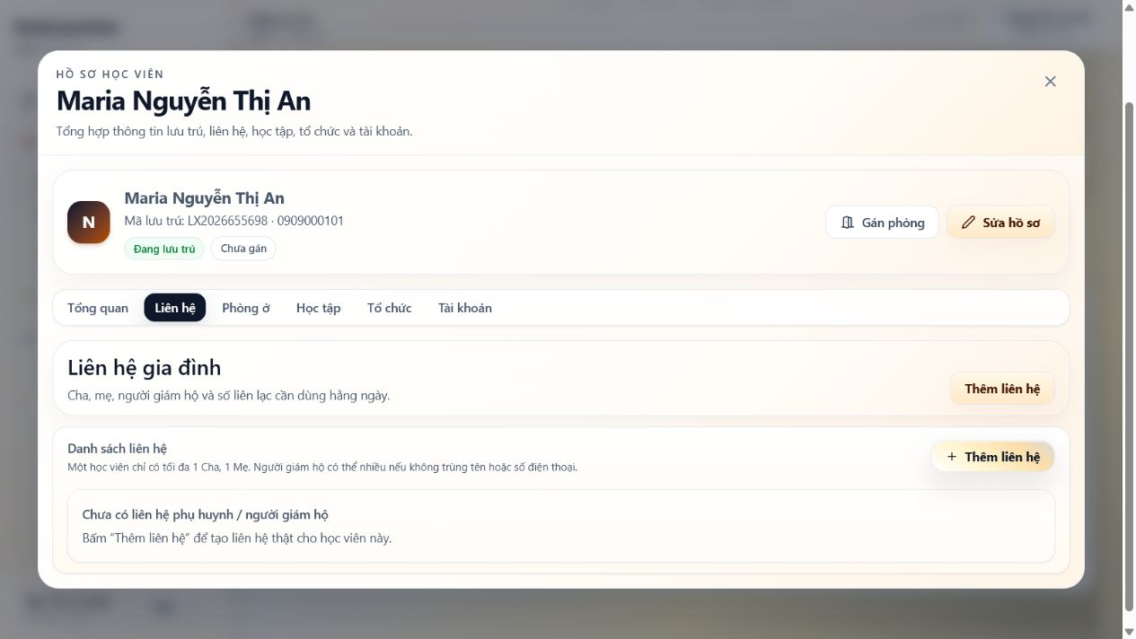
Hình 7. Liên hệ chính xuất hiện trên thẻ học viên.

Kiểm tra sau thao tác
- Thẻ học viên hiển thị mẹ và số điện thoại liên hệ.
- Chỉ số “Thiếu liên hệ” giảm về 0.
- Một học viên chỉ nên có tối đa một liên hệ Cha và một liên hệ Mẹ.

2.3. Tạo phòng nữ sinh
Mục đích: Thiết lập phòng ở trước khi tiếp nhận học viên vào phòng.

Cách thực hiện
- Mở mục “Quản lý phòng”.
- Chọn “+ Thêm phòng”.
- Nhập mã phòng “BMT-N101”.
- Chọn sức chứa 4 chỗ.
- Nhập ghi chú “Phòng nữ sinh - Khu nhà chính”.
- Chọn “Lưu” và đóng thông báo trình duyệt.
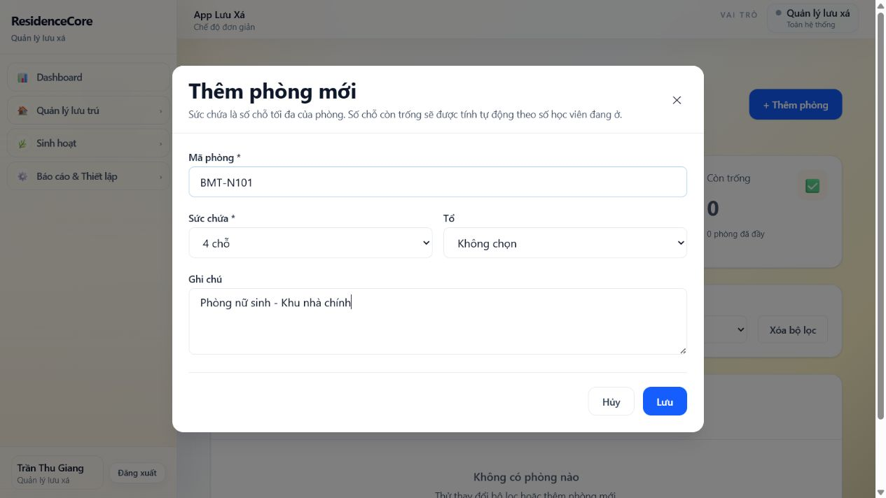
Hình 8. Biểu mẫu tạo phòng nữ sinh.
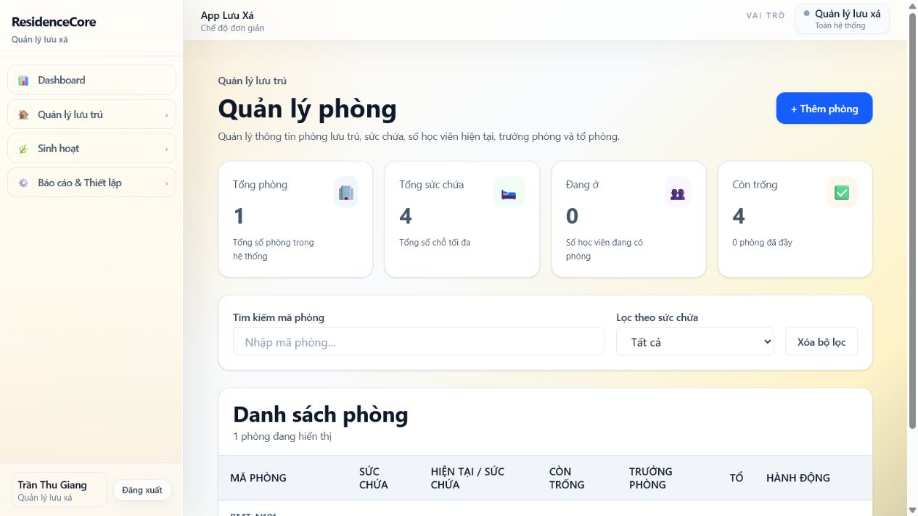
Hình 9. Phòng BMT-N101 sau khi tạo.

Kiểm tra sau thao tác
- Tổng phòng tăng lên 1.
- Tổng sức chứa bằng 4 và còn trống 4 chỗ.
- Mã phòng không được trùng với phòng đã có.

2.4. Gán nữ sinh vào phòng
Mục đích: Ghi nhận chính xác nơi ở hiện tại của học viên.

Cách thực hiện
- Mở hồ sơ “Maria Nguyễn Thị An”.
- Chọn “Gán phòng”.
- Giữ loại thao tác “Gán phòng mới”.
- Chọn “BMT-N101 - còn 4/4 chỗ”.
- Nhập lý do tiếp nhận đầu năm học.
- Chọn “Lưu thao tác phòng”.
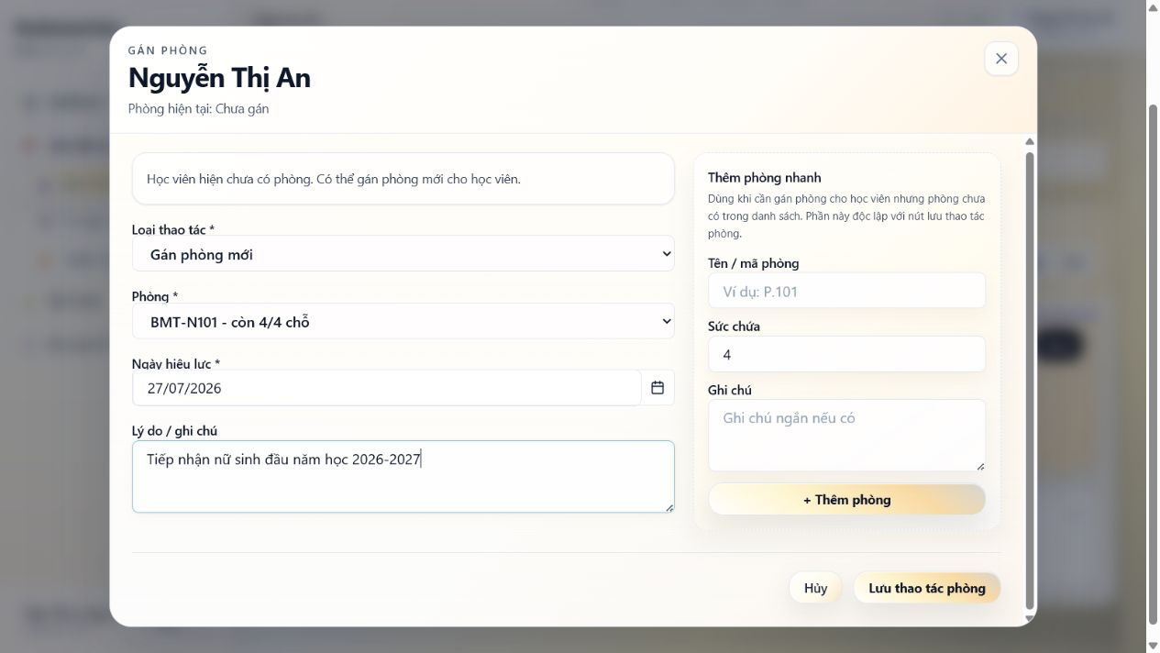
Hình 10. Biểu mẫu gán phòng.
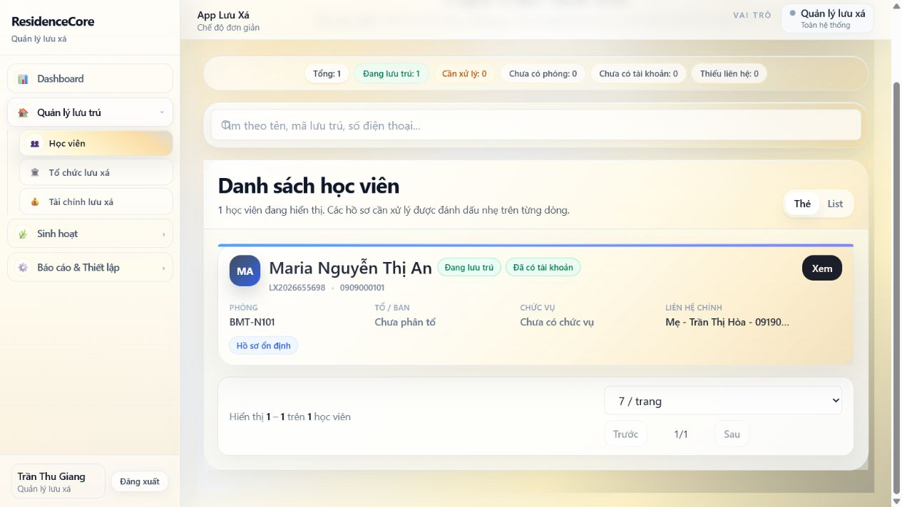
Hình 11. Hồ sơ ổn định sau khi gán phòng.

Kiểm tra sau thao tác
- Thẻ học viên hiển thị phòng BMT-N101.
- Chỉ số “Chưa có phòng” giảm về 0.
- Hồ sơ chuyển sang trạng thái “Hồ sơ ổn định”.

2.5. Khai báo thông tin học tập
Mục đích: Theo dõi trường, ngành/lớp và năm học của nữ sinh đang lưu trú.

Cách thực hiện
- Mở đường dẫn “Thông tin học hành”.
- Chọn học viên “Maria Nguyễn Thị An - BMT-N101”.
- Chọn “Thêm”.
- Nhập trường “Trường Đại học Tây Nguyên”.
- Chọn bậc “Đại học”; nhập ngành/lớp và năm học 2026-2027.
- Chọn “Lưu”.
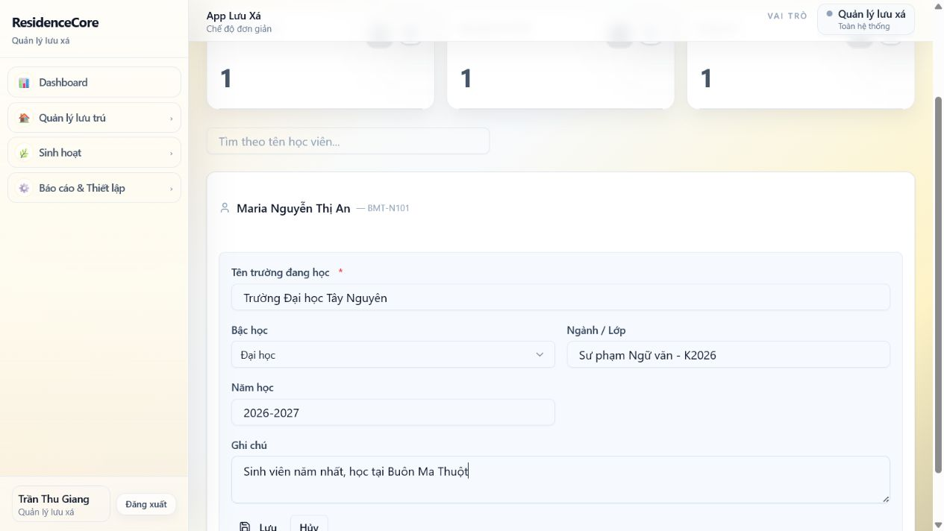
Hình 12. Biểu mẫu thông tin học tập.
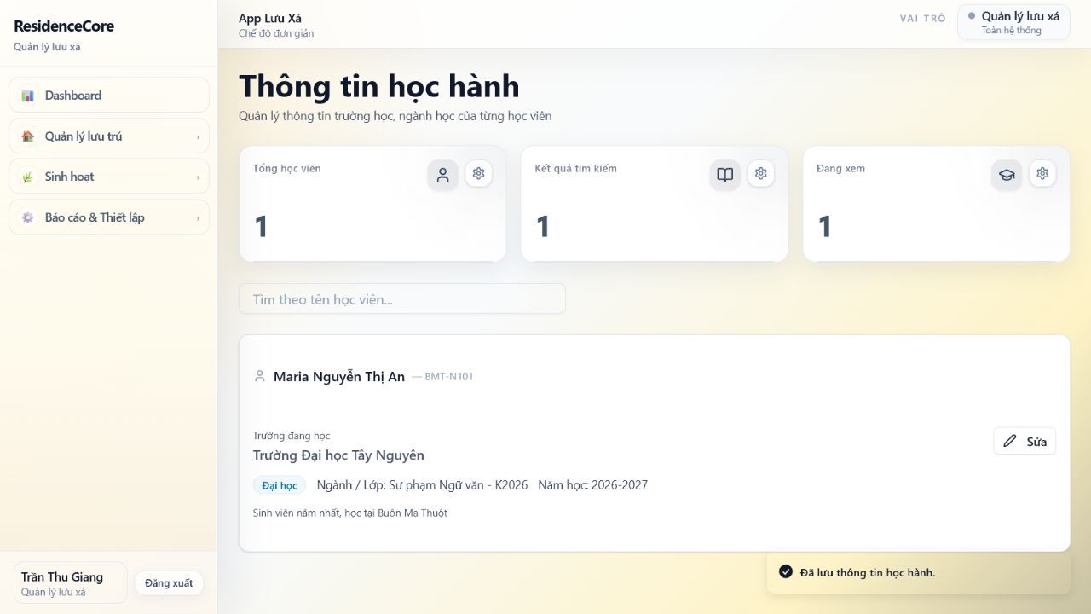
Hình 13. Thông tin Đại học Tây Nguyên đã lưu.

Kiểm tra sau thao tác
- Tên trường, bậc học, ngành/lớp và năm học hiển thị đúng.
- Hệ thống hiển thị thông báo “Đã lưu thông tin học hành”.

2.6. Tạo lịch học
Mục đích: Cung cấp dữ liệu để hệ thống cảnh báo hoặc tránh phân công công tác trùng giờ học.

Cách thực hiện
- Mở mục “Lịch học”.
- Chọn học viên “Nguyễn Thị An - BMT-N101”.
- Chọn “Thêm lịch học”.
- Chọn Thứ Hai, nhập môn “Ngữ văn Việt Nam”.
- Giữ giờ 07:30-11:00 và nhập địa điểm tại Trường Đại học Tây Nguyên.
- Chọn “Thêm”.
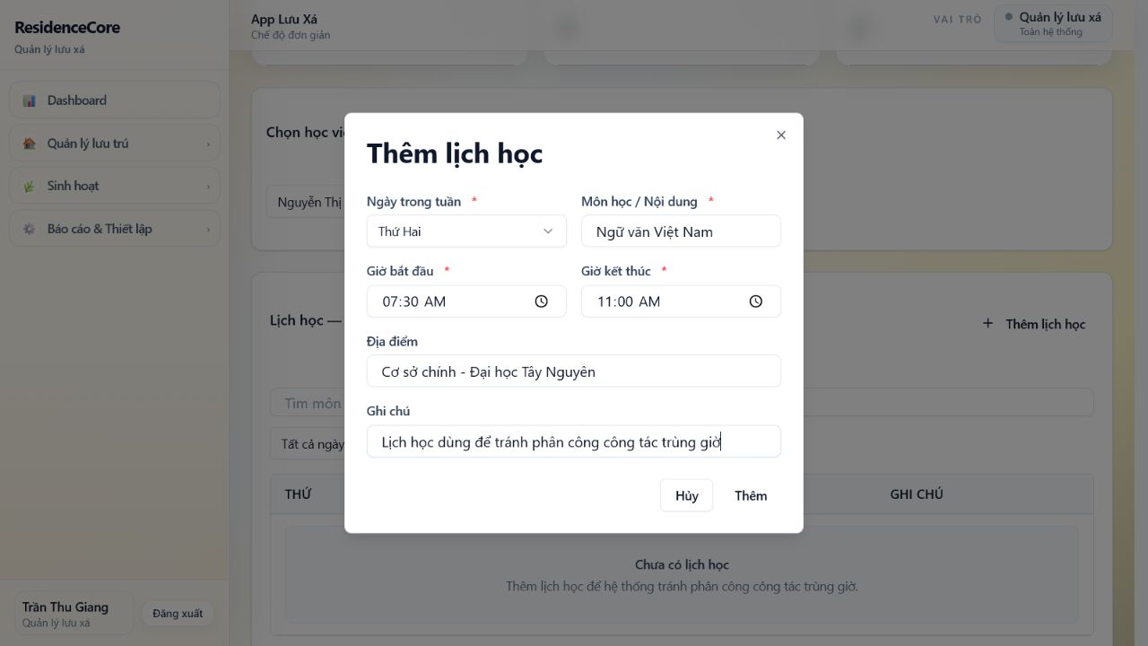
Hình 14. Biểu mẫu thêm lịch học.
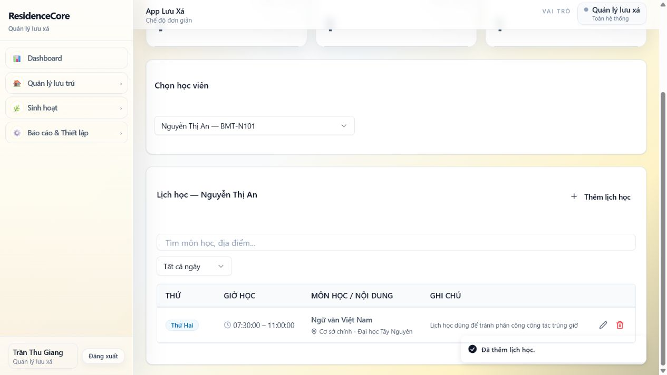
Hình 15. Lịch học đã được thêm vào tuần.

Kiểm tra sau thao tác
- Số môn học và số buổi/tuần cùng bằng 1.
- Bảng hiển thị đúng Thứ Hai, giờ học, môn học và địa điểm.
- Dữ liệu có thể dùng ở bước phân công công tác để kiểm tra xung đột.

2.7. Kiểm tra tài khoản học viên
Mục đích: Xác nhận tài khoản đăng nhập được tạo đúng và nhận biết trạng thái cần đổi mật khẩu.

Cách thực hiện
- Mở nhóm “Báo cáo & Thiết lập” trên menu bên trái.
- Chọn “Người dùng & quyền truy cập”.
- Tìm theo tên học viên hoặc username.
- Kiểm tra tên, vai trò, trạng thái hoạt động, hồ sơ liên kết và yêu cầu đổi mật khẩu.
- Việc khóa/mở lại tài khoản học viên phải thực hiện từ hồ sơ học viên; không chỉnh role trực tiếp tại màn hình này.
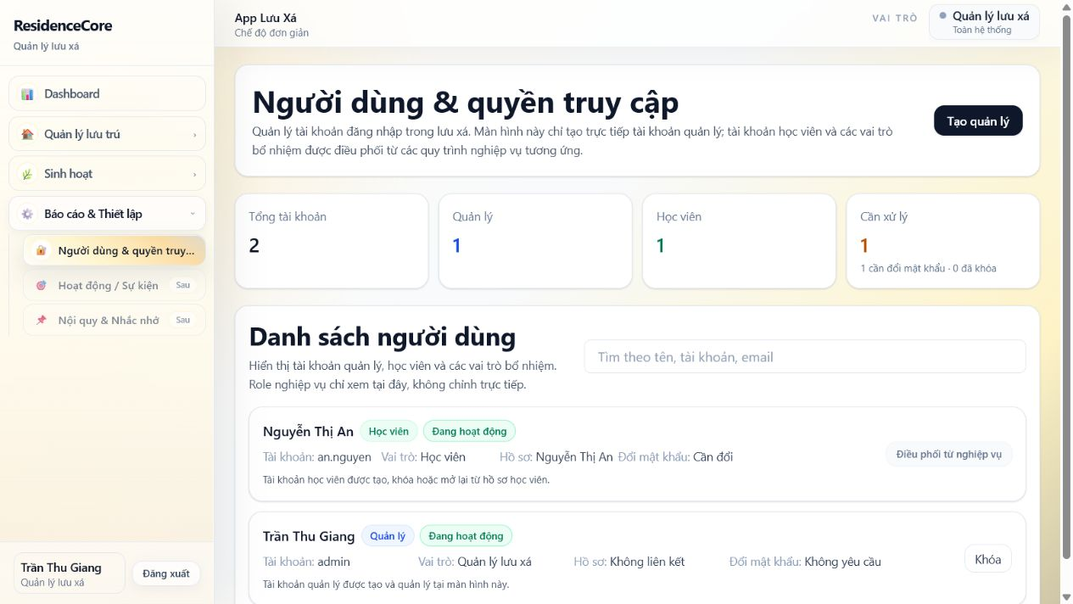
Hình 16. Tài khoản học viên an.nguyen trong Người dùng & quyền truy cập.

Kiểm tra sau thao tác
- Tổng tài khoản bằng 2: một quản lý và một học viên.
- Tài khoản học viên là “an.nguyen”, vai trò “Học viên”, trạng thái “Đang hoạt động”.
- Hồ sơ liên kết là Nguyễn Thị An.
- Trạng thái “Cần đổi” nghĩa là học viên phải đổi mật khẩu ở lần đăng nhập đầu tiên.

Nhóm 3. Tổ chức, công tác và sinh hoạt

3.1. Phân học viên vào Tổ và Ban
Mục đích: Tạo dữ liệu nền tổ chức để quản lý sinh hoạt và phân công công tác theo nhóm.

Cách thực hiện
- Mở “Cơ cấu tổ chức” và chọn tab “Tổ / Ban”.
- Ở từng Tổ, chọn “Thành viên”, chọn học viên rồi bấm “Thêm thành viên”.
- Phân đủ 19 học viên theo tải: Tổ 1 = 5, Tổ 2 = 5, Tổ 3 = 5, Tổ 4 = 4.
- Tiếp tục phân mỗi học viên vào một Ban phục vụ; kết quả bốn Ban là 5, 5, 5 và 4 thành viên.
- Khi cần đổi Tổ, dùng chức năng “Đổi tổ”; một học viên chỉ được thuộc một Tổ đang hoạt động tại một thời điểm.
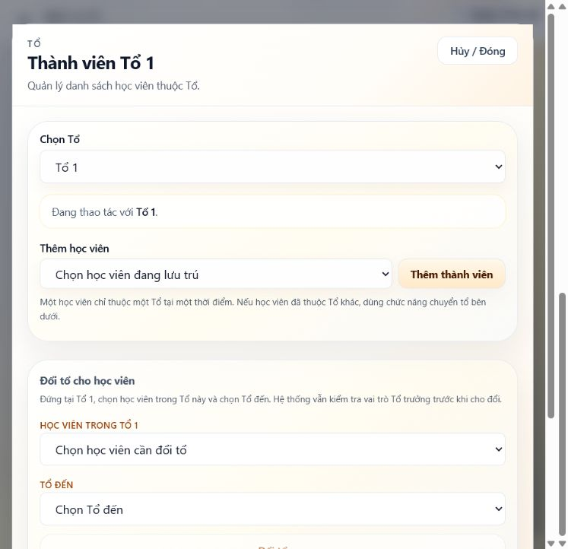
Hình 17. Biểu mẫu chọn học viên để thêm vào Tổ.
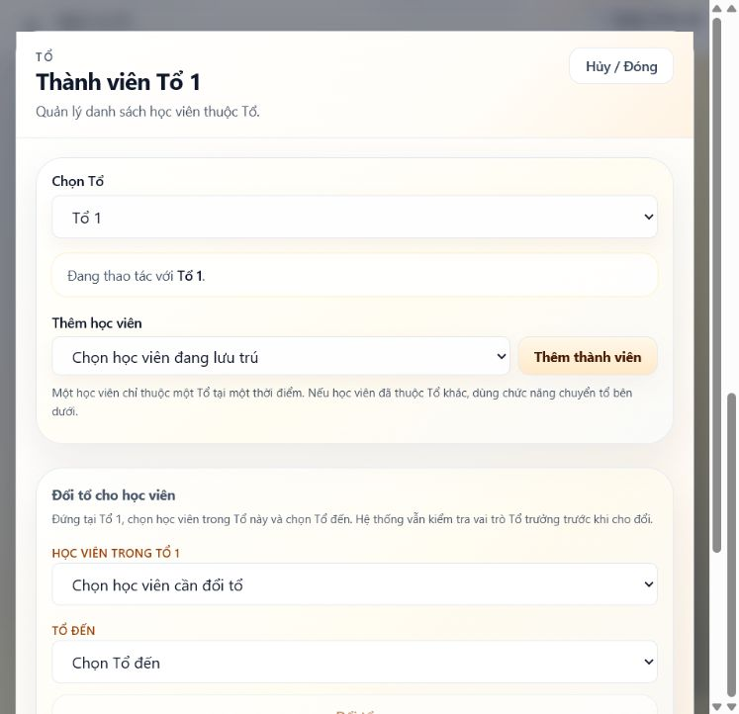
Hình 18. Thành viên đầu tiên đã được thêm vào Tổ 1.
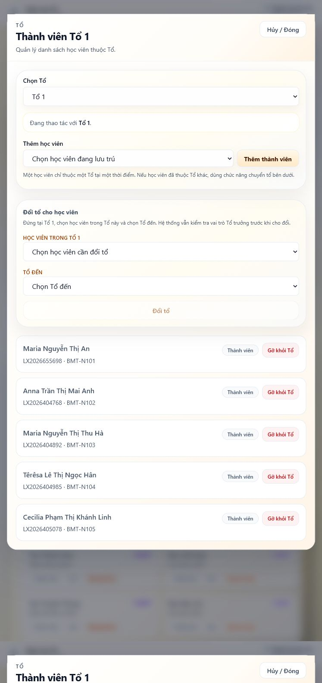

Hình 19. Tổ 1 đã đủ 5 học viên sau khi hoàn thiện dữ liệu nền.

Kiểm tra sau thao tác
- Tổng số học viên đang lưu trú là 19 và tất cả đều có một Tổ.
- Số thành viên các Tổ là 5–5–5–4; số thành viên các Ban là 5–5–5–4.
- Danh sách chi tiết của Tổ 1 hiển thị đủ 5 người và đúng phòng đang ở.

3.2. Bổ nhiệm chức vụ nhiệm kỳ 2026–2027
Mục đích: Thiết lập ban điều hành, Tổ trưởng và Trưởng ban để hoàn chỉnh cơ cấu trách nhiệm.

Cách thực hiện
- Tại “Cơ cấu tổ chức”, chọn “Bổ nhiệm”.
- Chọn nhiệm kỳ “Nhiệm kỳ 2026 - 2027”, vai trò, học viên và Tổ/Ban nếu vai trò yêu cầu.
- Bổ nhiệm ban điều hành: Trưởng, Phó, Thư ký và Thủ quỹ.
- Bổ nhiệm một Tổ trưởng cho mỗi Tổ và một Trưởng ban cho mỗi Ban.
- Không bổ nhiệm trùng một vai trò cho cùng học viên; mỗi Tổ/Ban chỉ có tối đa một người đứng đầu.
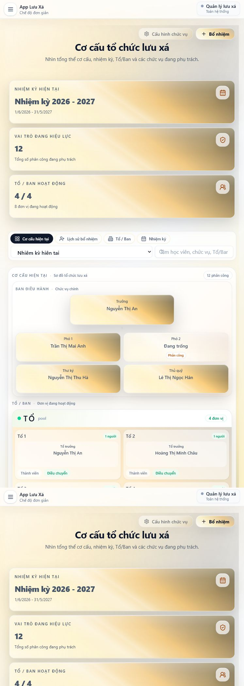


Hình 20. Cơ cấu hiện tại sau 12 lượt bổ nhiệm.

Kiểm tra sau thao tác
- Có 12 phân công đang hiệu lực: 4 chức vụ cấp lưu xá, 4 Tổ trưởng và 4 Trưởng ban.
- Nhiệm kỳ đang áp dụng từ 01/06/2026 đến 31/05/2027.
- Các vị trí Trưởng, Phó, Thư ký và Thủ quỹ đều có người phụ trách.

3.3. Kiểm tra cơ cấu và lịch sử bổ nhiệm
Mục đích: Đối chiếu dữ liệu hiện tại với lịch sử để bảo đảm trách nhiệm được truy vết.

Cách thực hiện
- Chọn tab “Cơ cấu hiện tại” để xem ban điều hành, Tổ trưởng và Trưởng ban.
- Mở “Thành viên” của từng đơn vị để kiểm tra danh sách thực tế.
- Chọn tab “Lịch sử bổ nhiệm”.
- Mở cây nhiệm kỳ và đối chiếu từng vai trò, người phụ trách, đơn vị và ngày bắt đầu.
- Khi kết thúc một nhiệm vụ, dùng nút “Kết thúc”; không xóa lịch sử đã phát sinh.
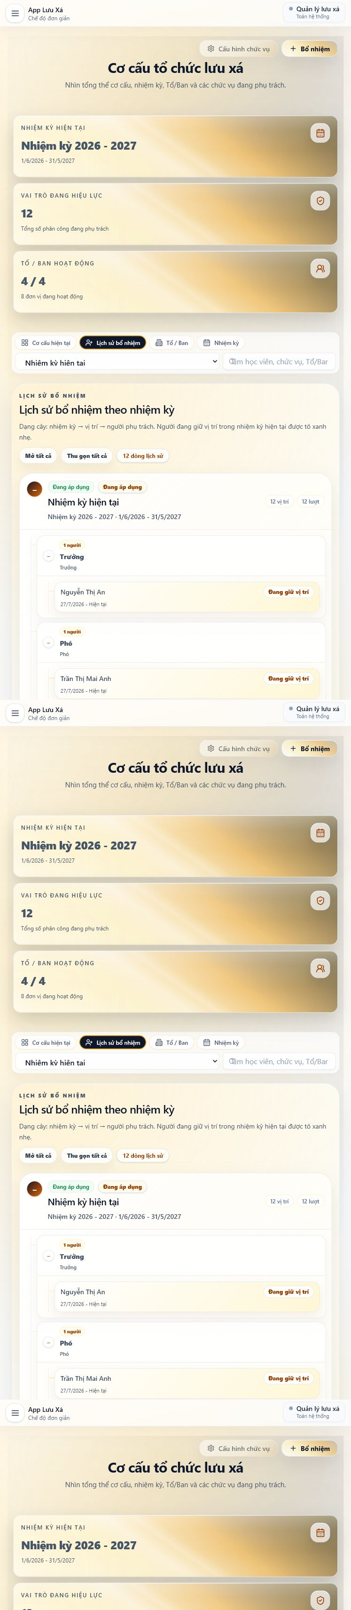




Hình 21. Lịch sử 12 lượt bổ nhiệm trong nhiệm kỳ hiện tại.

Kiểm tra sau thao tác
- Lịch sử hiển thị đủ 12 dòng và tất cả có trạng thái “Đang giữ vị trí”.
- Ngày bắt đầu là 27/07/2026 và ngày kết thúc là “Hiện tại”.

3.4. Tạo và theo dõi công tác
Mục đích: Kiểm tra bốn kiểu giao việc và vòng đời từ chưa làm đến hoàn thành.

Cách thực hiện
- Mở “Công tác & Phân công”, chọn “Mẫu công tác” để kiểm tra các mẫu đã giữ lại sau reset.
- Chọn “Tạo phân công”, nhập ngày 27/07/2026 và chọn mẫu.
- Tạo bốn bản ghi đại diện: giao cho Học viên, Tổ 1, phòng BMT-N102 và Ban Thanh nhạc.
- Với học viên Nguyễn Thị An, chọn “Dọn phòng chung ca sáng” 07:30–08:30 để kiểm tra trùng lịch học Thứ Hai 07:30–11:00.
- Sau khi lưu, mở “Công tác hôm nay”, kiểm tra tên công tác, đối tượng, ghi chú và trạng thái.
- Chọn “Hoàn thành” cho công tác đầu tiên để kiểm tra chuyển trạng thái.
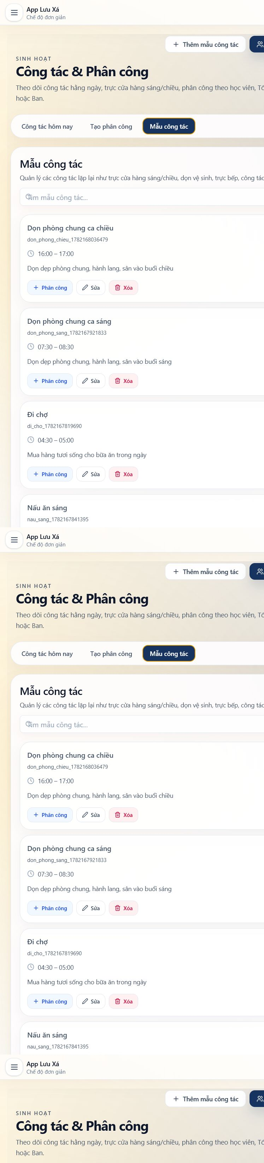




Hình 22. Danh sách mẫu công tác được giữ lại sau reset.
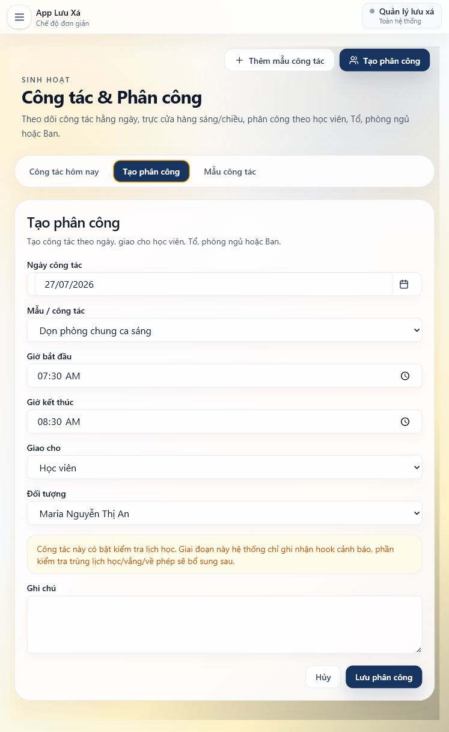

Hình 23. Phân công cố ý trùng lịch học để kiểm tra cảnh báo.
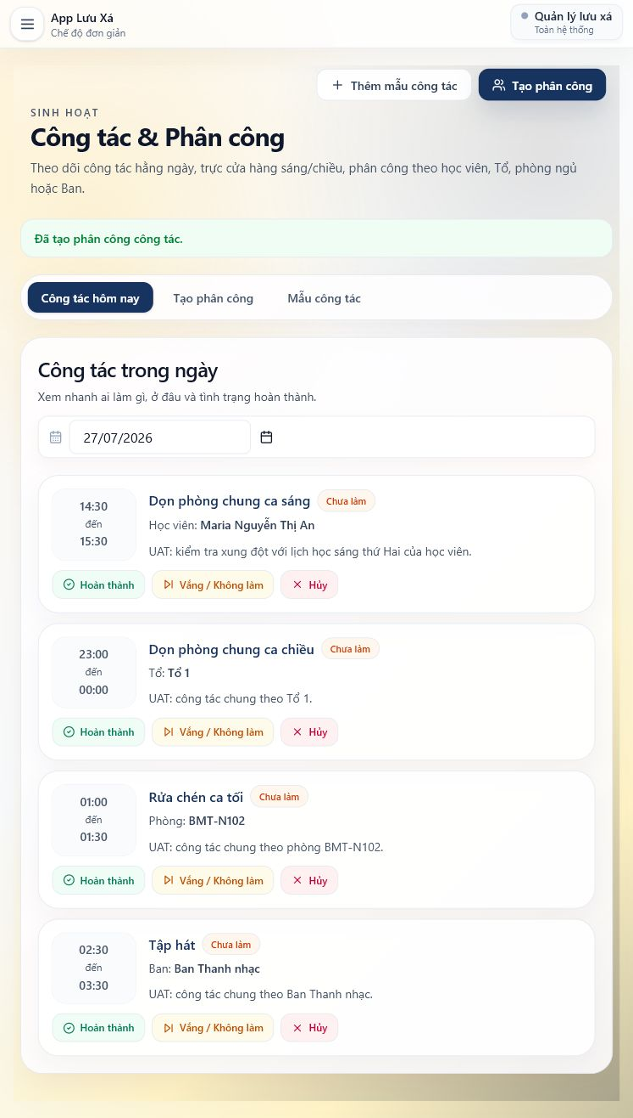

Hình 24. Bốn kiểu giao công tác: học viên, Tổ, phòng và Ban.
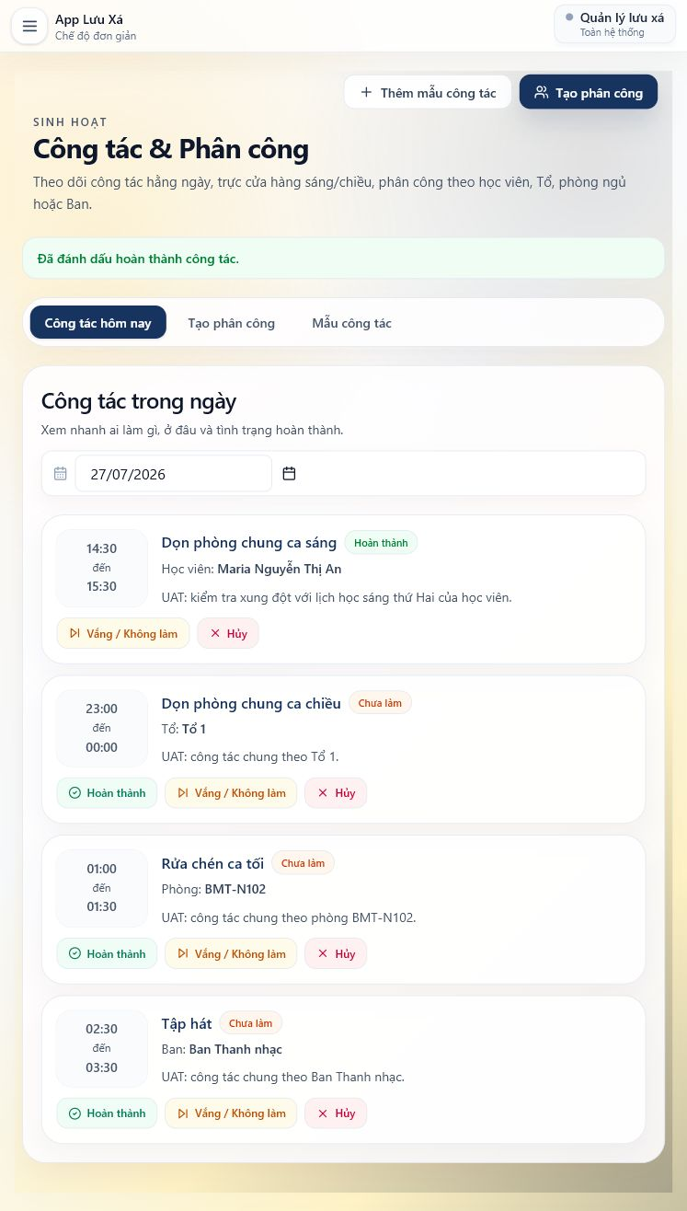

Hình 25. Công tác học viên đã chuyển sang trạng thái Hoàn thành.

Kiểm tra sau thao tác
- Tạo và lưu được cả bốn kiểu đối tượng giao việc.
- Chuyển trạng thái “Hoàn thành” hoạt động đúng.

3.5. Thiết lập và thực hiện điểm danh
Mục đích: Tạo lịch điểm danh hằng ngày, ghi nhận tình trạng của 19 học viên và kiểm tra dữ liệu sau khi lưu.

Cách thực hiện
- Mở “Sinh hoạt & Đời sống” > “Lịch điểm danh”.
- Chọn “Thêm lịch”, nhập tên “Điểm danh tối”, loại “Điểm danh vào” và giờ 21:00.
- Chọn “Thêm mới”, sau đó kiểm tra dòng lịch phải hiển thị đúng 21:00 và tần suất “Hàng ngày”.
- Mở “Điểm danh”; chọn ngày 27/07/2026 và lịch “Điểm danh tối · 21:00”.
- Chọn “Tất cả có mặt” để tạo trạng thái nền nhanh cho toàn bộ danh sách.
- Đổi Bùi Thị Quỳnh Như thành “Đi trễ”, Dương Thị Hải Yến thành “Vắng phép” và Đặng Thị Phương Thảo thành “Vắng”.
- Mở “Ghi chú” của người vắng phép, nhập lý do và xác nhận đã báo sơ phụ trách.
- Mở “Ghi chú” của người vắng không phép, ghi yêu cầu liên hệ xác minh.
- Kiểm tra các thẻ thống kê phải là 19 tổng, 16 có mặt, 1 đi trễ, 1 vắng phép và 1 vắng.
- Chọn “Lưu điểm danh”; tải lại trang để xác nhận trạng thái và ghi chú vẫn còn.
- Dùng bộ lọc “Vắng phép” để lập danh sách cần theo dõi.
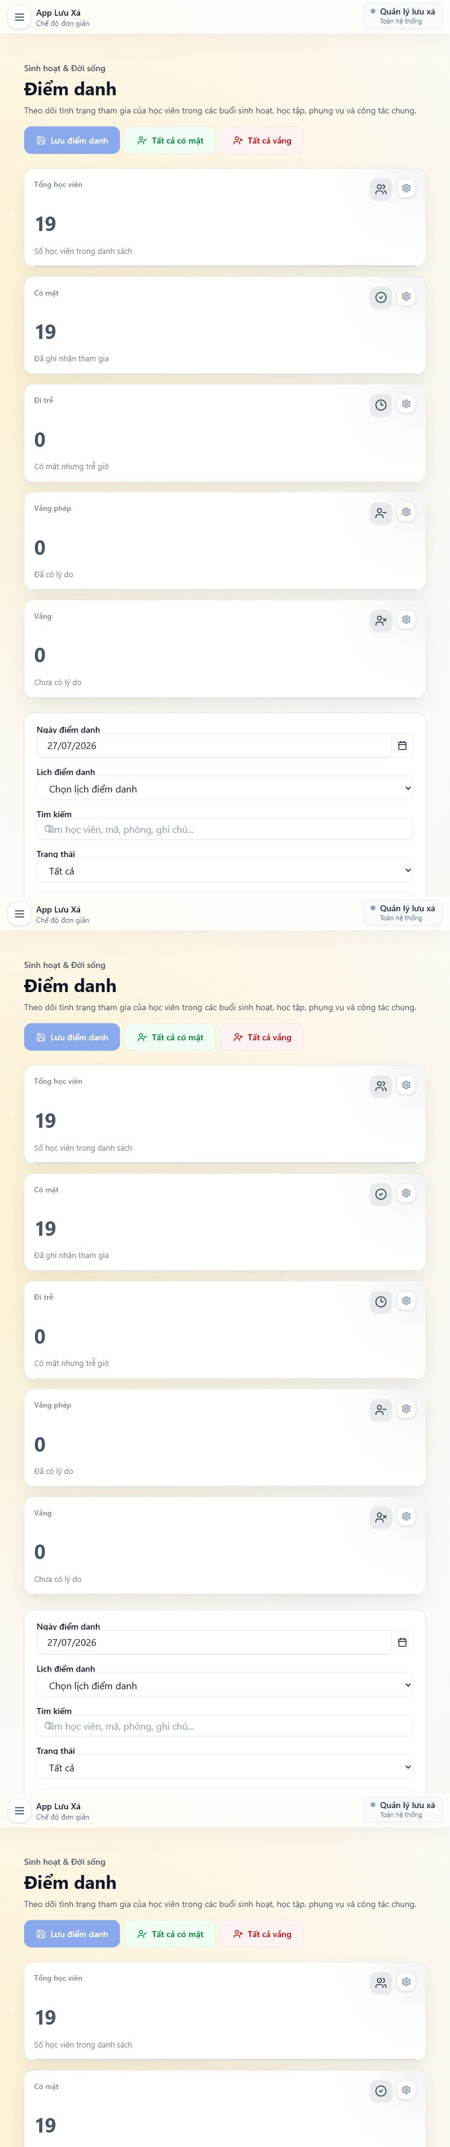




Hình 26. Màn hình điểm danh khi chưa có lịch.
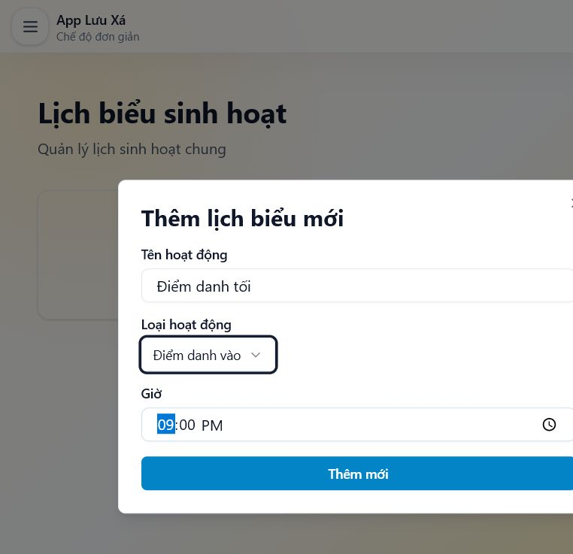
Hình 27. Biểu mẫu tạo lịch Điểm danh tối.
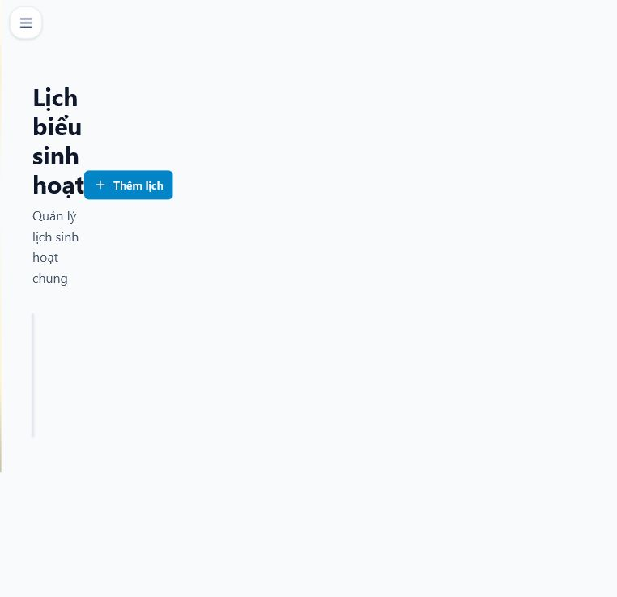
Hình 28. Lịch Điểm danh tối đã hiển thị đúng 21:00.
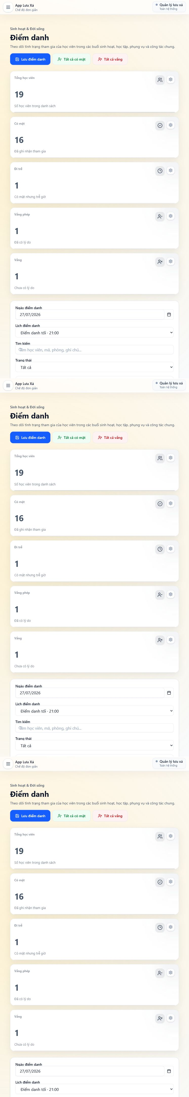





Hình 29. Kết quả điểm danh 16 có mặt, 1 trễ, 1 vắng phép và 1 vắng.
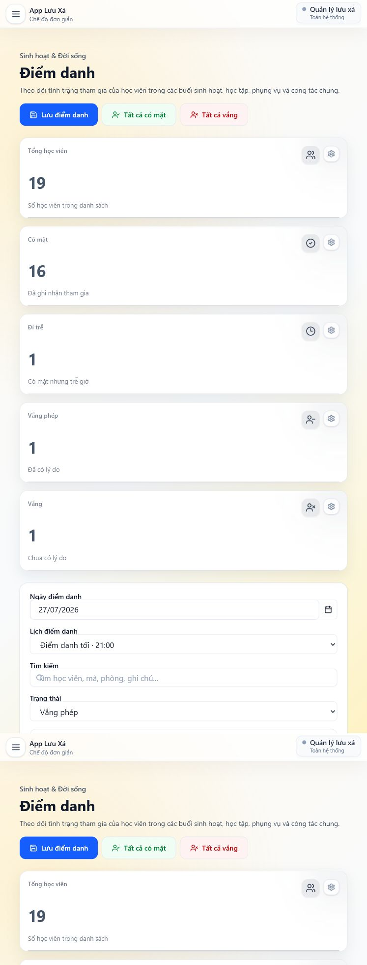


Hình 30. Bộ lọc chỉ hiển thị học viên vắng phép và lý do.

Kiểm tra sau thao tác
- Danh sách lấy đủ 19 học viên và đúng phòng hiện tại.
- Lưu hàng loạt thành công; tải lại trang vẫn giữ đúng 16–1–1–1 và hai ghi chú.
- Bộ lọc trạng thái hoạt động đúng.
Xử lý học viên vắng
Vắng phép phải có lý do và người tiếp nhận thông tin. Vắng không phép cần được liên hệ xác minh ngay sau giờ điểm danh; không tự chuyển thành vắng phép khi chưa có xác nhận.

3.6. Bổ sung khung giờ sinh hoạt hằng ngày
Mục đích: Hoàn thiện lịch ngày thường bằng một khung giờ điểm danh tối liên kết với quy trình điểm danh.

Cách thực hiện
- Mở nhóm “Sinh hoạt” và chọn “Sinh hoạt hằng ngày”.
- Chọn tab “Sinh hoạt” để xem các khung giờ đang áp dụng; dữ liệu ban đầu có 11 khung giờ.
- Chọn “Thêm khung giờ”.
- Giữ mẫu “Lịch ngày thường”.
- Chọn giờ bắt đầu 21:00 và giờ kết thúc 21:15 từ danh sách giờ.
- Nhập tên hoạt động “Điểm danh tối” và địa điểm “Phòng sinh hoạt chung”.
- Nhập thứ tự 11, giữ trạng thái “Đang áp dụng”.
- Nhập ghi chú: “Kiểm tra hiện diện, ghi nhận vắng phép và trường hợp cần liên hệ.”
- Chọn “Lưu”.
- Tải lại trang, mở lại tab “Sinh hoạt” và kiểm tra lịch tăng lên 12 khung giờ.
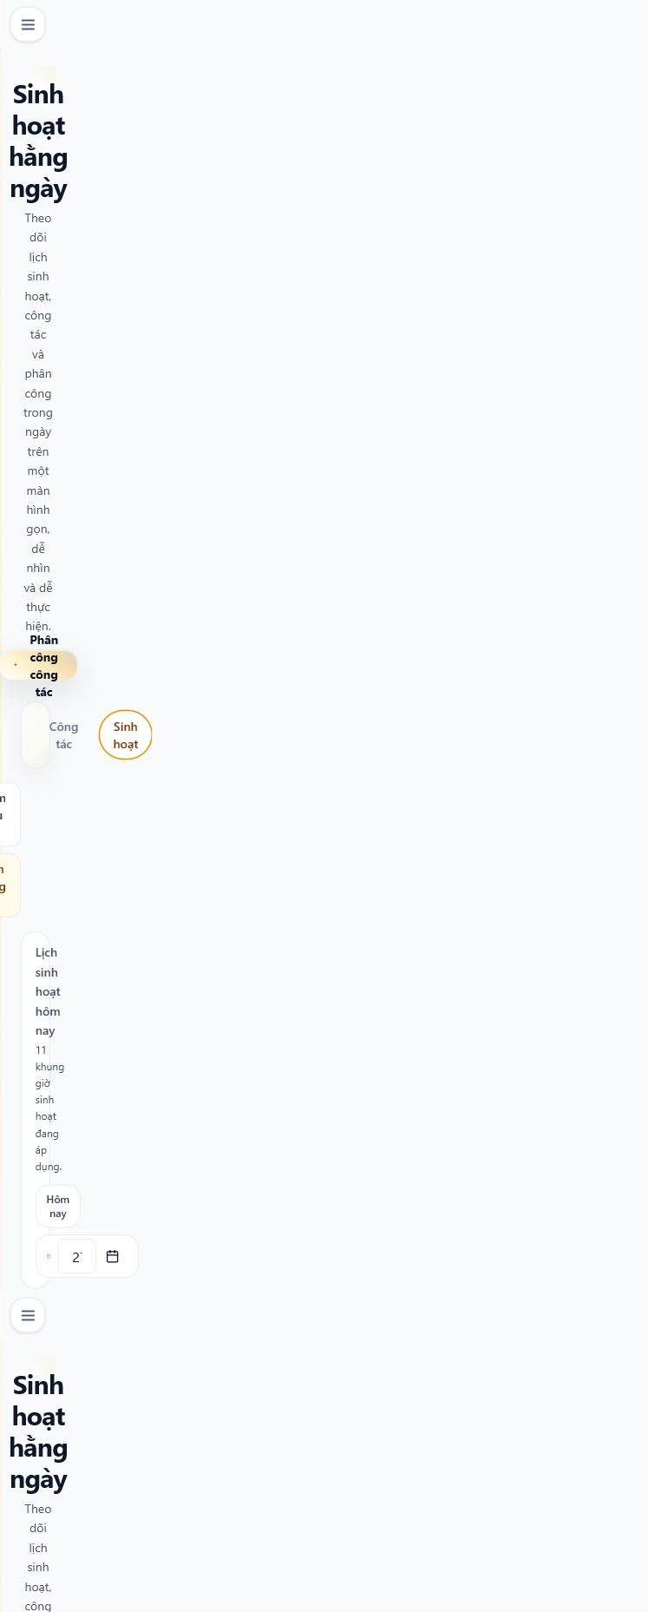


Hình 31. Lịch ngày thường trước khi bổ sung, gồm 11 khung giờ.
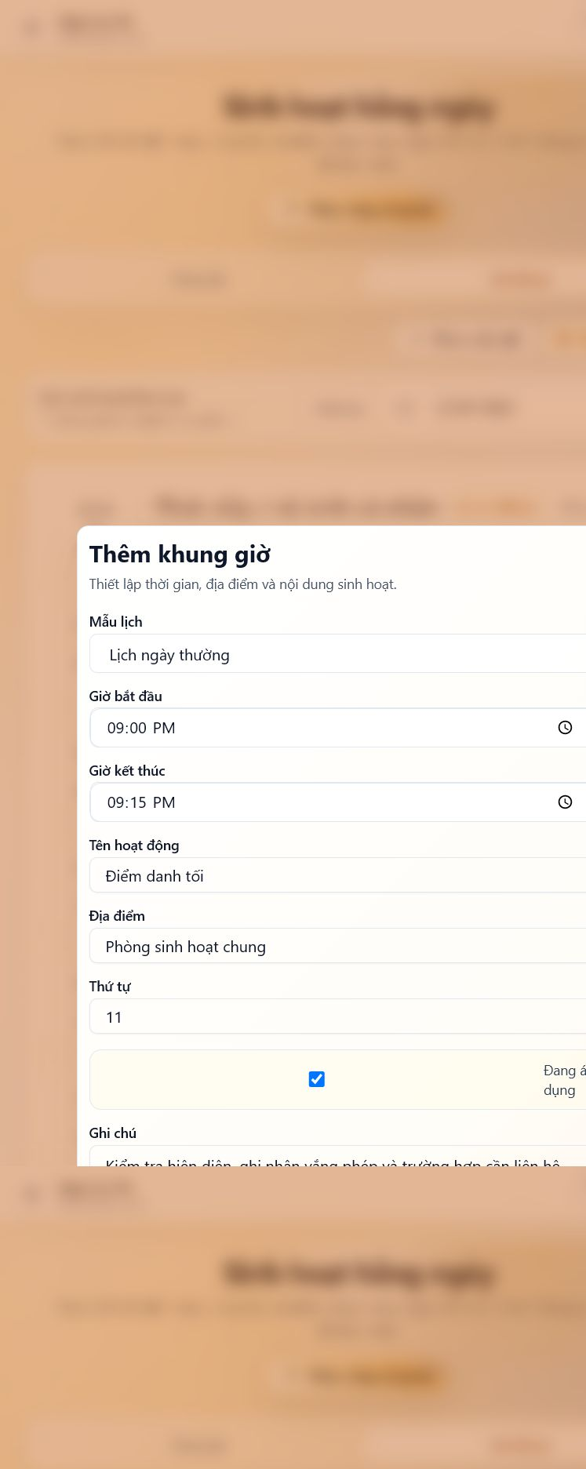


Hình 32. Biểu mẫu thêm khung giờ Điểm danh tối.
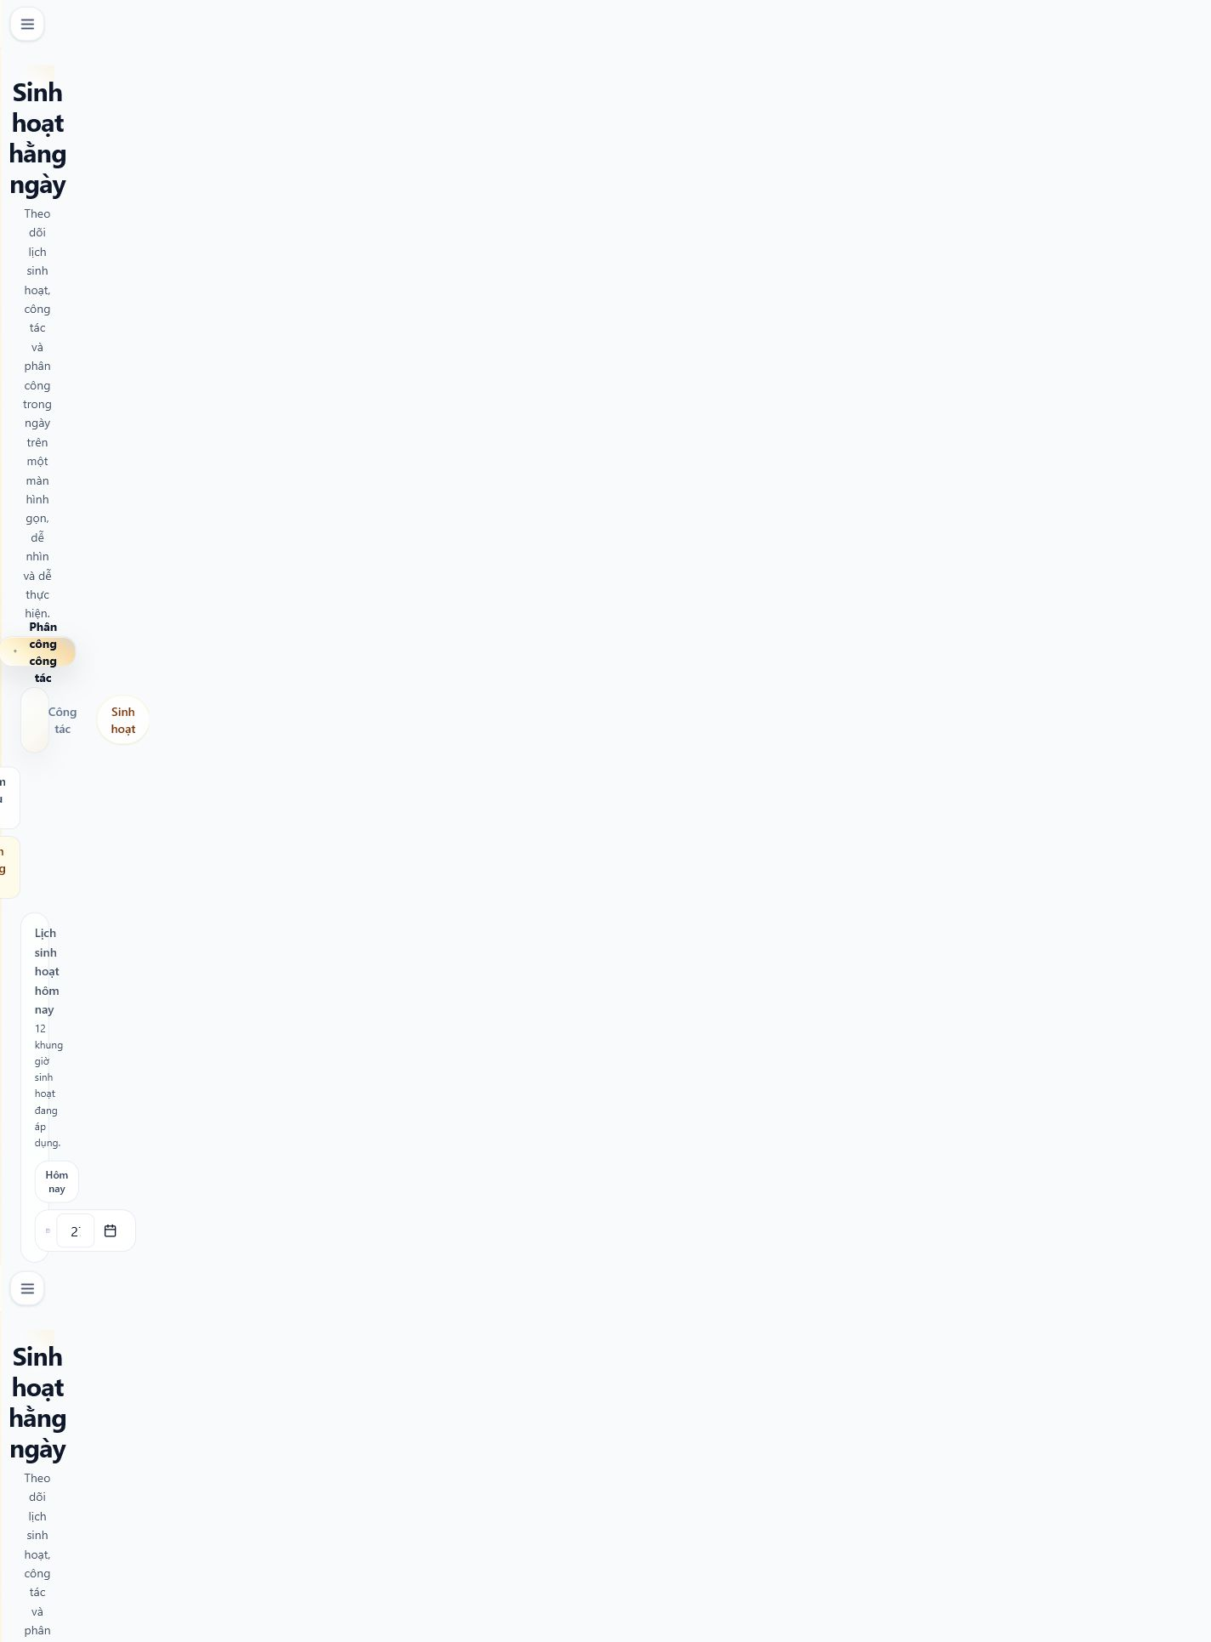

Hình 33. Lịch sinh hoạt sau khi bổ sung khung giờ 21:00–21:15.

Kiểm tra sau thao tác
- Lịch ngày thường có 12 khung giờ đang áp dụng.
- Khung “Điểm danh tối” hiển thị đúng 21:00–21:15.
- Dữ liệu vẫn tồn tại sau khi tải lại trang.
- Khung giờ kết nối hợp lý với lịch điểm danh 21:00 đã tạo ở mục 3.5.
Lưu ý chọn giờ
Đối với biểu mẫu khung giờ sinh hoạt, nên chọn giờ từ danh sách 15 phút thay vì chỉ nhập bằng bàn phím; sau khi lưu phải kiểm tra lại thời gian hiển thị trên lịch.

3.7. Tạo hoạt động và sự kiện
Mục đích: Tạo một hoạt động cộng đoàn, công bố trên portal và chuẩn bị dữ liệu người tham gia để theo dõi.

Cách thực hiện
- Mở nhóm “Sinh hoạt” và chọn “Hoạt động / Sự kiện”.
- Chọn “Tạo hoạt động”.
- Giữ tùy chọn “Portal” để học viên có thể xem hoạt động.
- Nhập mã “SHCD-20260727” và tên “Sinh hoạt cộng đoàn đầu tuần”.
- Chọn loại “Sinh hoạt chung”, ngày 27/07/2026, giờ 19:00–20:30.
- Nhập địa điểm “Phòng sinh hoạt chung” và phụ trách “Ban sinh hoạt”.
- Nhập mô tả: cầu nguyện, phổ biến lịch tuần, nhắc công tác và lắng nghe nhu cầu của nữ sinh.
- Giữ trạng thái “Dự kiến” và chọn “Tạo hoạt động”.
- Kiểm tra các thẻ thống kê: Tổng = 1, Dự kiến = 1.
- Lọc trạng thái “Dự kiến” và tìm mã “SHCD-20260727” để xác nhận hoạt động hiển thị đúng.
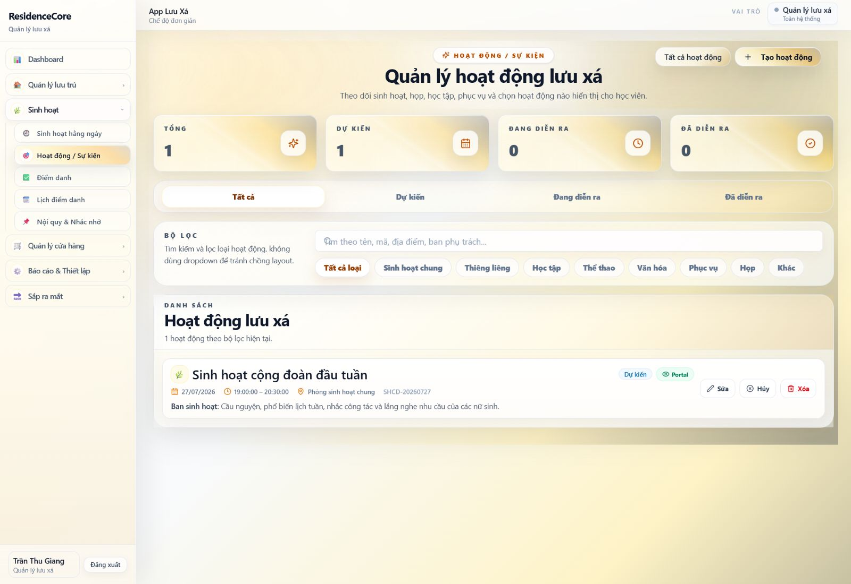
Hình 34. Tổng quan hoạt động sau khi tạo dữ liệu, chụp toàn màn hình desktop.
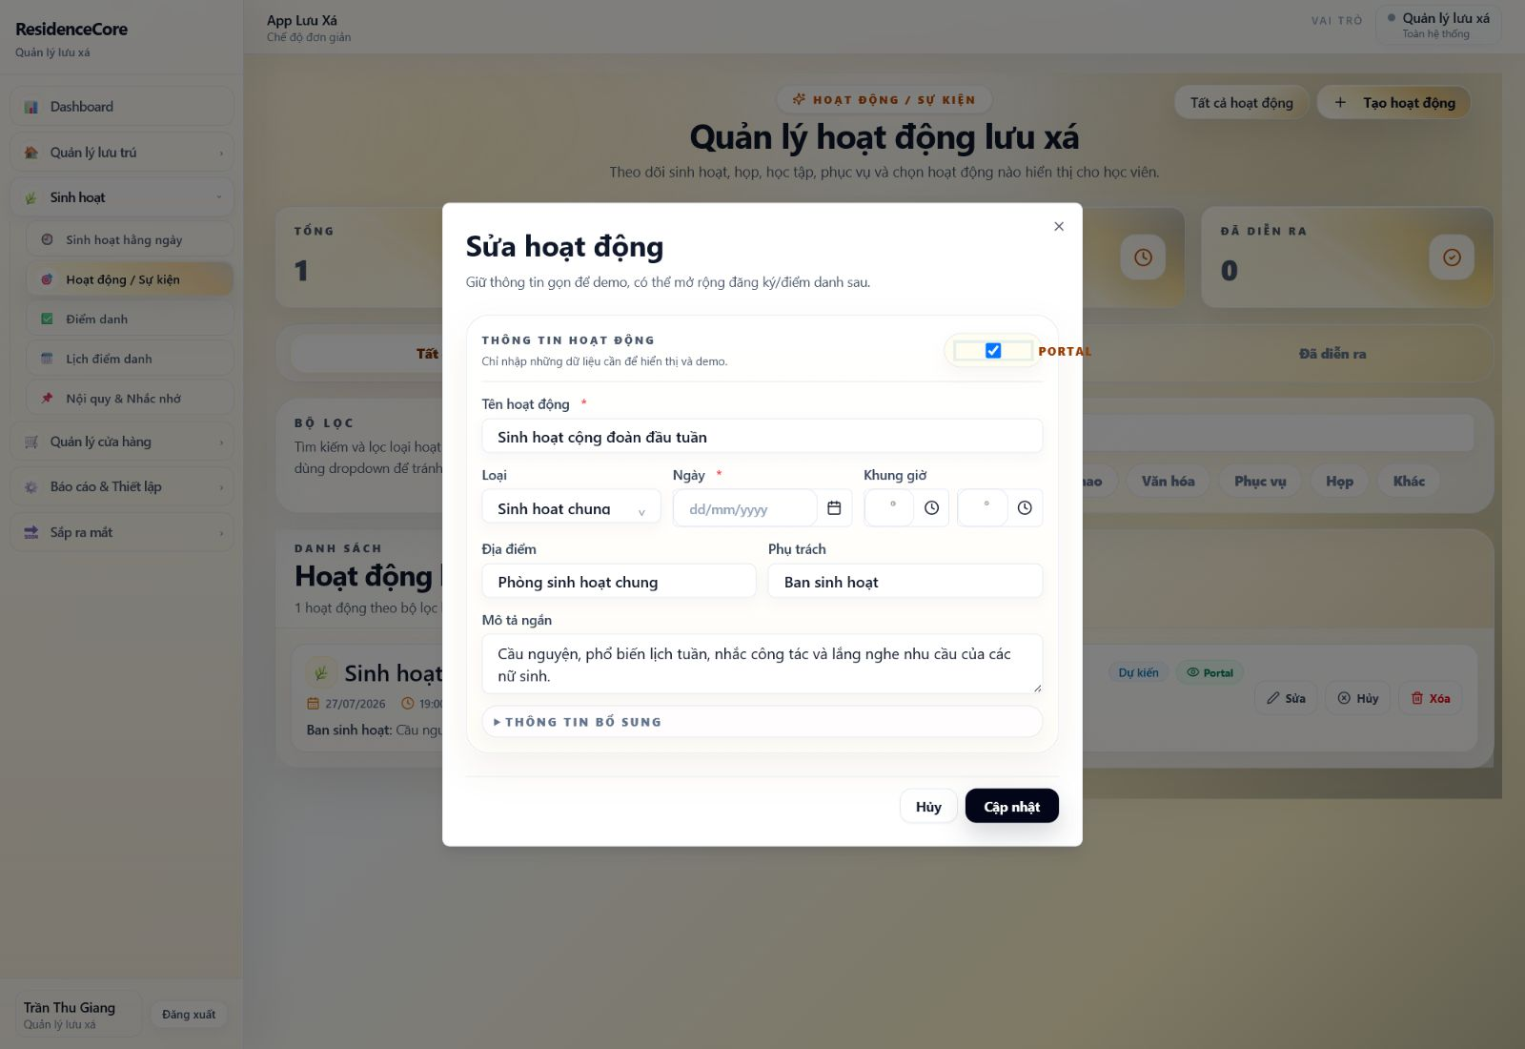
Hình 35. Biểu mẫu hoạt động hiển thị đầy đủ trên màn hình desktop.

Kiểm tra sau thao tác
- Hoạt động hiển thị đúng ngày, khung giờ, địa điểm, ban phụ trách và trạng thái.
- Hoạt động được bật hiển thị trên portal.
- Dữ liệu nền có 19 học viên tham gia; 17 người được đánh dấu tham dự và 2 người vắng theo kết quả điểm danh.
- Tìm kiếm theo mã và lọc trạng thái Dự kiến hoạt động đúng.
Giới hạn quản lý người tham gia
Database đã hỗ trợ người tham gia và trạng thái tham dự, nhưng màn hình quản trị chưa hiển thị danh sách này. Không xem bước người tham gia là hoàn tất cho vận hành thật cho tới khi bổ sung giao diện và API tương ứng.

3.8. Thiết lập nội quy và nhắc nhở
Mục đích: Bổ sung quy định giờ trở về phù hợp với lưu xá nữ tại Buôn Ma Thuột và kiểm tra khả năng tra cứu.

Cách thực hiện
- Mở nhóm “Sinh hoạt” và chọn “Nội quy & Nhắc nhở”.
- Kiểm tra ba nội quy nền đang áp dụng, sau đó chọn “Thêm nội quy”.
- Nhập mã “CURFEW_BMT” và tên “Giờ trở về lưu xá buổi tối”.
- Chọn nhóm “Nề nếp / Tác phong”, mức độ “Nghiêm trọng”, ngày áp dụng 27/07/2026.
- Nhập nội dung: học viên trở về trước 21:00; trường hợp đặc biệt cần báo trước cho sơ phụ trách.
- Nhập hành vi mong đợi: có mặt đúng giờ, chủ động báo lý do và thời gian dự kiến khi về trễ.
- Nhập hướng xử lý: nhắc nhở lần đầu; trao đổi riêng và ghi nhận nếu tái diễn hoặc không báo trước.
- Giữ trạng thái “Đang áp dụng” và chọn “Thêm nội quy”.
- Tìm theo mã “CURFEW_BMT” để xác nhận card và dòng dữ liệu hiển thị đúng.
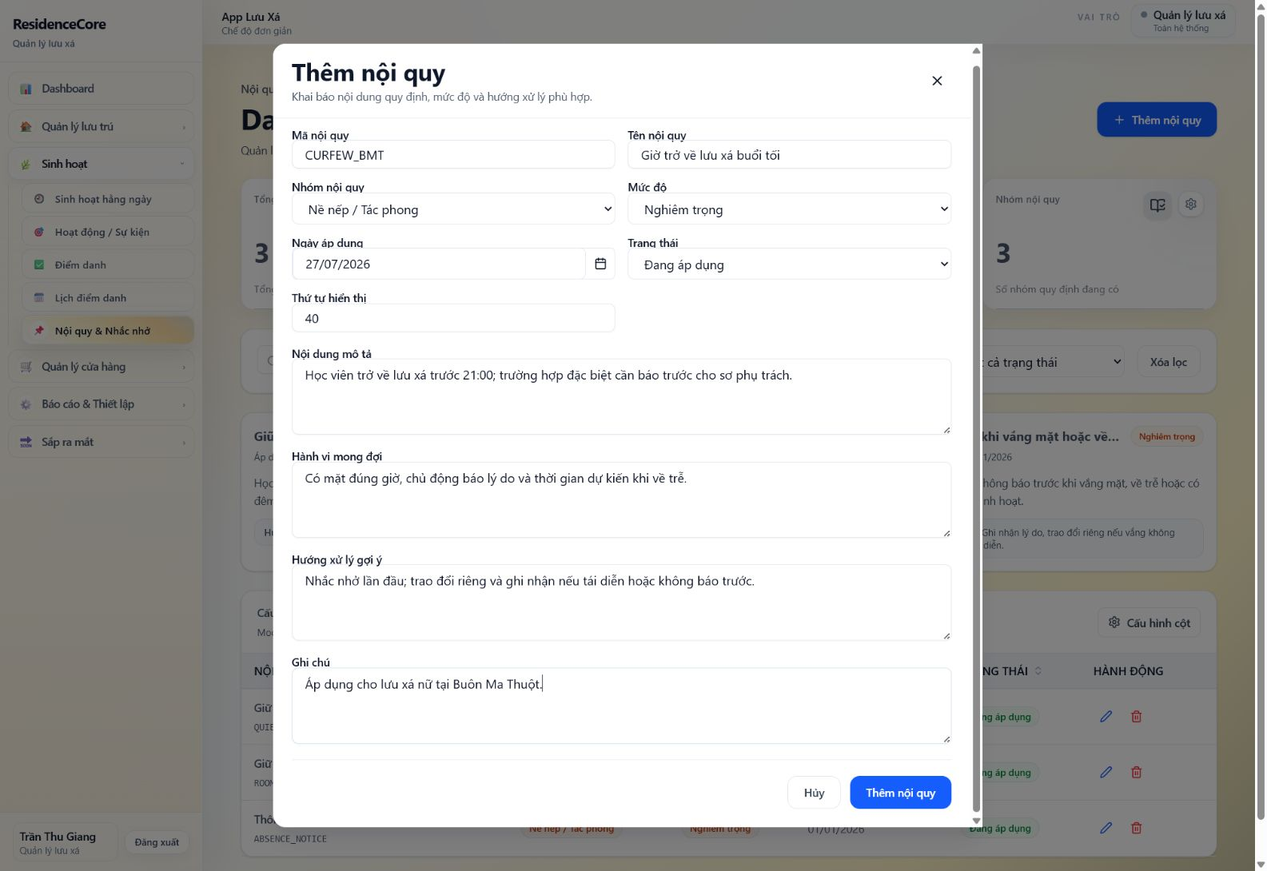
Hình 36. Biểu mẫu nội quy CURFEW_BMT trên màn hình desktop.
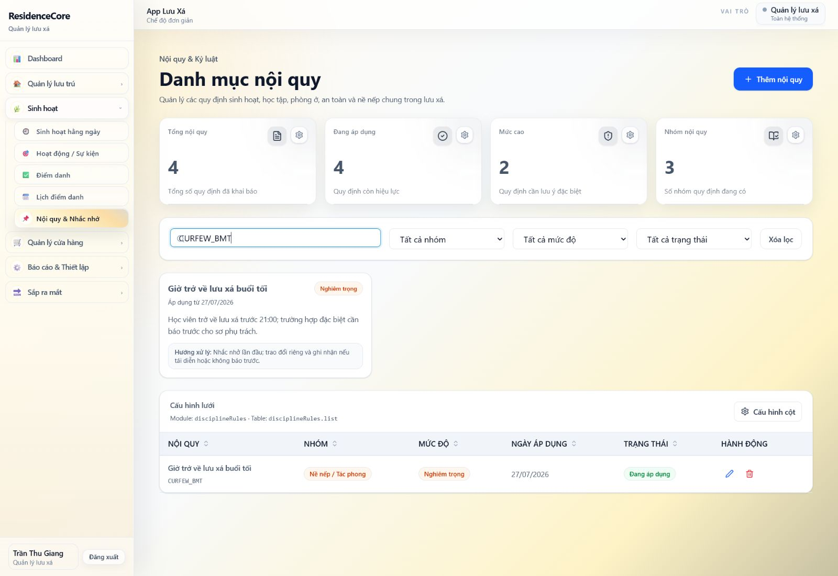
Hình 37. Nội quy đã tạo và được tìm thấy theo mã CURFEW_BMT.

Kiểm tra sau thao tác
- Tổng nội quy tăng từ 3 lên 4; cả 4 nội quy đang áp dụng.
- Nhóm Nề nếp / Tác phong và mức Nghiêm trọng hiển thị đúng.
- Ngày áp dụng 27/07/2026, mô tả và hướng xử lý được lưu đúng.
- Tìm kiếm theo mã CURFEW_BMT trả về đúng một nội quy.
Cách xử lý trường hợp về trễ
Sơ phụ trách nên ưu tiên xác minh an toàn của học viên, ghi nhận lý do và thời gian thực tế. Chỉ chuyển sang xử lý kỷ luật khi đã có đủ thông tin và xem xét hoàn cảnh cụ thể.

Nhóm 4. Quản lý cửa hàng

4.1. Tạo dữ liệu sản phẩm cho cửa hàng
Mục đích: Khai báo một mặt hàng thiết yếu, thiết lập giá bán ban đầu và chuẩn bị dữ liệu cho quy trình nhập kho.

Cách thực hiện
- Mở nhóm “Quản lý cửa hàng” và chọn “Dữ liệu sản phẩm”.
- Kiểm tra danh sách ban đầu chưa có mặt hàng, sau đó chọn “Thêm hàng hóa”.
- Nhập mã “NUOC_SUOI_500” và tên “Nước suối 500ml”.
- Chọn nhóm “Đồ uống”, đơn vị tính “Chai” và tồn tối thiểu 12.
- Nhập ghi chú: “Nước uống đóng chai phục vụ học viên và khách tại lưu xá.”
- Chọn “Thêm hàng hóa”. Sản phẩm mới có tồn kho 0 và chưa có giá vốn.
- Tại sản phẩm vừa tạo, chọn “Thông tin giá”, sau đó chọn “Cập nhật giá bán”.
- Nhập giá bán mới 5.000đ, ngày áp dụng 27/07/2026 và lý do “Điều chỉnh theo thực tế”.
- Nhập ghi chú “Giá bán khởi tạo cho cửa hàng lưu xá.” và chọn “Lưu giá bán”.
- Tìm theo mã “NUOC_SUOI_500”, tải lại trang và kiểm tra sản phẩm cùng giá bán vẫn hiển thị.
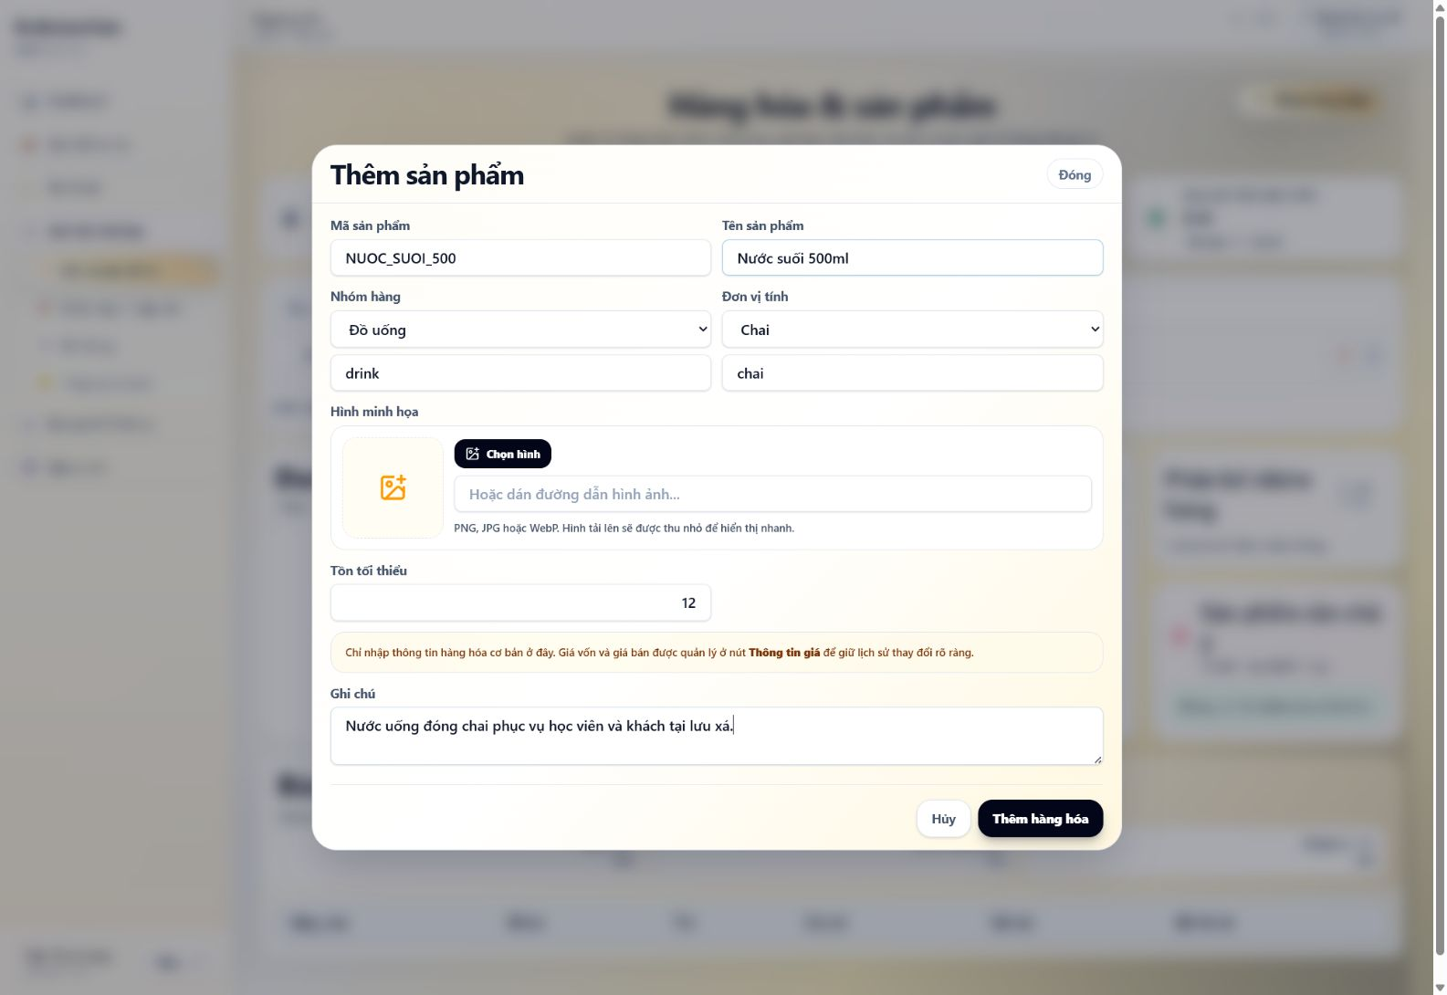
Hình 38. Biểu mẫu thêm sản phẩm Nước suối 500ml trên màn hình desktop.
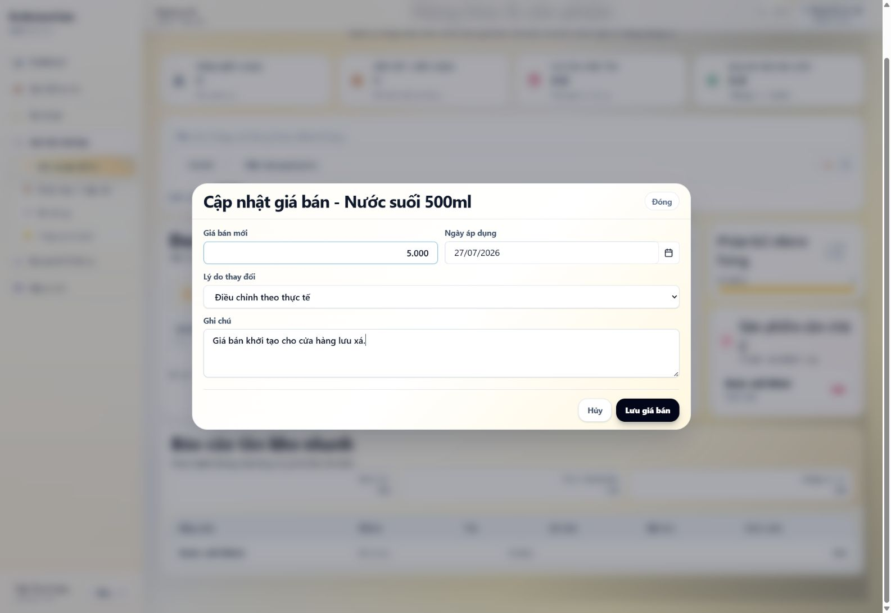
Hình 39. Biểu mẫu thiết lập giá bán ban đầu cho sản phẩm.
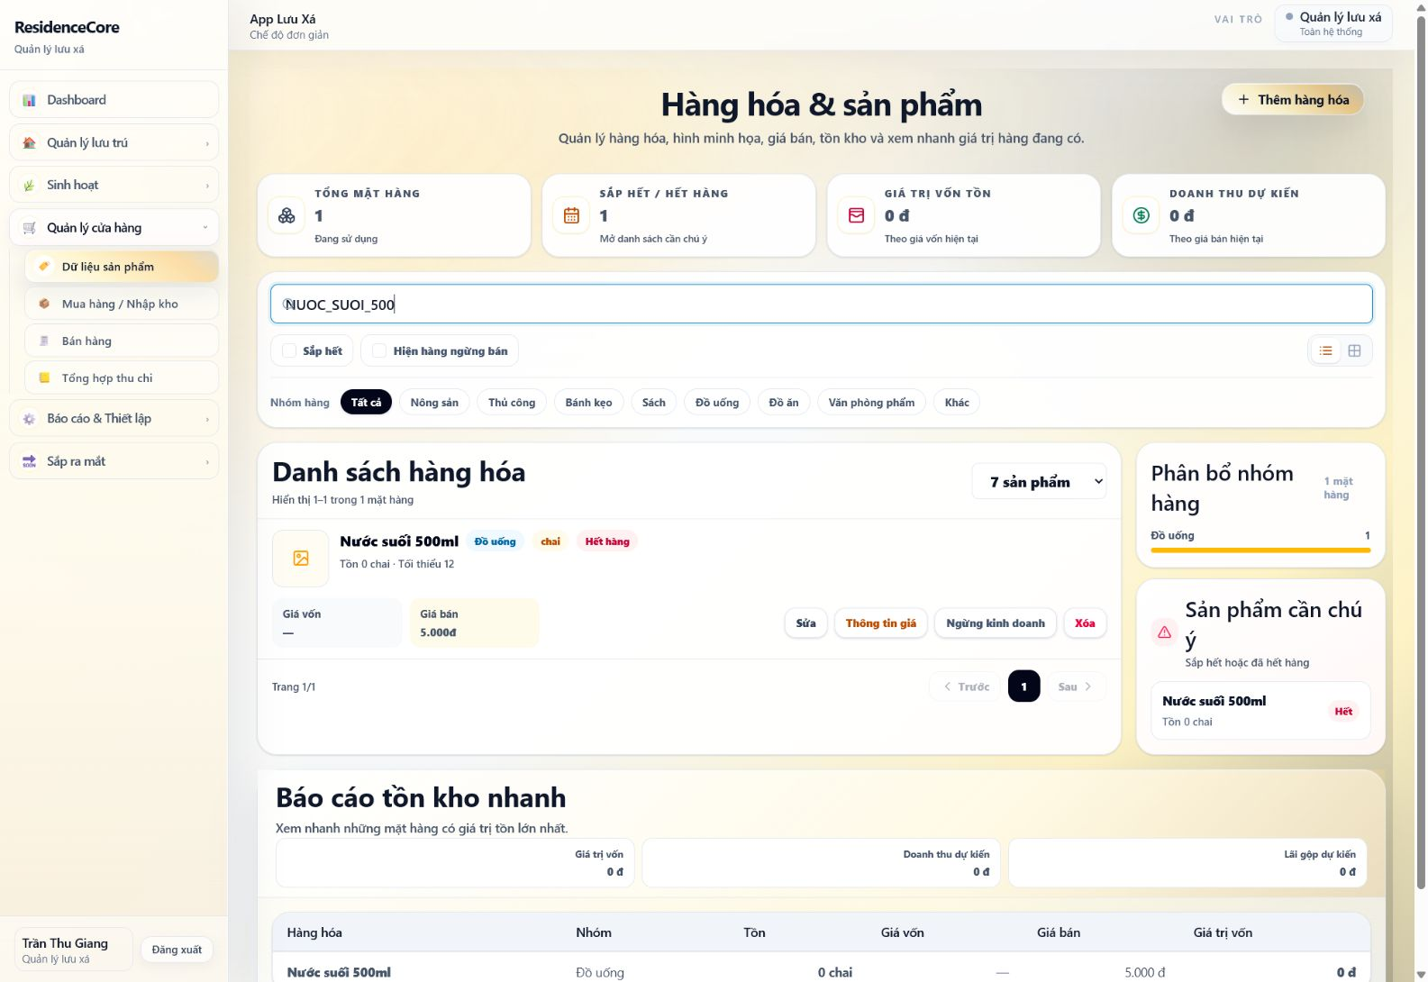
Hình 40. Sản phẩm đã tạo, có giá bán 5.000đ và được tìm thấy theo mã.

Kiểm tra sau thao tác
- Tổng mặt hàng tăng từ 0 lên 1.
- Sản phẩm thuộc nhóm Đồ uống, đơn vị chai và tồn tối thiểu 12.
- Giá bán 5.000đ được lưu đúng và còn hiển thị sau khi tải lại.
- Tìm kiếm theo mã NUOC_SUOI_500 trả về đúng sản phẩm.
- Cảnh báo Hết hàng hiển thị đúng vì tồn kho hiện tại bằng 0; giá vốn sẽ được hình thành ở bước nhập kho.
Phân biệt giá bán và giá vốn
Giá bán được thiết lập trong Thông tin giá. Giá vốn không nhập trực tiếp ở màn hình sản phẩm mà được tính từ các lần mua hàng/nhập kho, giúp lưu lại lịch sử và phản ánh đúng chi phí thực tế.

4.2. Mua hàng và nhập kho cửa hàng
Mục đích: Tạo phiếu mua hàng nhiều mặt hàng, cập nhật tồn kho, hình thành giá vốn và tự động ghi nhận khoản chi cửa hàng.

Cách thực hiện
- Bảo đảm hệ thống đã có sổ “Cửa hàng lưu xá nữ BMT”. Nếu chưa có, liên hệ quản trị kỹ thuật để khởi tạo trước khi nhập kho.
- Mở nhóm “Quản lý cửa hàng” và chọn “Mua hàng / Nhập kho”.
- Chọn “Tạo phiếu nhập”, giữ nguồn nhập “Mua hàng” và ngày nhập 27/07/2026.
- Nhập nhà cung cấp “Đại lý hàng tiêu dùng Buôn Ma Thuột” và chọn thanh toán “Chuyển khoản”.
- Nhập Nước suối 500ml: 48 chai, giá mua 3.500đ/chai.
- Thêm dòng Bút bi xanh: 30 cái, giá mua 3.000đ/cái.
- Thêm dòng Cà phê hạt 500g: 10 gói, giá mua 85.000đ/gói.
- Thêm dòng Cà phê rang xay 500g: 10 gói, giá mua 70.000đ/gói.
- Thêm dòng Túi thổ cẩm: 6 cái, giá mua 125.000đ/cái.
- Kiểm tra tổng số lượng 104 và tổng giá trị nhập 2.558.000đ.
- Nhập ghi chú “Nhập kho ban đầu cho cửa hàng lưu xá nữ tại Buôn Ma Thuột.” rồi chọn “Lưu phiếu nhập”.
- Kiểm tra phiếu xem trước, lịch sử phiếu nhập, tồn kho từng sản phẩm và khoản chi mua hàng trong “Tổng hợp thu chi”.
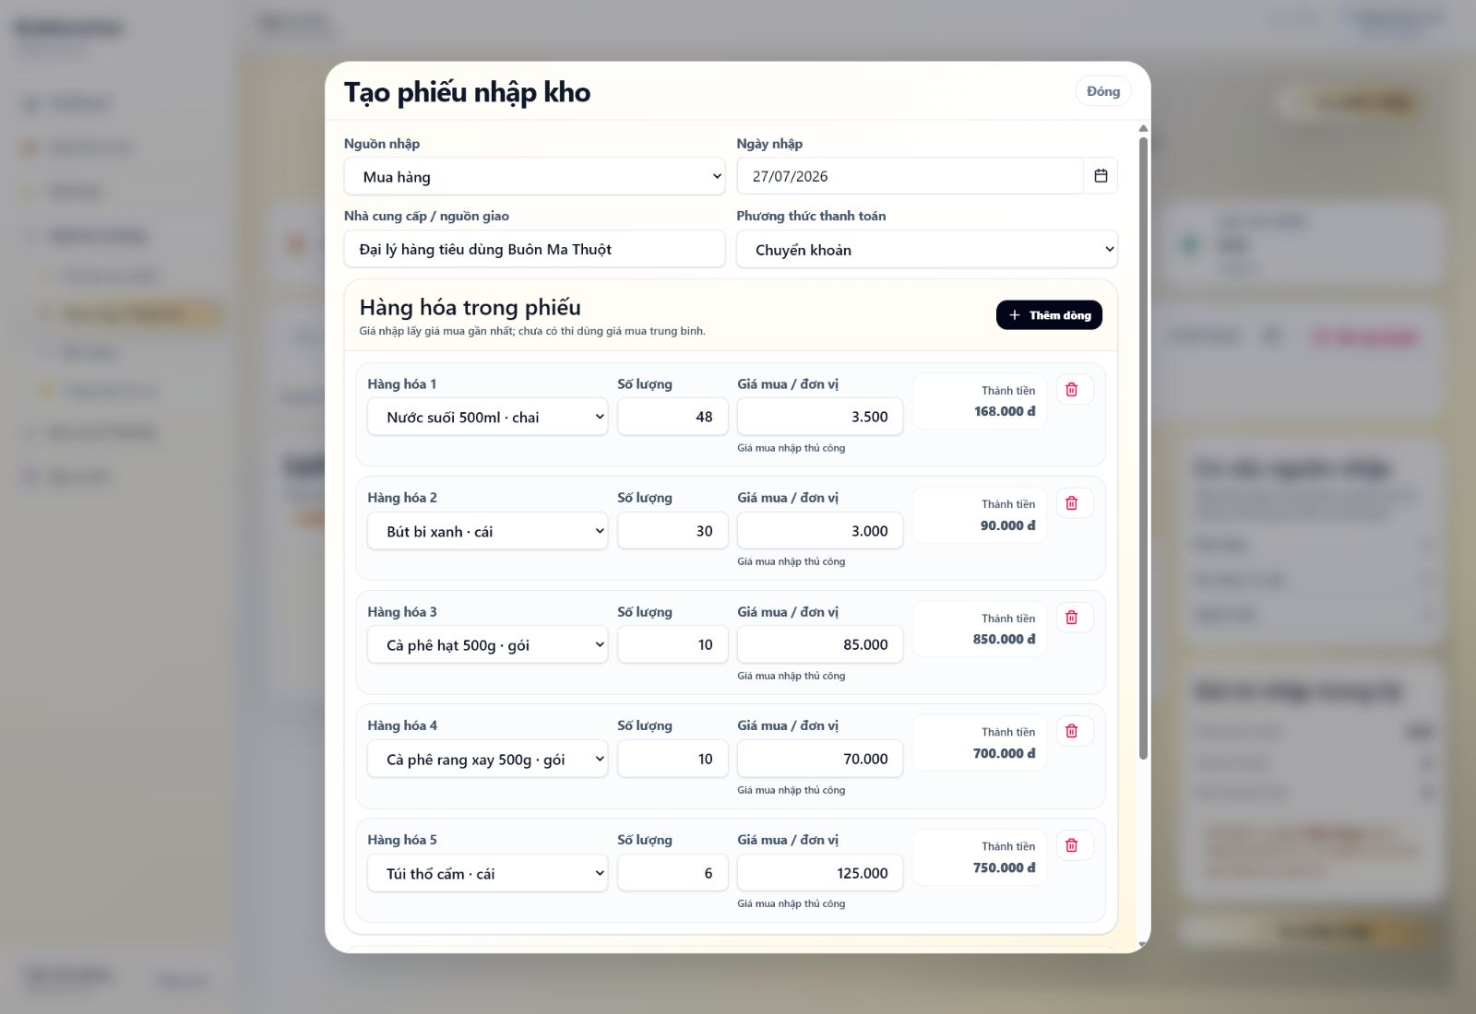
Hình 41. Thông tin nhà cung cấp và năm mặt hàng trong phiếu nhập.
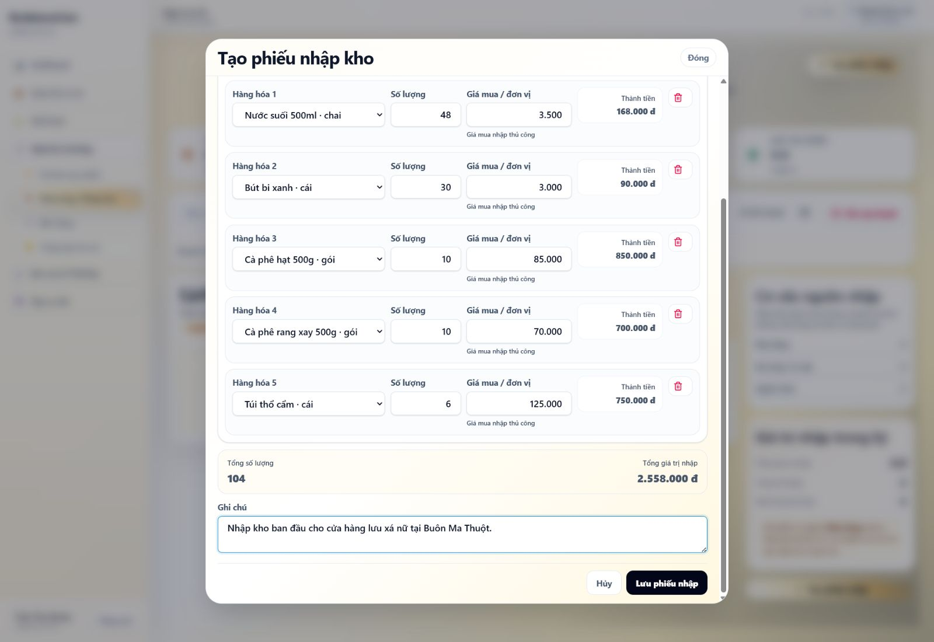
Hình 42. Tổng số lượng, tổng giá trị và ghi chú trước khi lưu phiếu.
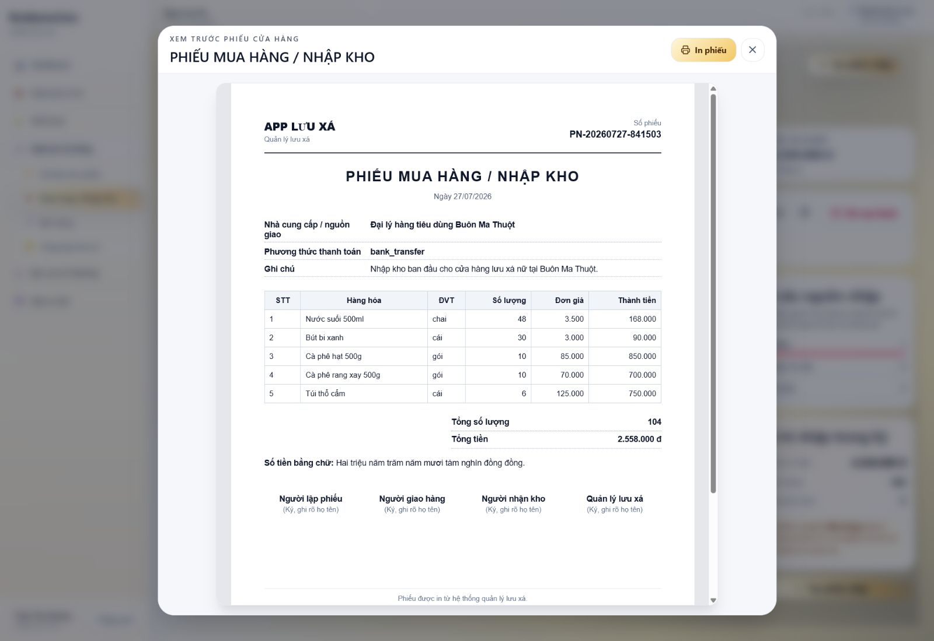
Hình 43. Bản xem trước phiếu mua hàng/nhập kho sau khi lưu.
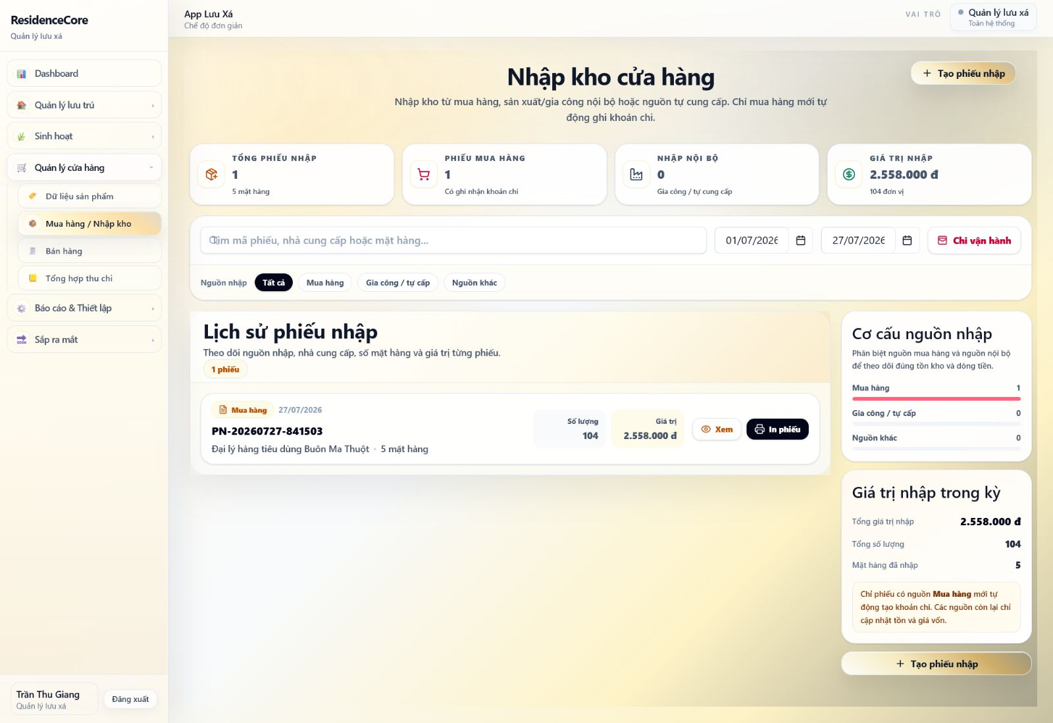
Hình 44. Lịch sử phiếu nhập và số liệu tổng hợp trên màn hình desktop.
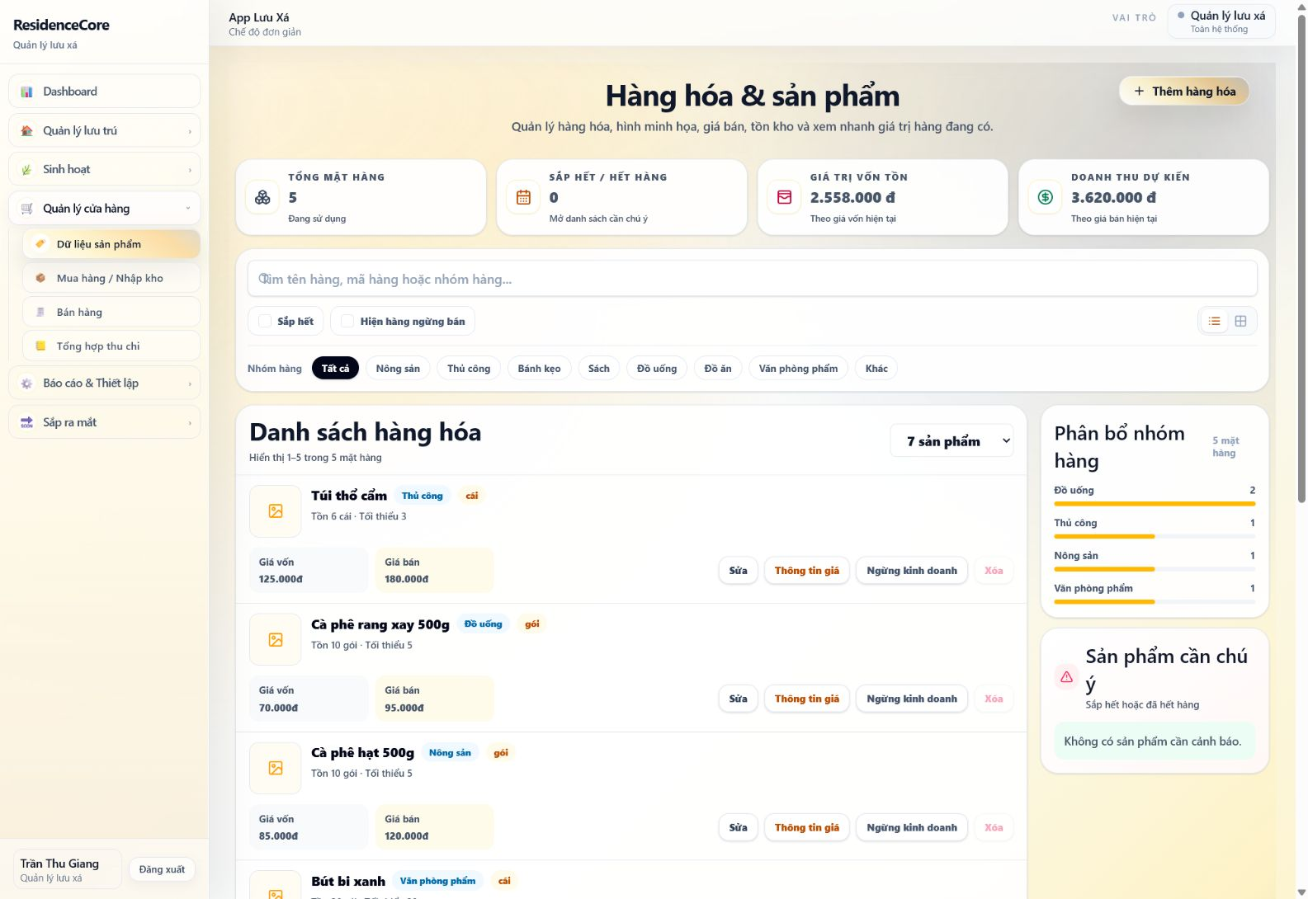
Hình 45. Tồn kho và giá vốn sản phẩm sau khi nhập hàng.

Kiểm tra sau thao tác
- Tạo thành công một phiếu mua hàng gồm 5 mặt hàng và 104 đơn vị.
- Tổng giá trị nhập là 2.558.000đ; lịch sử phiếu hiển thị đúng nhà cung cấp và ngày nhập.
- Tồn kho sau nhập: 48 chai nước suối, 30 bút bi, 10 gói cà phê hạt, 10 gói cà phê rang xay và 6 túi thổ cẩm.
- Giá vốn từng sản phẩm bằng giá mua của lần nhập đầu tiên.
- Không còn sản phẩm thuộc nhóm sắp hết/hết hàng.
- Hệ thống tự động ghi một khoản chi “Mua hàng nhập kho” trị giá 2.558.000đ vào dòng tiền cửa hàng.
Điều kiện trước khi nhập kho
Nếu bấm Lưu phiếu nhập và nhận thông báo “Vui lòng khởi tạo cửa hàng trước”, không nhập lại nhiều lần. Hãy yêu cầu quản trị kỹ thuật khởi tạo sổ cửa hàng, tải lại trang rồi tạo phiếu. Sau khi phiếu được lưu, sản phẩm đã có giao dịch sẽ không thể xóa trực tiếp nhằm bảo toàn lịch sử tồn kho.

4.3. Bán hàng và cập nhật tồn kho
Mục đích: Tạo phiếu bán nhiều mặt hàng, giảm tồn kho và tự động ghi nhận khoản thu bán hàng vào dòng tiền cửa hàng.

Cách thực hiện
- Mở nhóm “Quản lý cửa hàng” và chọn “Bán hàng”.
- Chọn “Tạo phiếu bán”, giữ ngày bán 27/07/2026 và phương thức “Tiền mặt”.
- Nhập khách hàng “Khách vãng lai”.
- Chọn Nước suối 500ml, số lượng 4; hệ thống lấy giá bán hiện hành 5.000đ/chai.
- Thêm Bút bi xanh, số lượng 2, giá bán 5.000đ/cái.
- Thêm Cà phê hạt 500g, số lượng 1, giá bán 120.000đ/gói.
- Thêm Cà phê rang xay 500g, số lượng 1, giá bán 95.000đ/gói.
- Thêm Túi thổ cẩm, số lượng 1, giá bán 180.000đ/cái.
- Kiểm tra tổng số lượng 9 và tổng giá trị bán 425.000đ.
- Nhập ghi chú “Phiếu bán thử nghiệm cho khách vãng lai tại lưu xá.” rồi chọn “Lưu phiếu bán”.
- Kiểm tra phiếu xem trước, lịch sử bán hàng, tồn kho sản phẩm và khoản thu trong “Tổng hợp thu chi”.
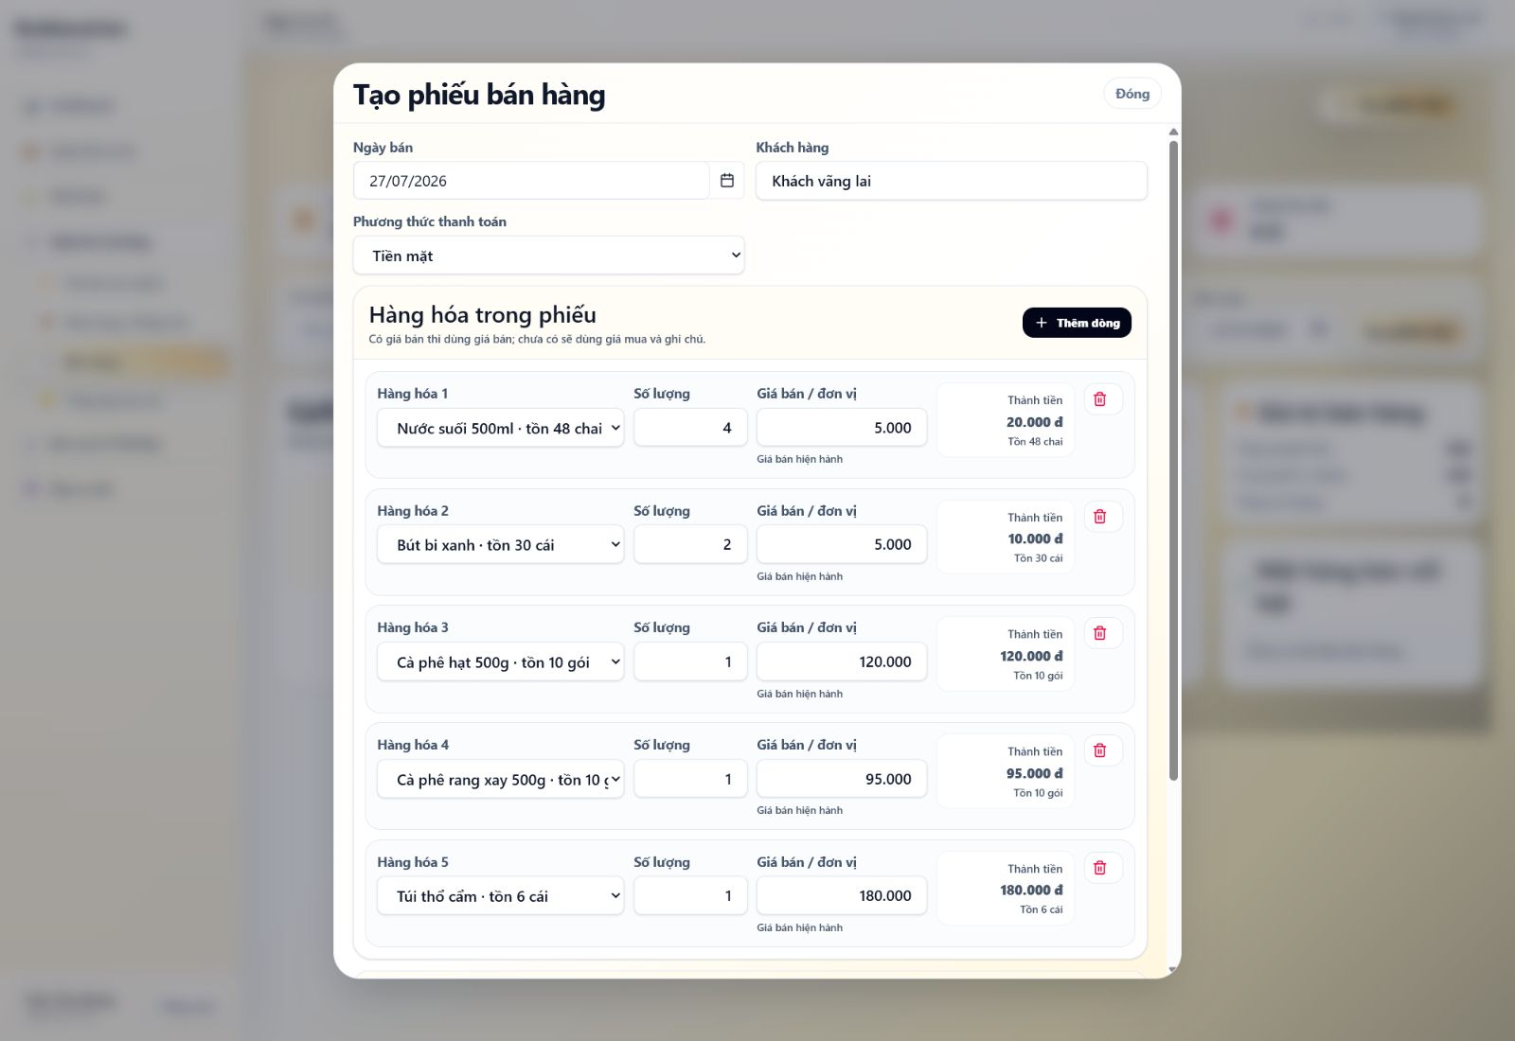
Hình 46. Thông tin khách hàng và các dòng sản phẩm trong phiếu bán.
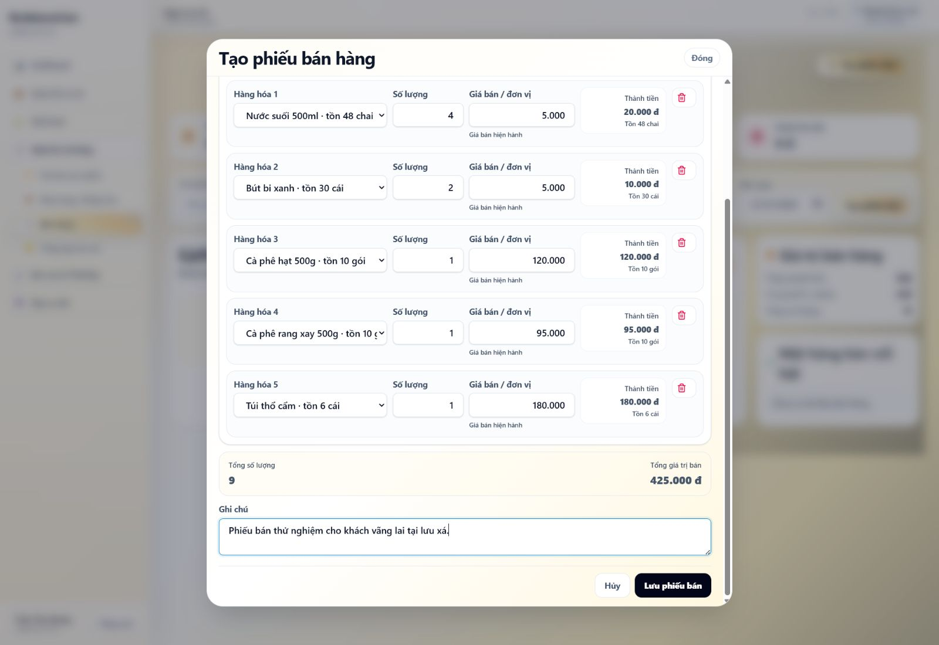
Hình 47. Tổng số lượng, tổng giá trị và ghi chú trước khi lưu phiếu bán.
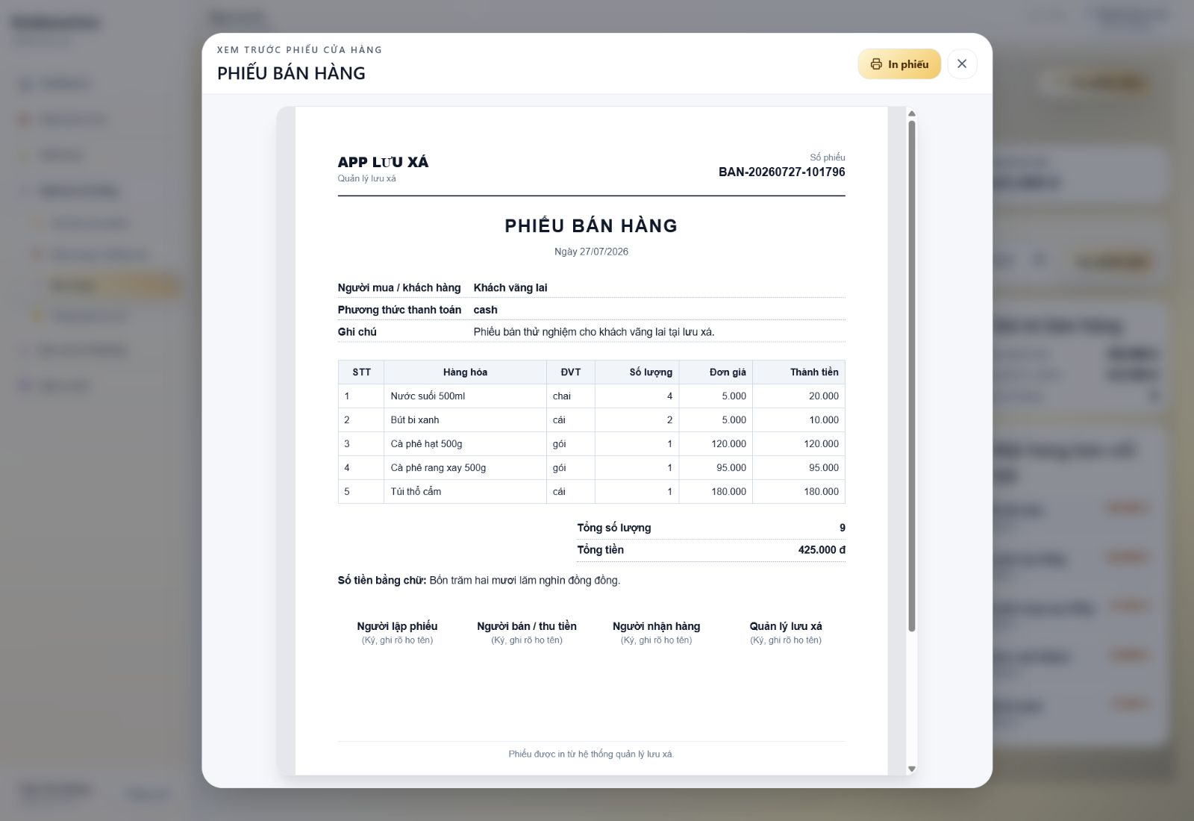
Hình 48. Bản xem trước phiếu bán hàng sau khi lưu.
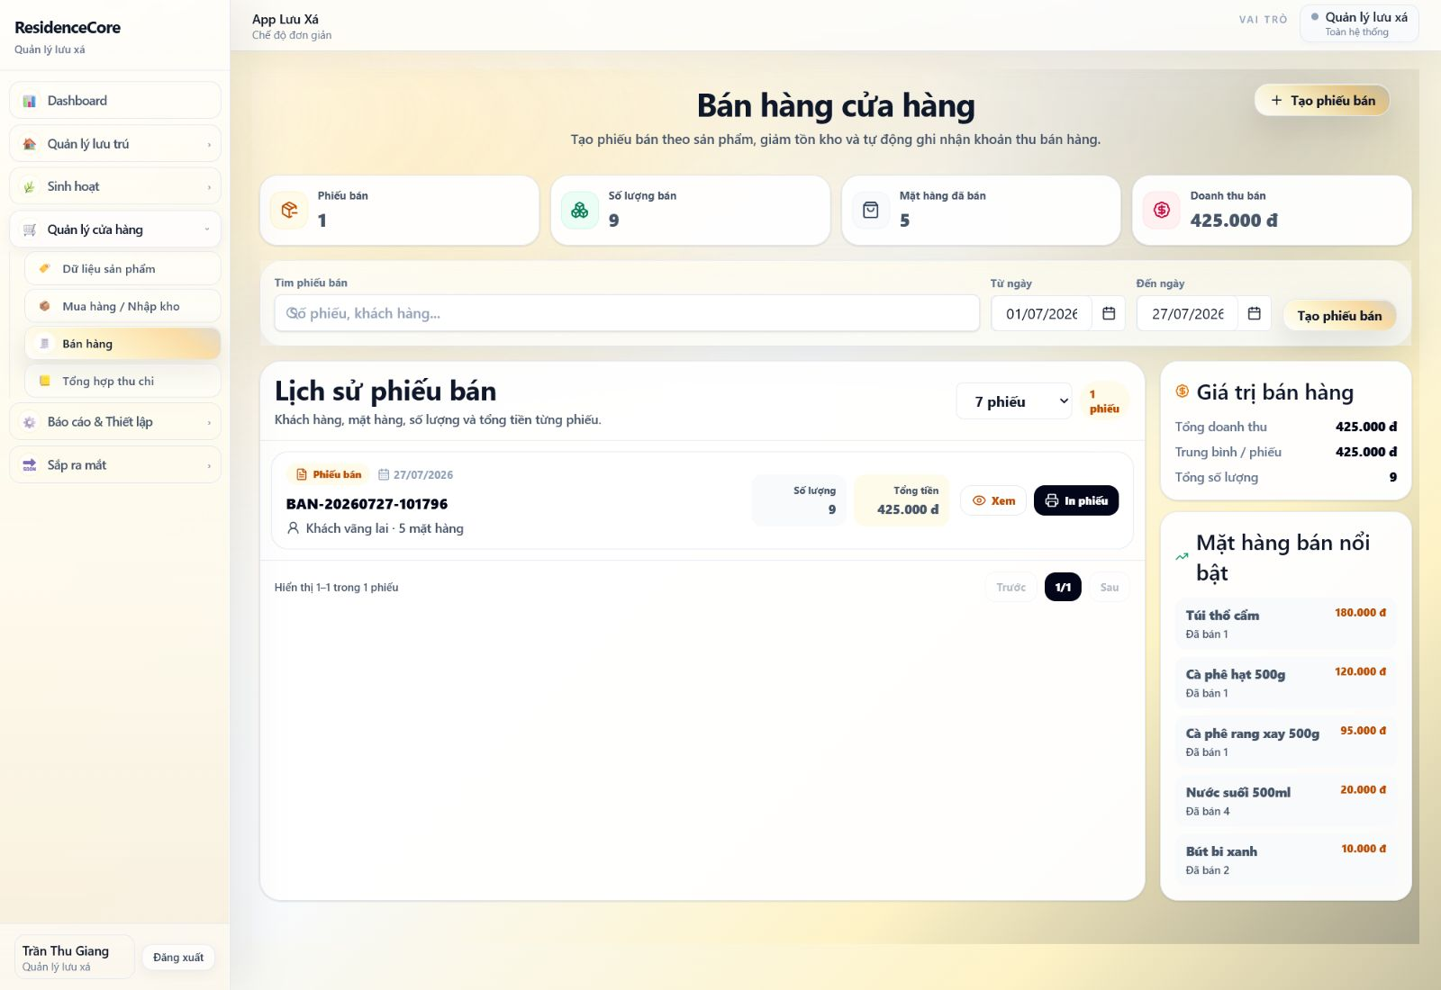
Hình 49. Lịch sử phiếu bán và doanh thu trên màn hình desktop.
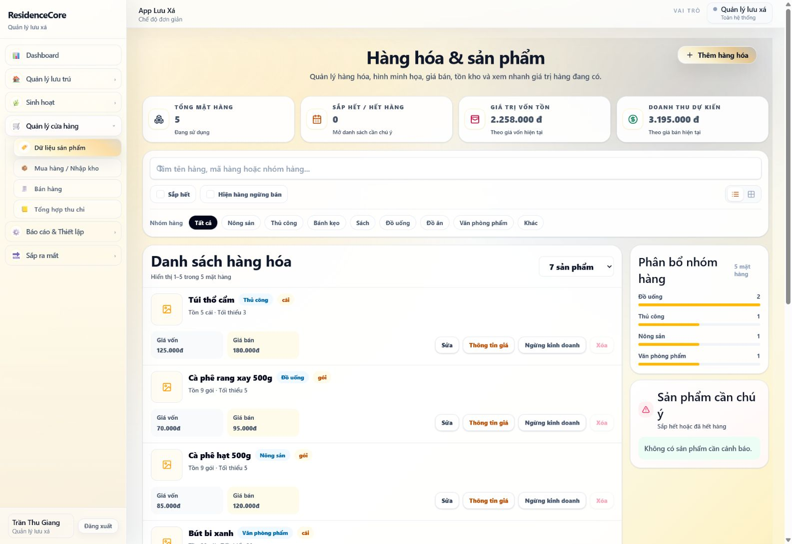
Hình 50. Tồn kho sản phẩm sau giao dịch bán hàng.
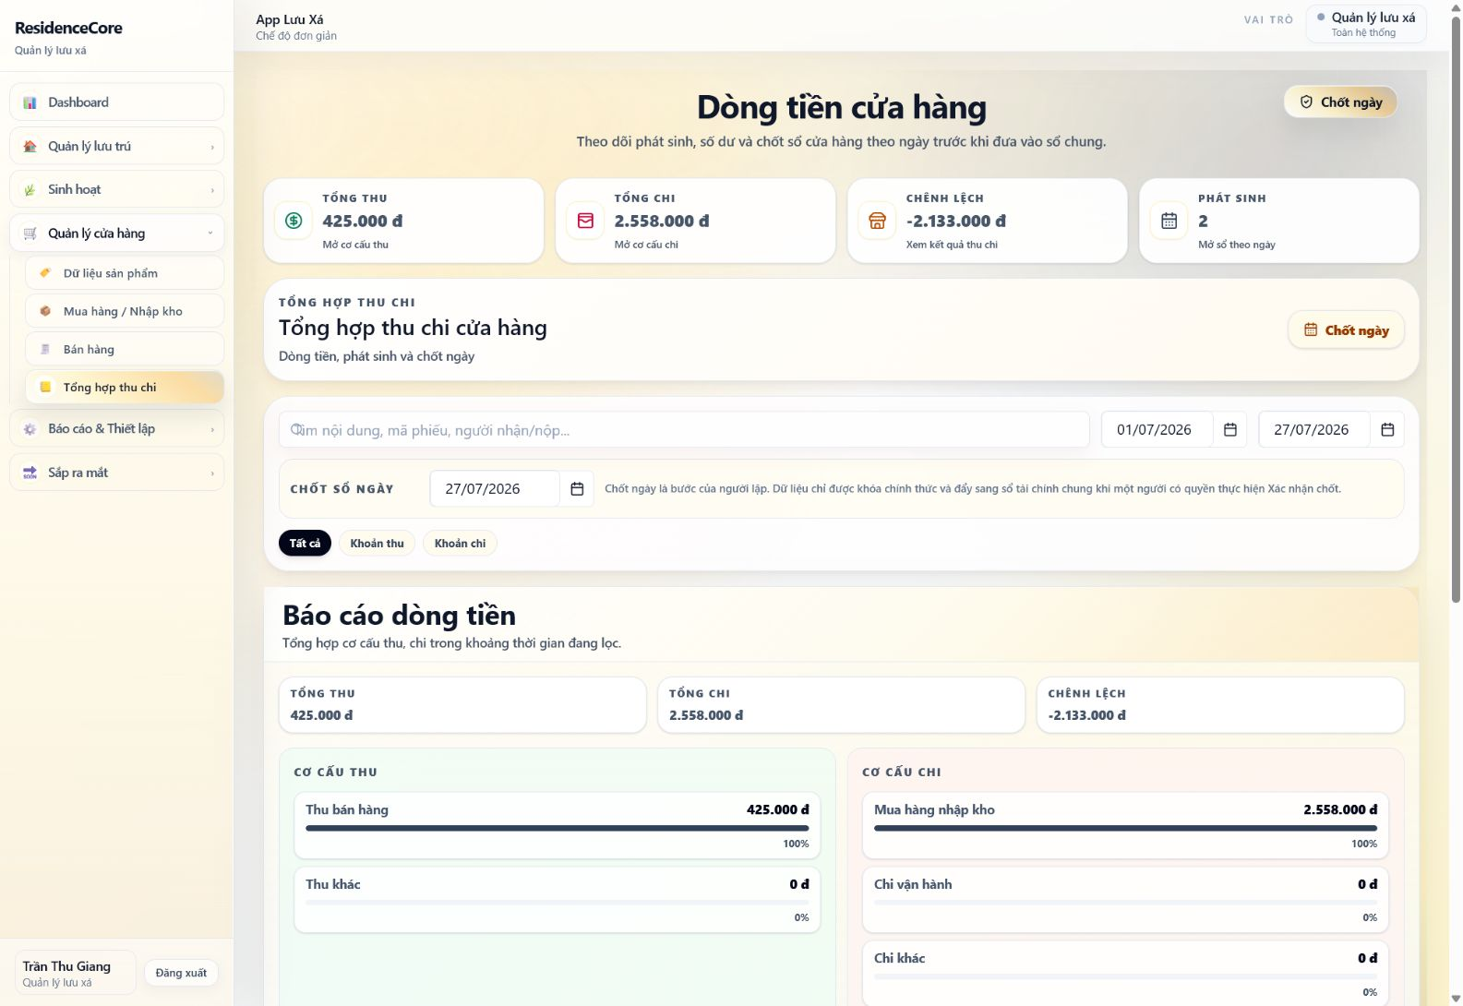
Hình 51. Dòng tiền cửa hàng sau khi ghi nhận khoản thu bán hàng.

Kiểm tra sau thao tác
- Tạo thành công một phiếu bán gồm 5 mặt hàng, tổng số lượng 9 và doanh thu 425.000đ.
- Tồn kho giảm đúng: nước suối còn 44 chai, bút bi còn 28 cái, hai loại cà phê còn 9 gói mỗi loại và túi thổ cẩm còn 5 cái.
- Hệ thống tự động ghi khoản thu bán hàng 425.000đ.
- Dòng tiền có 2 phát sinh: thu 425.000đ, chi 2.558.000đ, chênh lệch -2.133.000đ.
- Đối chiếu thủ công: giá vốn hàng đã bán là 300.000đ và lãi gộp của phiếu là 125.000đ.
- Dữ liệu vẫn hiển thị đúng sau khi chuyển giữa các màn hình Bán hàng, Dữ liệu sản phẩm và Tổng hợp thu chi.
Kiểm tra trước khi lưu phiếu bán
Luôn kiểm tra tồn hiện có, số lượng bán và giá bán hiện hành. Phiếu bán sau khi lưu sẽ giảm tồn kho và tạo khoản thu; không dùng thao tác xóa trực tiếp sản phẩm để sửa sai giao dịch.

4.4. Chốt ngày và đẩy dữ liệu sang sổ chung
Mục đích: Kiểm tra toàn bộ thu chi trong ngày, thực hiện chốt của người lập và xác nhận để khóa dữ liệu, đưa số liệu sang sổ tài chính chung.

Cách thực hiện
- Mở “Quản lý cửa hàng” và chọn “Tổng hợp thu chi”.
- Kiểm tra ngày chốt là 27/07/2026, tổng thu 425.000đ, tổng chi 2.558.000đ và chênh lệch -2.133.000đ.
- Chọn “Chốt ngày”.
- Trong cửa sổ “Xem trước chốt ngày”, đối chiếu 2 phát sinh: một khoản thu bán hàng và một khoản chi mua hàng nhập kho.
- Chọn “Xác nhận chốt ngày”. Đây là thao tác của người lập, tạo lịch sử chốt ở trạng thái “Đã chốt · Chờ xác nhận”.
- Tại “Lịch sử chốt ngày”, chọn “Review”.
- Kiểm tra lại số lượng phát sinh, tổng thu, tổng chi và dòng tiền.
- Nếu số liệu sai, chọn “Bỏ chốt để bổ sung”. Nếu đúng, chọn “Xác nhận & đẩy sổ chung”.
- Kiểm tra trạng thái cuối cùng “Đã xác nhận” và “Đã đẩy sổ chung”.
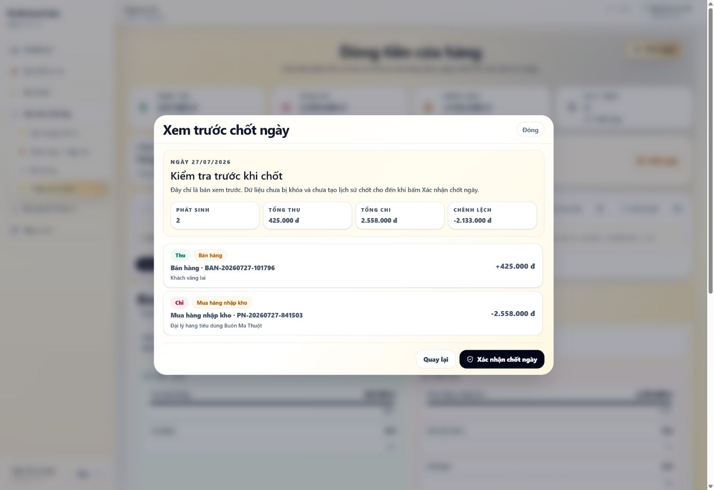
Hình 52. Bản xem trước số liệu trước khi chốt ngày.
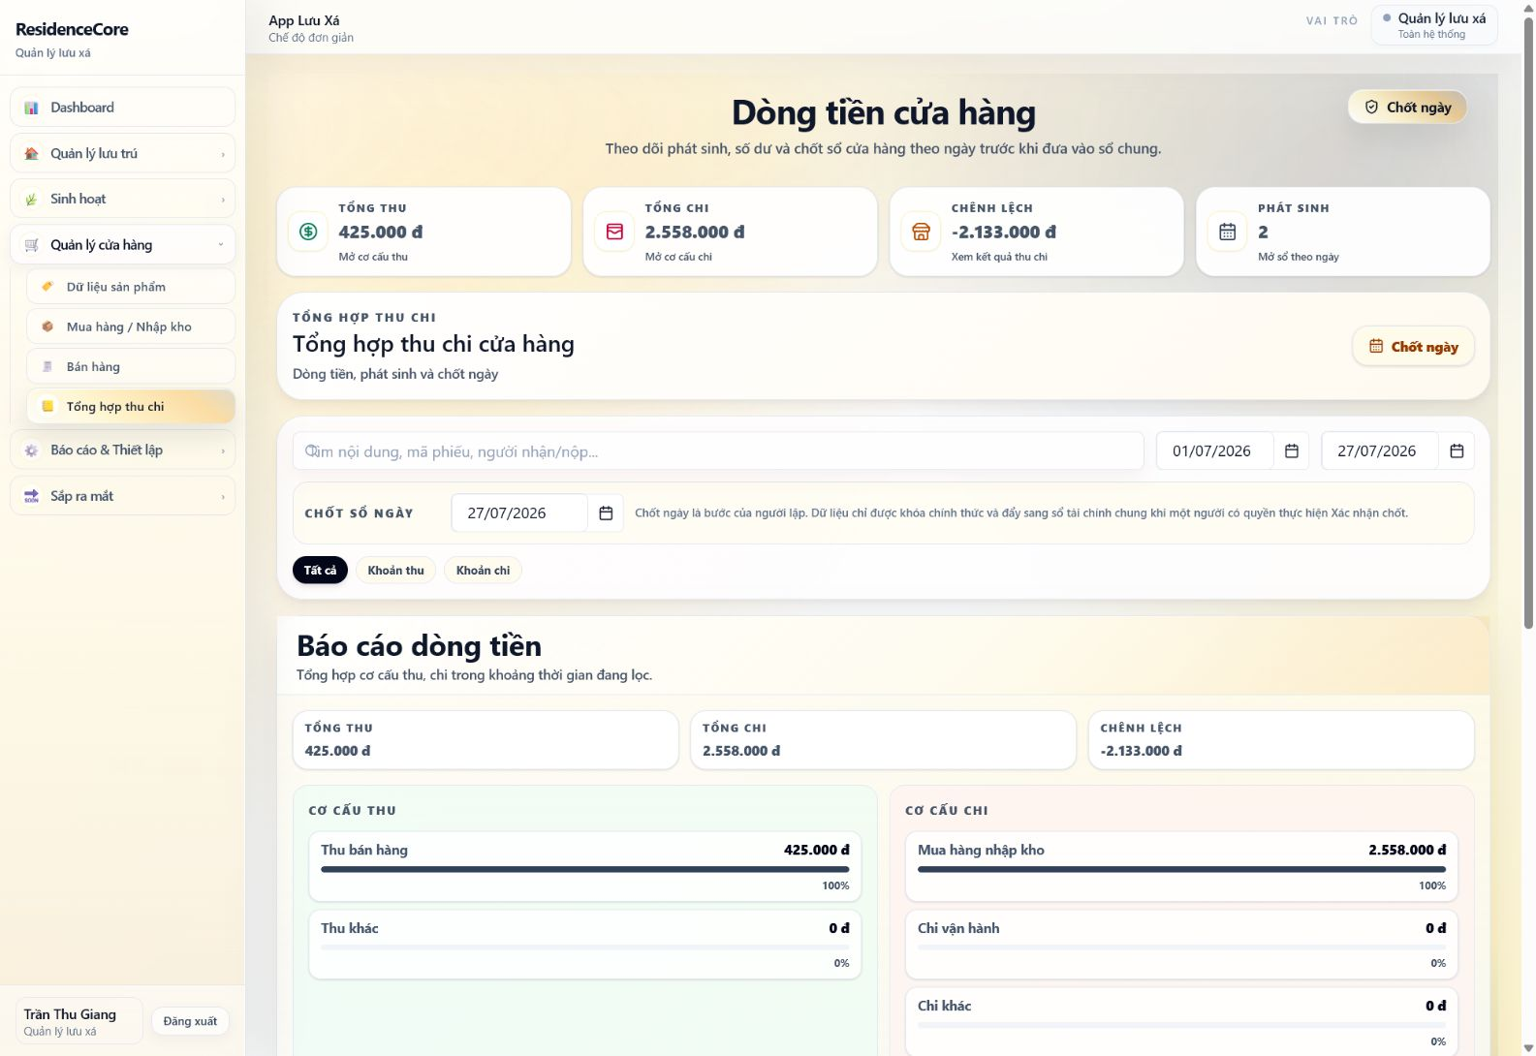
Hình 53. Ngày đã chốt và đang chờ người có quyền xác nhận.
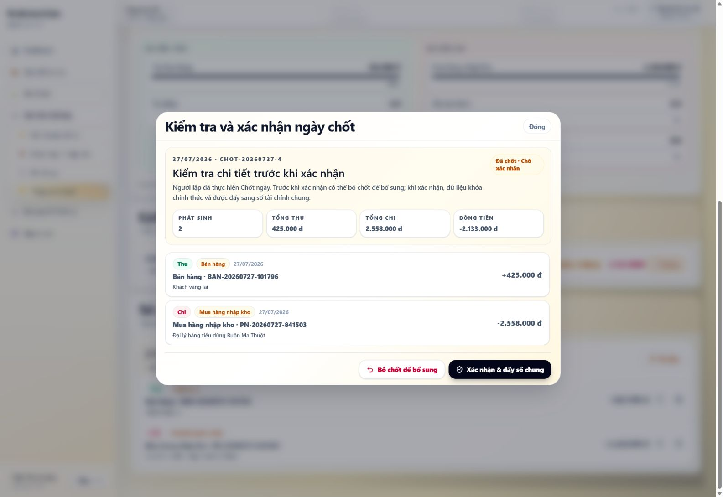
Hình 54. Màn hình Review trước khi xác nhận và đẩy sổ chung.
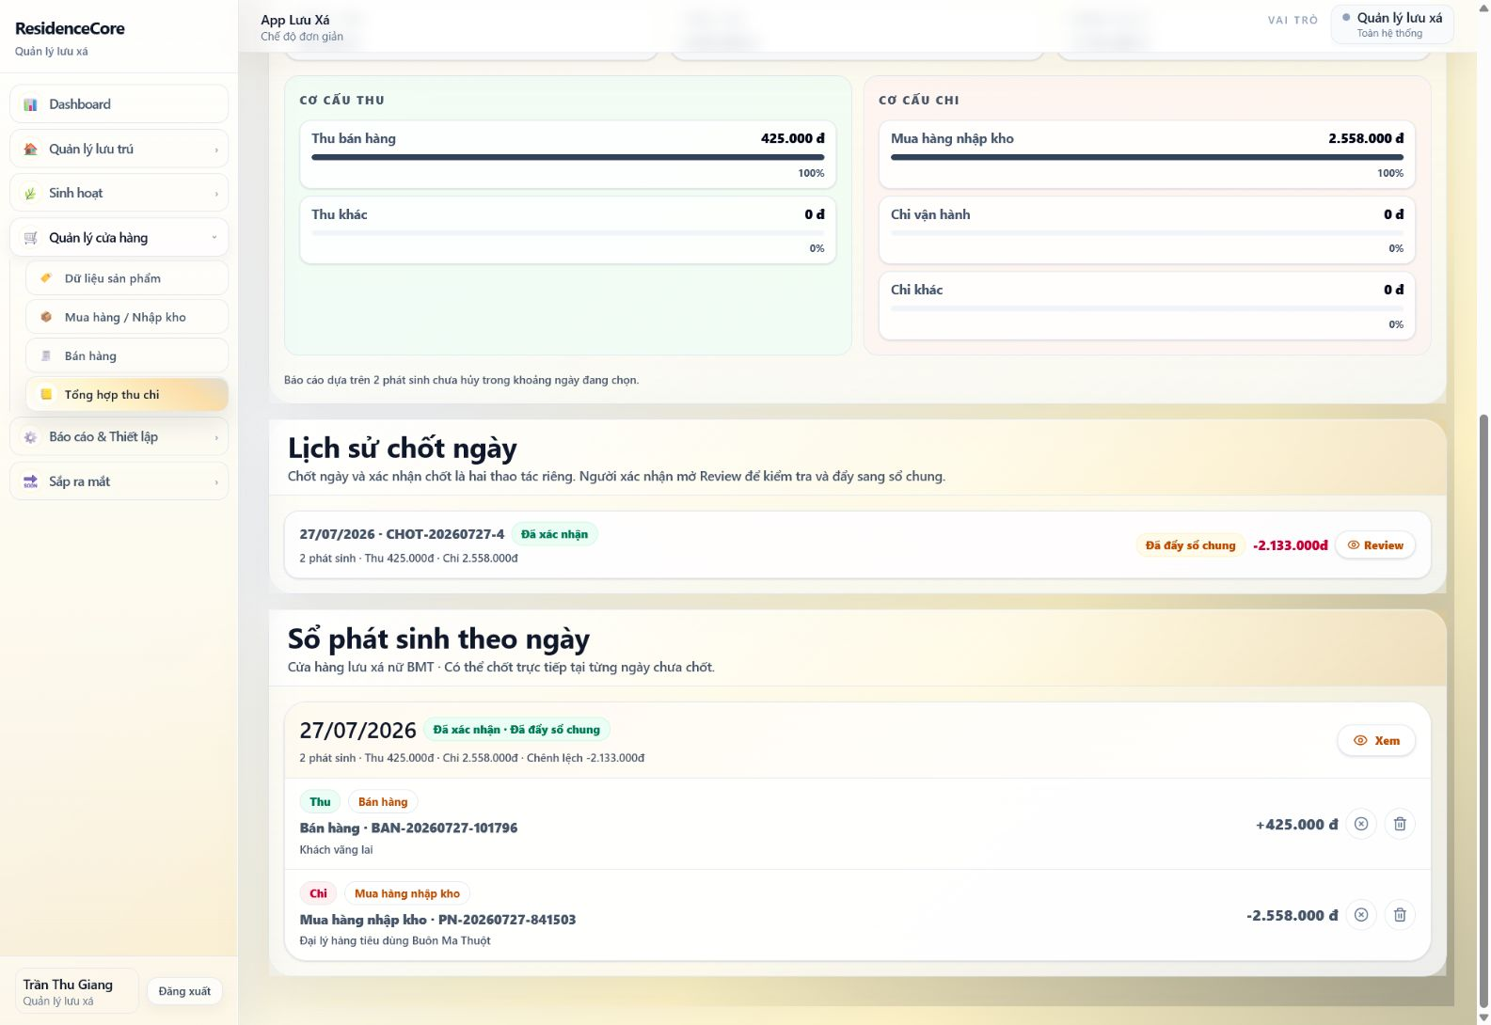
Hình 55. Trạng thái đã xác nhận và đã đẩy sang sổ chung.

Kiểm tra sau thao tác
- Tạo thành công mã chốt ngày CHOT-20260727-4.
- Bản chốt chứa đúng 2 phát sinh với tổng thu 425.000đ và tổng chi 2.558.000đ.
- Chênh lệch dòng tiền được tính đúng là -2.133.000đ.
- Sau thao tác đầu tiên, trạng thái chuyển thành “Đã chốt · Chờ xác nhận” và chưa đẩy sổ chung.
- Sau Review và xác nhận, trạng thái chuyển thành “Đã xác nhận · Đã đẩy sổ chung”.
- Dữ liệu ngày 27/07/2026 đã được khóa chính thức theo quy trình hai cấp.
Phân tách trách nhiệm chốt sổ
Người lập thực hiện Chốt ngày; người có quyền xác nhận phải Review trước khi đẩy sang sổ chung. Không xác nhận nếu chưa đối chiếu chứng từ mua hàng, phiếu bán và tiền thực tế.

Nhóm 5. Tài chính lưu xá

5.1. Tạo kỳ thu và khoản phải thu học viên
Mục đích: Thiết lập kỳ thu học kỳ I, sau đó sinh các khoản phí lưu trú và ăn uống cho toàn bộ nữ sinh trong tháng 08/2026.

Cách thực hiện
- Mở “Quản lý lưu trú” và chọn “Tài chính lưu xá”.
- Chọn “Tạo kỳ thu”.
- Nhập tên “Phí lưu xá học kỳ I năm 2026”, năm 2026, từ tháng 08 đến tháng 12.
- Nhập phí lưu trú 1.200.000đ, ăn uống sinh hoạt 1.800.000đ và khoản khác 200.000đ.
- Nhập ghi chú “Kỳ thu mẫu cho nữ sinh lưu xá tại Buôn Ma Thuột.” và chọn “Lưu kỳ thu”.
- Chọn tháng 08/2026 và mở “Tạo khoản phải thu”.
- Giữ chọn Phí lưu trú và Ăn uống sinh hoạt cho 19 học viên; không chọn Khoản thu khác.
- Kiểm tra dự kiến tạo 38 khoản cho 19 học viên, tổng 57.000.000đ.
- Chọn “Tạo khoản phải thu” và kiểm tra sổ phải thu tháng 08/2026.
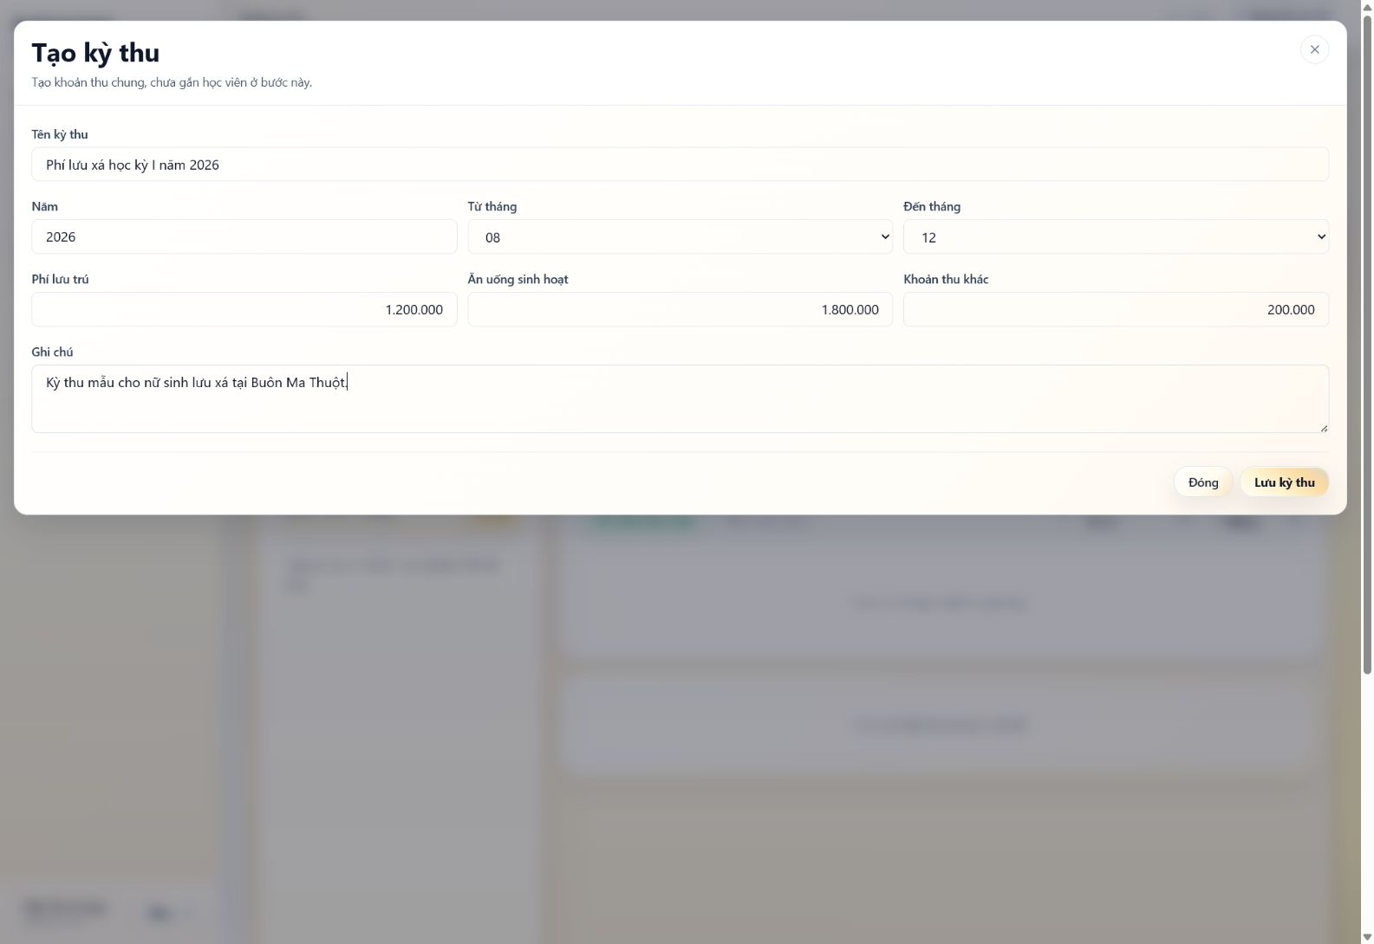
Hình 56. Biểu mẫu tạo kỳ thu học kỳ I năm 2026.
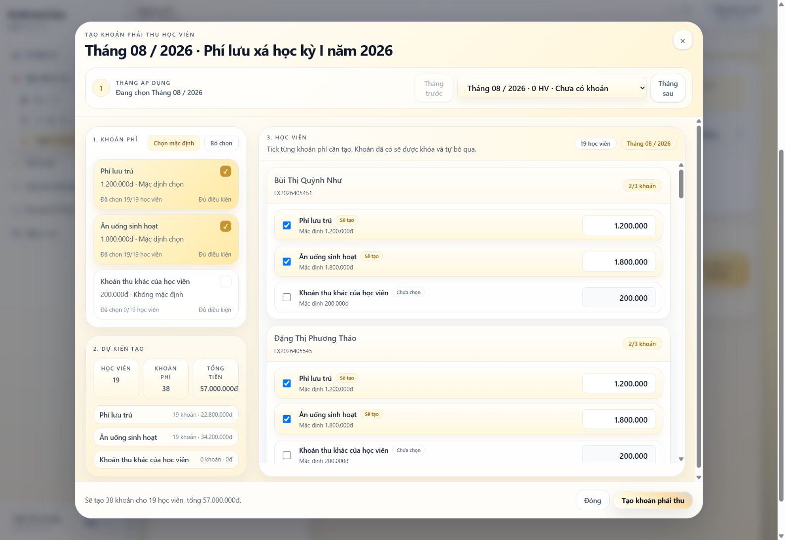
Hình 57. Chọn khoản phí cho các học viên trong tháng 08/2026.
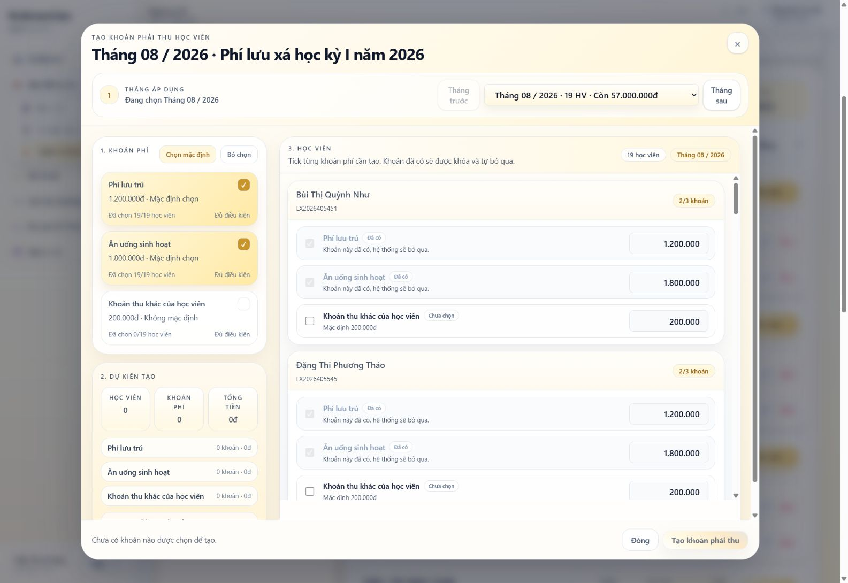
Hình 58. Sổ phải thu tháng 08 sau khi sinh khoản.

Kiểm tra sau thao tác
- Tạo thành công kỳ thu tháng 08–12/2026.
- Tháng 08 có 19 học viên và 38 khoản phải thu.
- Mỗi học viên phải thu 3.000.000đ gồm 1.200.000đ phí lưu trú và 1.800.000đ ăn uống.
- Tổng phải thu đúng của tháng 08 là 57.000.000đ.
Đối chiếu tổng phải thu
Trước khi gửi thông báo cho phụ huynh, phải đối chiếu tổng theo sổ tháng: số học viên × tổng phí mỗi học viên. Trong lần kiểm tra này số đúng là 19 × 3.000.000đ = 57.000.000đ; không dùng số 171.000.000đ trên thẻ tổng quan.

5.2. Thu tiền theo học viên
Mục đích: Ghi nhận một học viên thanh toán đủ hai khoản của tháng 08/2026 và kiểm tra trạng thái công nợ.

Cách thực hiện
- Trong sổ phải thu tháng 08/2026, chọn “Thu tiền” tại học viên Vũ Thị Bảo Ngọc.
- Kiểm tra kỳ thu, tháng và học viên đã được chọn đúng.
- Giữ chọn Phí lưu trú 1.200.000đ và Ăn uống sinh hoạt 1.800.000đ.
- Kiểm tra tổng thu lần này 3.000.000đ và còn lại sau thu 0đ.
- Giữ ngày thu 27/07/2026, chọn phương thức “Chuyển khoản”.
- Nhập ghi chú “Phụ huynh Vũ Thị Bảo Ngọc chuyển khoản đủ phí tháng 08/2026.”
- Chọn “Lưu thanh toán” và kiểm tra trạng thái “Đã thu đủ”.
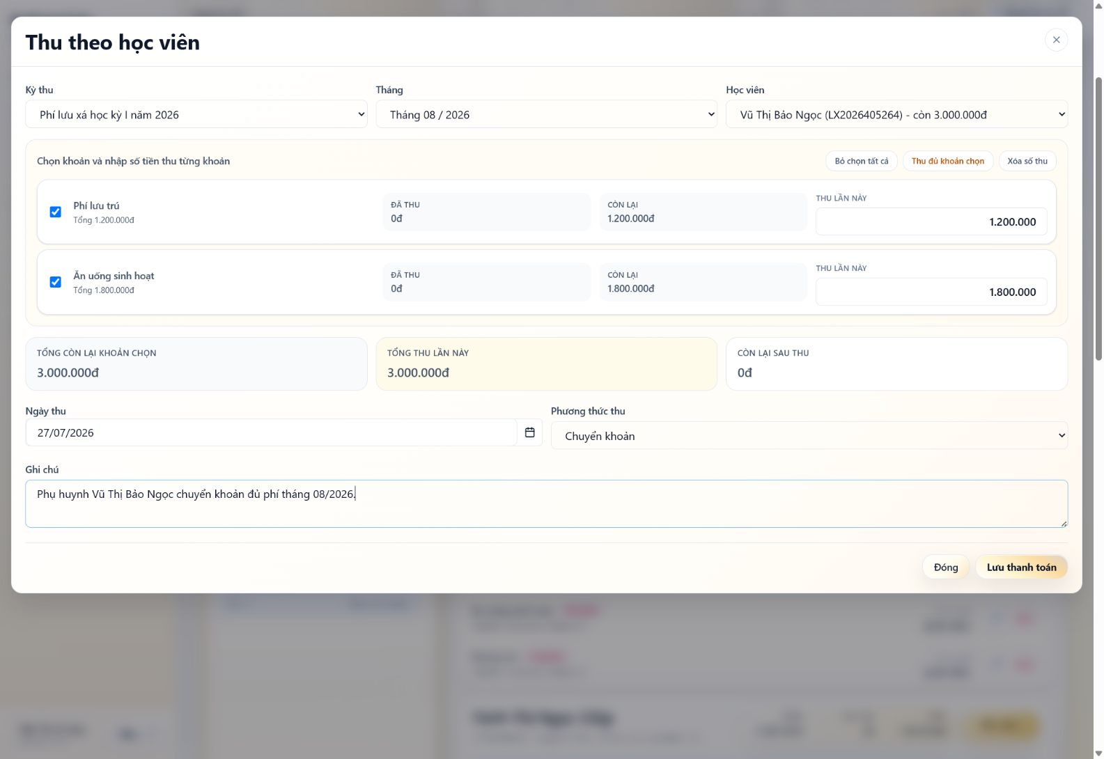
Hình 59. Biểu mẫu thu đủ hai khoản của một học viên.
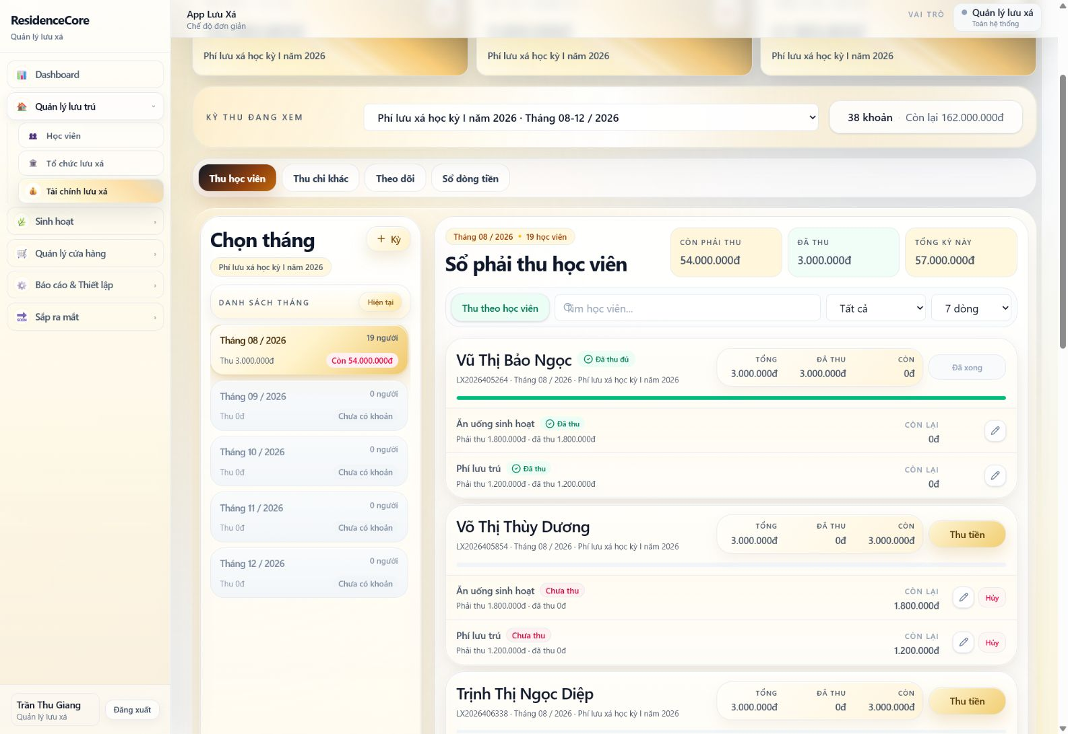
Hình 60. Học viên đã thu đủ và công nợ còn lại bằng 0.

Kiểm tra sau thao tác
- Vũ Thị Bảo Ngọc được ghi nhận đã thu đủ 3.000.000đ.
- Hai khoản thành phần đều có trạng thái Đã thu và còn lại 0đ.
- Sổ tháng hiển thị đã thu 3.000.000đ, còn phải thu 54.000.000đ.

5.3. Ghi nhận khoản chi ngoài học viên
Mục đích: Ghi nhận chi phí mua vật dụng vệ sinh trong kỳ và kiểm tra sổ dòng tiền lưu xá.

Cách thực hiện
- Trong “Tài chính lưu xá”, chọn “Thu chi khác” hoặc mở tab “Sổ dòng tiền” rồi chọn “Chi một lần”.
- Chọn loại nghiệp vụ “Khoản chi” và nhóm gợi ý “Vật dụng”.
- Nhập số tiền 450.000đ và ngày ghi nhận 28/08/2026.
- Nhập đơn vị nhận “Cửa hàng gia dụng Buôn Ma Thuột”.
- Nhập nội dung “Mua nước lau sàn, túi rác và dụng cụ vệ sinh khu sinh hoạt chung.”
- Chọn “Lưu nghiệp vụ”.
- Mở “Sổ dòng tiền” và kiểm tra khoản chi cùng số cân đối.
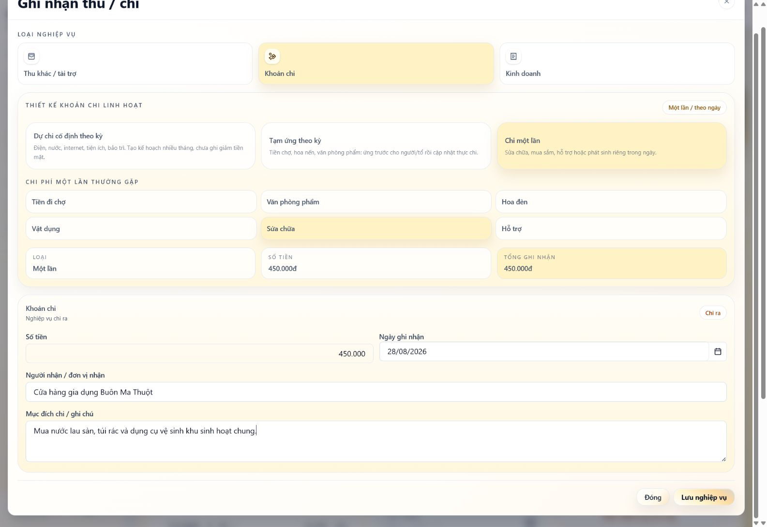
Hình 61. Biểu mẫu ghi nhận khoản chi vật dụng.
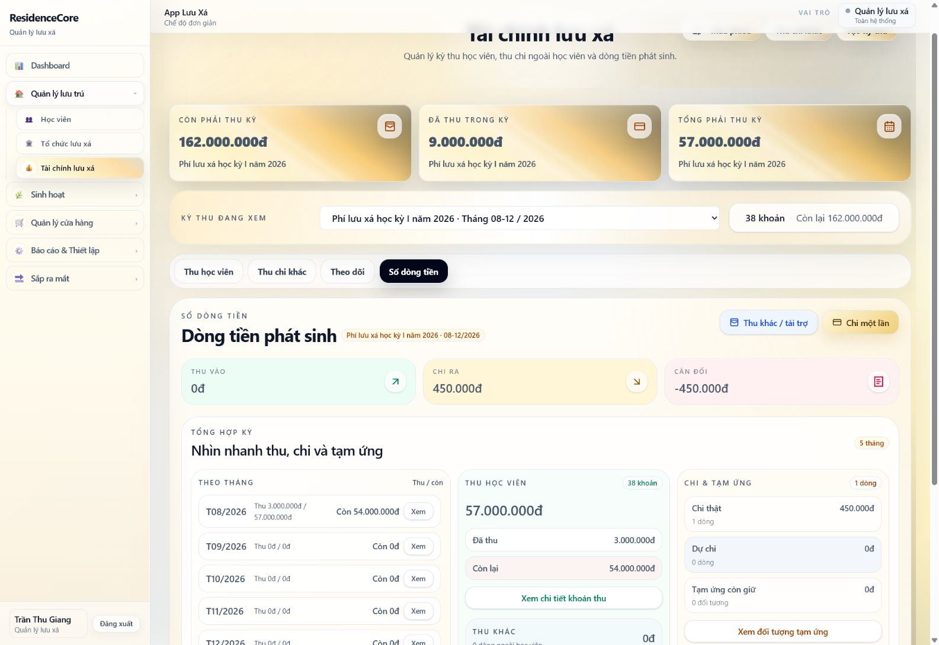
Hình 62. Sổ dòng tiền hiển thị khoản chi 450.000đ.

Kiểm tra sau thao tác
- Sổ dòng tiền có 1 dòng chi thật trị giá 450.000đ.
- Cân đối thu chi ngoài học viên trong kỳ là -450.000đ.
- Khoản chi hiển thị đúng đơn vị nhận, ngày 28/08/2026 và nội dung mua vật dụng vệ sinh.
- Khoản thu học viên 3.000.000đ vẫn được tổng hợp riêng, không trộn vào thẻ thu khác.

Nhóm 6. Thông báo và thiết lập

6.1. Thiết lập phương thức nhận thông báo
Mục đích: Kiểm tra các nhóm thông báo quản lý và bật thêm kênh email cho tài khoản đang đăng nhập.

Cách thực hiện
- Mở đường dẫn “Cài đặt thông báo” trong phần thiết lập tài khoản.
- Kiểm tra bốn nhóm thông báo công nợ, thanh toán, công việc và điểm danh đang bật.
- Giữ “Thông báo trong ứng dụng” và bật thêm “Thông báo qua email”.
- Chọn “Lưu cài đặt”.
- Tải lại trang và kiểm tra tùy chọn email vẫn ở trạng thái bật.
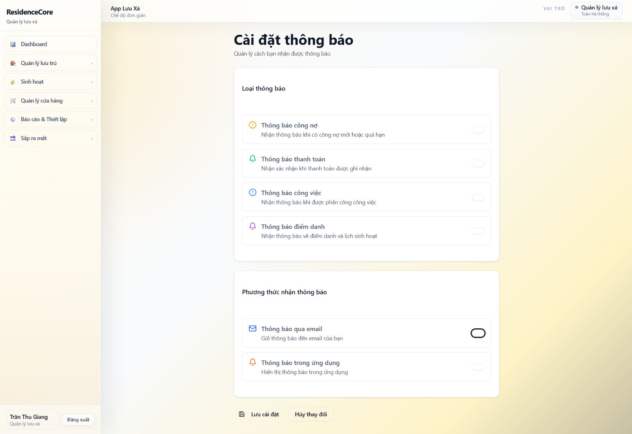
Hình 63. Bật kênh thông báo qua email trên màn hình desktop.
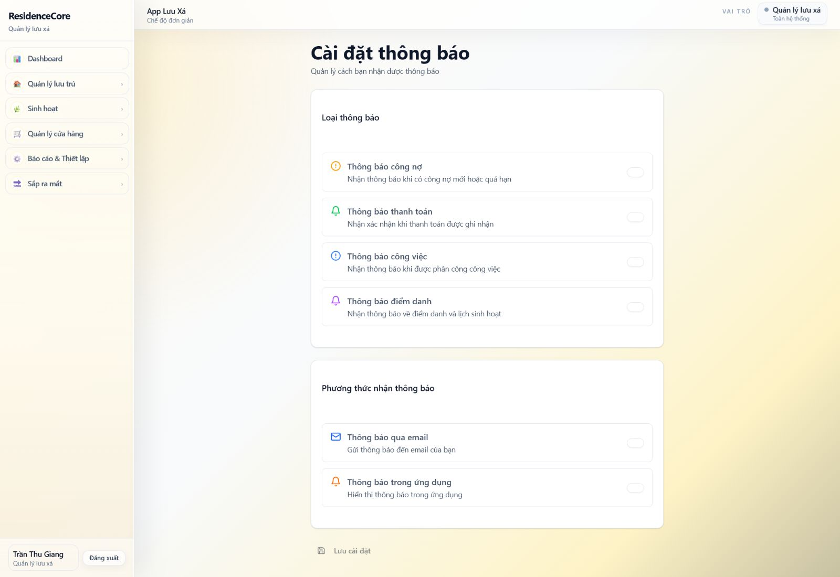
Hình 64. Thiết lập thông báo được giữ nguyên sau khi tải lại.

Kiểm tra sau thao tác
- Cả bốn loại thông báo nghiệp vụ đều đang bật.
- Thông báo trong ứng dụng đang bật.
- Kênh email được bật, lưu thành công và còn hiệu lực sau khi tải lại.

Nhóm 7. Portal học viên

7.1. Đăng nhập và kiểm tra portal học viên
Mục đích: Đăng nhập bằng tài khoản học viên Nguyễn Thị An, hoàn tất đổi mật khẩu lần đầu và kiểm tra menu theo các vai trò được bổ nhiệm.

Cách thực hiện
- Đăng xuất tài khoản quản lý và đăng nhập bằng tài khoản học viên được bàn giao.
- Ở lần đăng nhập đầu tiên, nhập mật khẩu tạm thời và đặt mật khẩu mới theo quy định bảo mật.
- Đăng nhập lại sau khi đổi mật khẩu.
- Kiểm tra menu “Lưu xá của tôi” gồm Hồ sơ, Công tác, Cửa hàng, Tài chính, Thông báo và Hoạt động.
- Kiểm tra các vai trò Nguyễn Thị An đang giữ: Trưởng, Tổ trưởng Tổ 1 và Trưởng ban Ban Thanh nhạc.
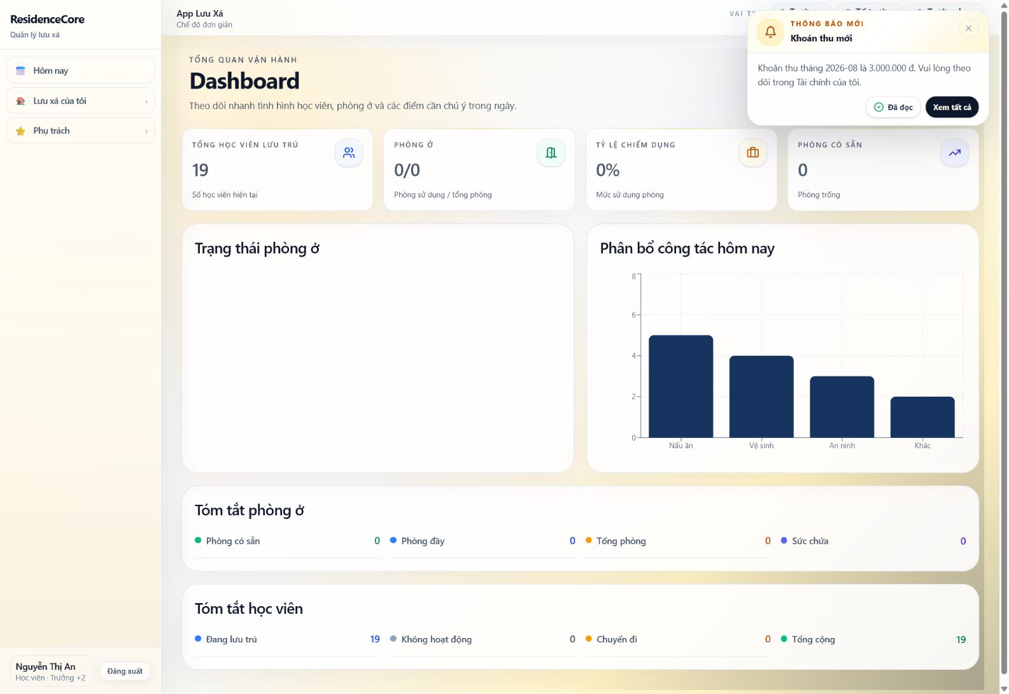
Hình 65. Portal học viên hiển thị thông báo kỳ thu mới.

Kiểm tra sau thao tác
- Tài khoản học viên đăng nhập thành công sau khi đổi mật khẩu lần đầu.
- Portal nhận đúng hồ sơ Nguyễn Thị An và ba vai trò nghiệp vụ.
- Thông báo nổi về khoản thu tháng 08/2026 hiển thị ngay sau đăng nhập.

7.2. Kiểm tra thông báo công tác và kỳ thu
Mục đích: Xác nhận học viên nhận đủ thông báo phát sinh từ kỳ thu và các công tác được giao theo ba phạm vi.

Cách thực hiện
- Trong “Lưu xá của tôi”, chọn “Thông báo”.
- Kiểm tra số thông báo chưa đọc và phân loại theo Công tác, Tài chính, Hệ thống.
- Mở thông báo “Khoản thu mới” và đối chiếu số tiền 3.000.000đ của tháng 08/2026.
- Kiểm tra thông báo công tác cá nhân “Dọn phòng chung ca sáng”.
- Kiểm tra thông báo công tác theo Tổ 1 “Dọn phòng chung ca chiều”.
- Kiểm tra thông báo công tác theo Ban Thanh nhạc “Tập hát”.
- Chọn “Đánh dấu” tại thông báo kỳ thu, tải lại trang và kiểm tra số chưa đọc giảm từ 4 xuống 3.
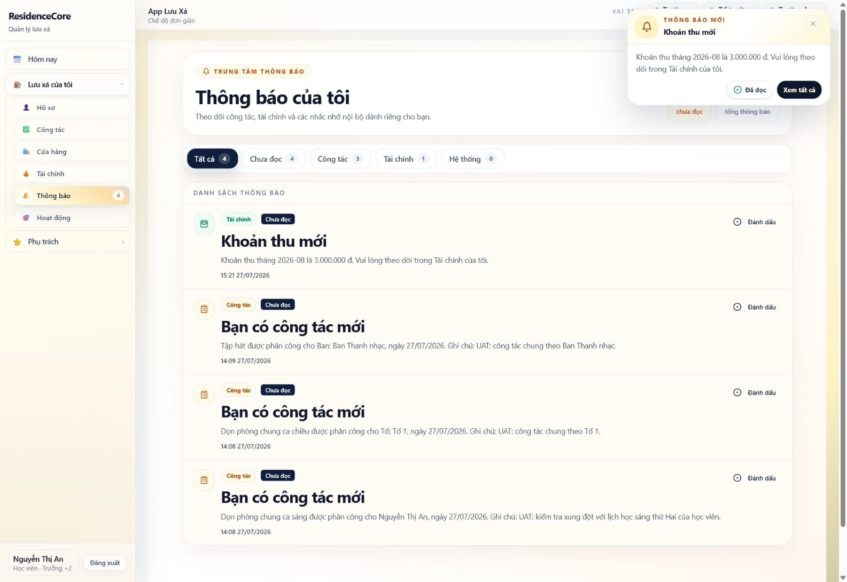
Hình 66. Danh sách bốn thông báo tài chính và công tác của học viên.
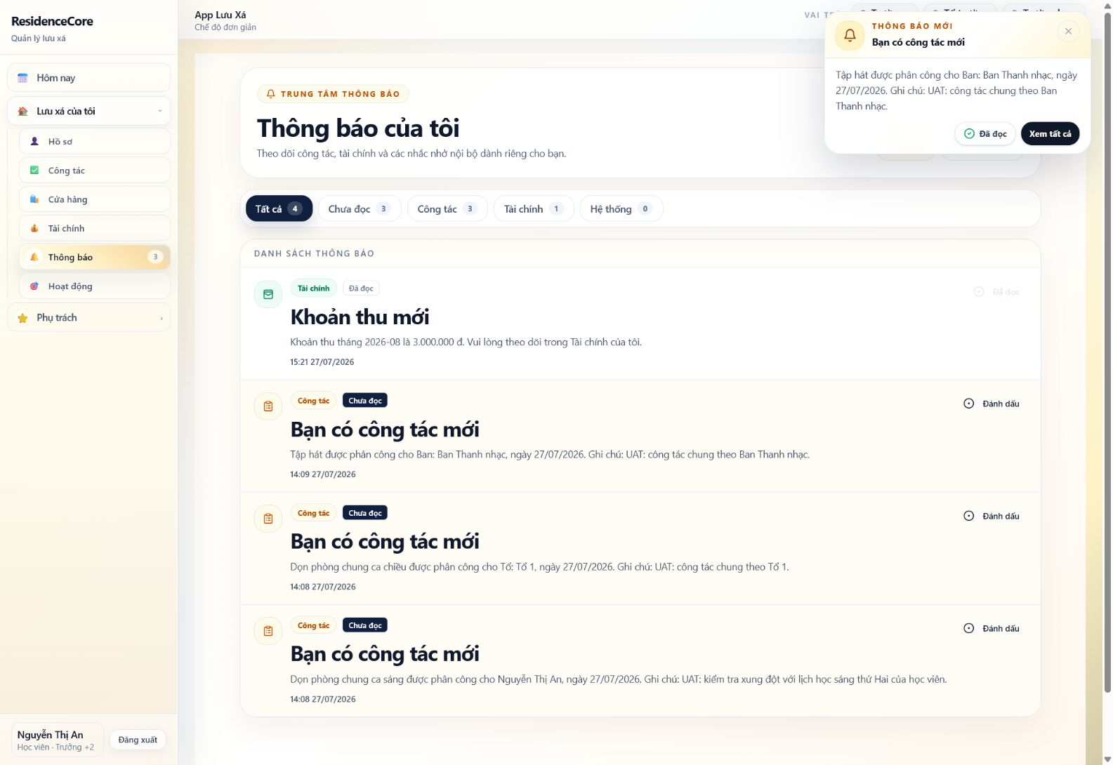
Hình 67. Thông báo kỳ thu đã đọc và số chưa đọc giảm còn 3.

Kiểm tra sau thao tác
- Portal có 4 thông báo chưa đọc: 1 tài chính và 3 công tác.
- Nội dung thông báo kỳ thu, số tiền và tháng thu hiển thị đúng.
- Thông báo công tác phân biệt đúng phạm vi cá nhân, Tổ và Ban.
- Trạng thái đã đọc được lưu đúng sau khi tải lại.

7.3. Kiểm tra hoạt động và tài chính học viên
Mục đích: Đối chiếu hoạt động được công khai với khoản học phí cá nhân trên portal.

Cách thực hiện
- Chọn “Hoạt động” và kiểm tra hoạt động “Sinh hoạt cộng đoàn đầu tuần”.
- Đối chiếu ngày 27/07/2026, thời gian 19:00–20:30 và địa điểm Phòng sinh hoạt chung.
- Chọn “Tài chính”.
- Kiểm tra tháng 08/2026 có hai khoản: phí lưu trú 1.200.000đ và ăn uống 1.800.000đ.
- Đối chiếu tổng cần thanh toán là 3.000.000đ.
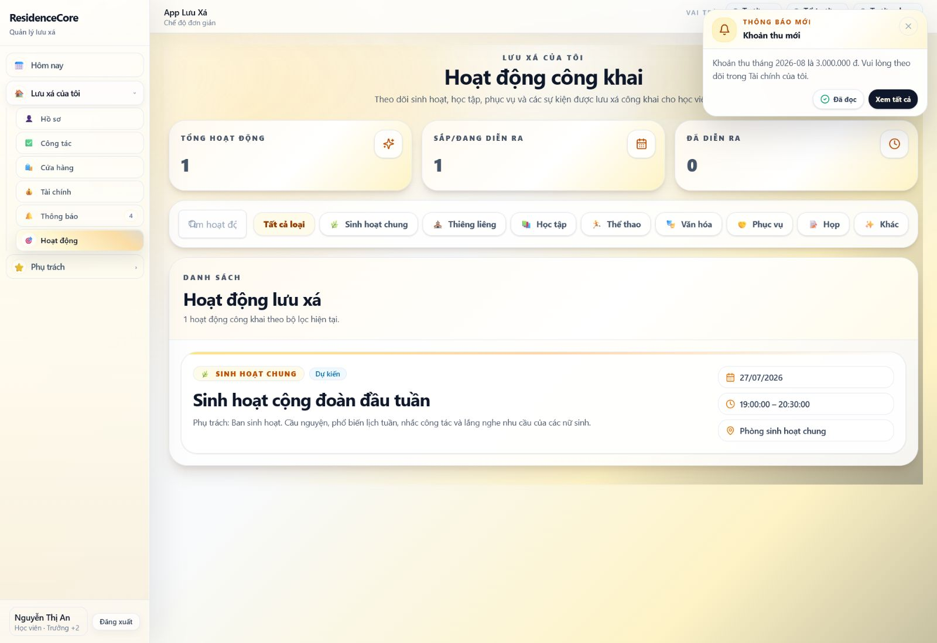
Hình 68. Hoạt động công khai trên portal học viên.
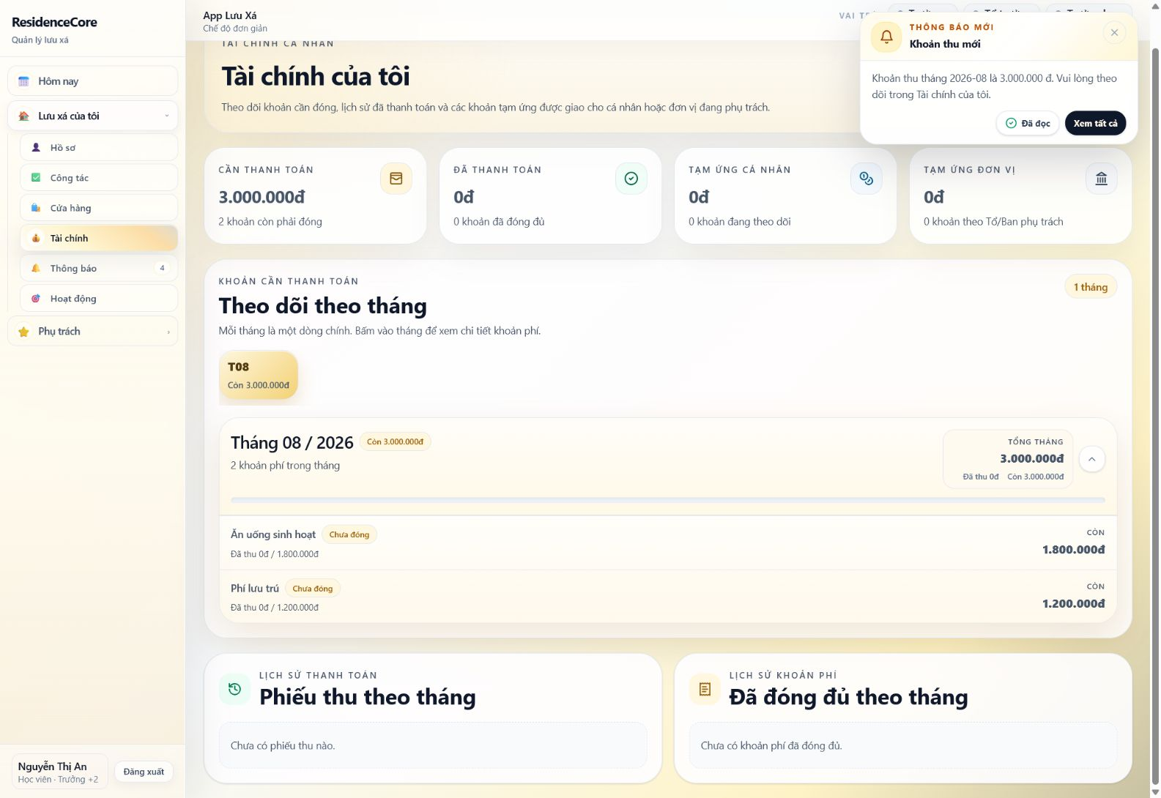
Hình 69. Hai khoản phí tháng 08/2026 của học viên.

Kiểm tra sau thao tác
- Hoạt động công khai hiển thị đúng nội dung do quản lý tạo.
- Tài chính cá nhân hiển thị đúng 2 khoản với tổng 3.000.000đ.
- Nguyễn Thị An chưa có phiếu thu nên cả hai khoản đang ở trạng thái Chưa đóng.

7.4. Phản hồi công tác cá nhân, Tổ và Ban
Mục đích: Kiểm tra danh sách ba công tác của học viên và thử phản hồi hoàn thành đối với công tác chung của Tổ, Ban.

Cách thực hiện
- Chọn “Công tác”.
- Kiểm tra công tác cá nhân “Dọn phòng chung ca sáng” đã hoàn thành.
- Kiểm tra công tác “Dọn phòng chung ca chiều” được giao cho Tổ 1.
- Kiểm tra công tác “Tập hát” được giao cho Ban Thanh nhạc.
- Chọn “Hoàn thành” cho công tác theo Tổ, chờ thông báo thành công rồi tải lại trang.
- Thực hiện tương tự cho công tác theo Ban và tải lại trang.
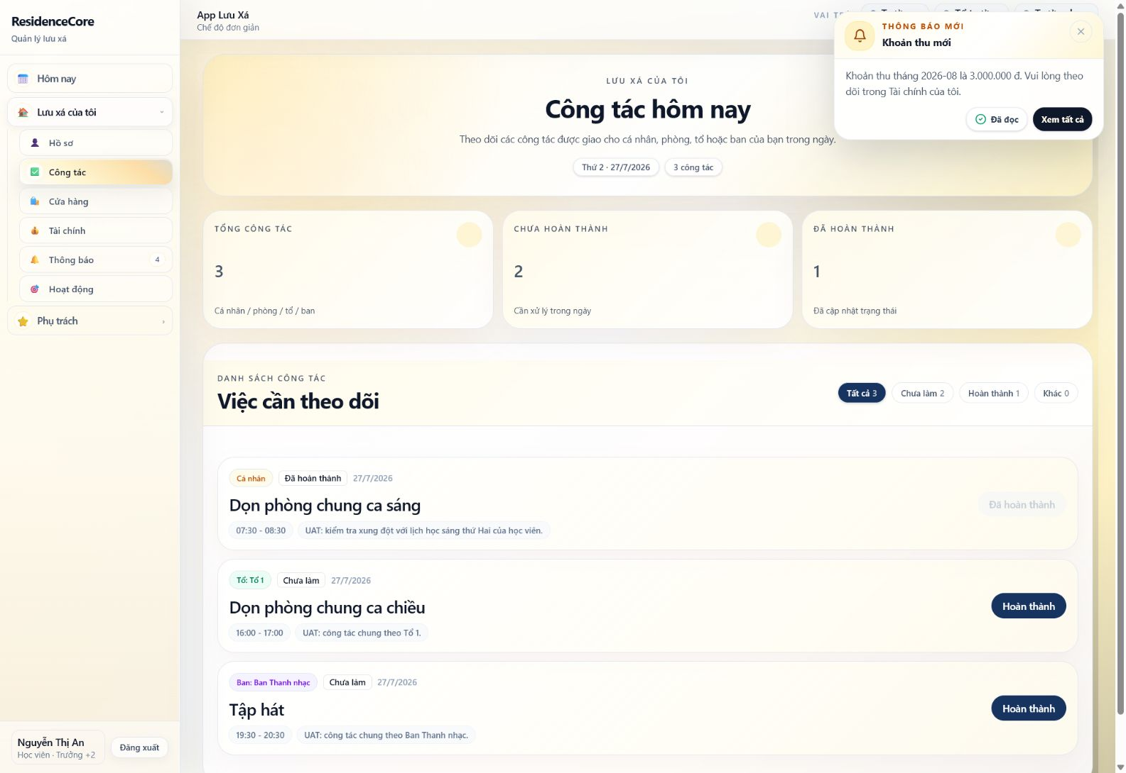
Hình 70. Ba công tác theo cá nhân, Tổ và Ban trên portal.

Hình 71. Trạng thái công tác Tổ/Ban vẫn chưa làm sau khi tải lại.

Kiểm tra sau thao tác
- Danh sách công tác và phạm vi giao việc hiển thị đúng.
- Công tác cá nhân đã hoàn thành hiển thị đúng trạng thái.

7.5. Kiểm tra quyền vào cửa hàng của học viên
Mục đích: Xác nhận portal chỉ cho học viên vào cửa hàng khi có phân công ca trực phù hợp.

Cách thực hiện
- Chọn “Cửa hàng” trên portal.
- Kiểm tra ngày trực 27/07/2026 và hai lựa chọn Ca sáng, Ca chiều.
- Đối chiếu phân công ca trực của tài khoản đang đăng nhập.
- Nếu không có phân công, hệ thống phải khóa nút “Vào Cửa hàng”.
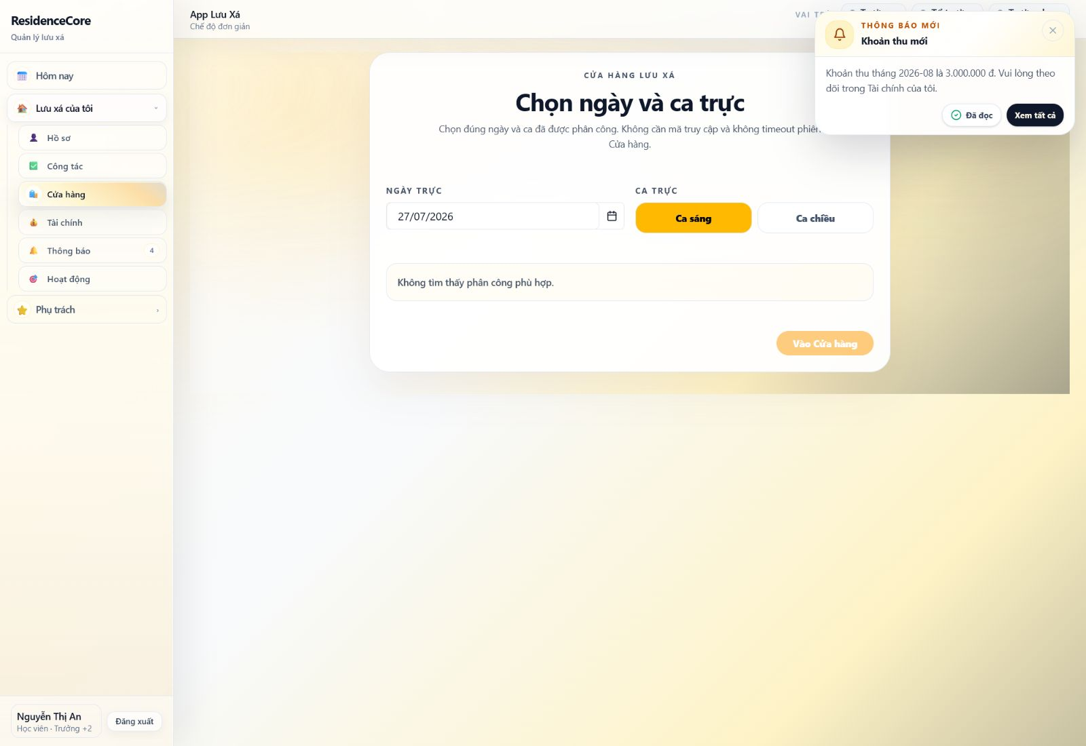
Hình 72. Portal khóa quyền vào cửa hàng khi học viên chưa có ca trực.

Kiểm tra sau thao tác
- Hệ thống không tìm thấy phân công ca trực phù hợp cho Nguyễn Thị An.
- Nút “Vào Cửa hàng” bị vô hiệu hóa đúng theo điều kiện truy cập.

Nhóm 8. Vai trò và phạm vi phụ trách

8.1. Kiểm tra vai trò và cơ cấu phụ trách
Mục đích: Xác nhận các chức vụ hiện tại của học viên và phạm vi tổ chức tương ứng trong nhiệm kỳ 2026–2027.

Cách thực hiện
- Mở nhóm “Phụ trách” và chọn “Tổng quan”.
- Kiểm tra ba vai trò: Trưởng toàn lưu xá, Tổ trưởng Tổ 1 và Trưởng ban Ban Thanh nhạc.
- Mở “Xem cơ cấu lưu xá”.
- Đối chiếu nhóm điều hành gồm Trưởng, Phó, Thư ký và Thủ quỹ.
- Đối chiếu Tổ 1 và Ban Thanh nhạc đều có Nguyễn Thị An ở vai trò phụ trách.
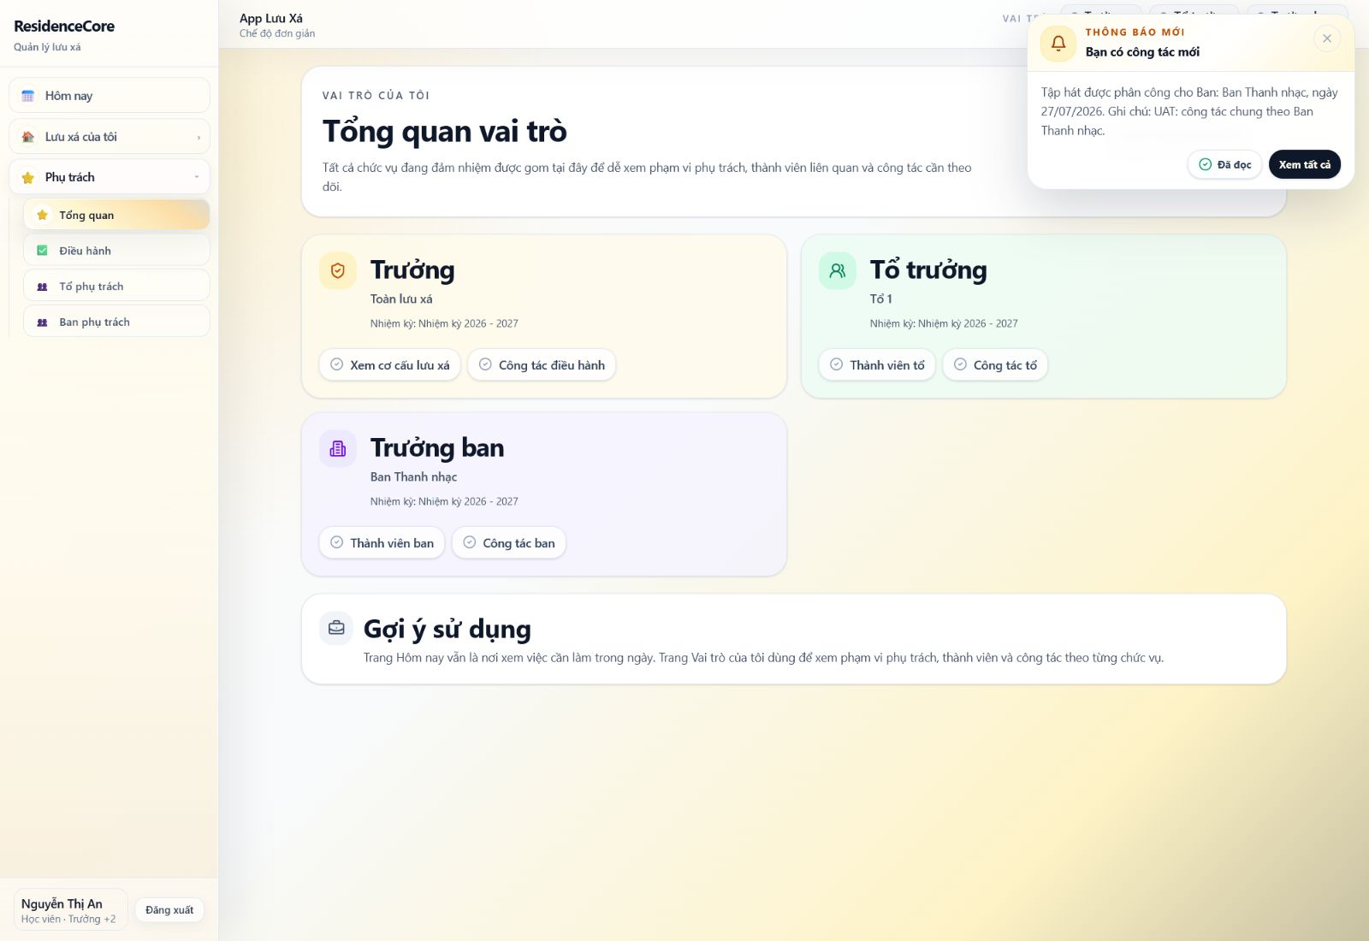
Hình 73. Tổng quan ba vai trò đang hoạt động của học viên.
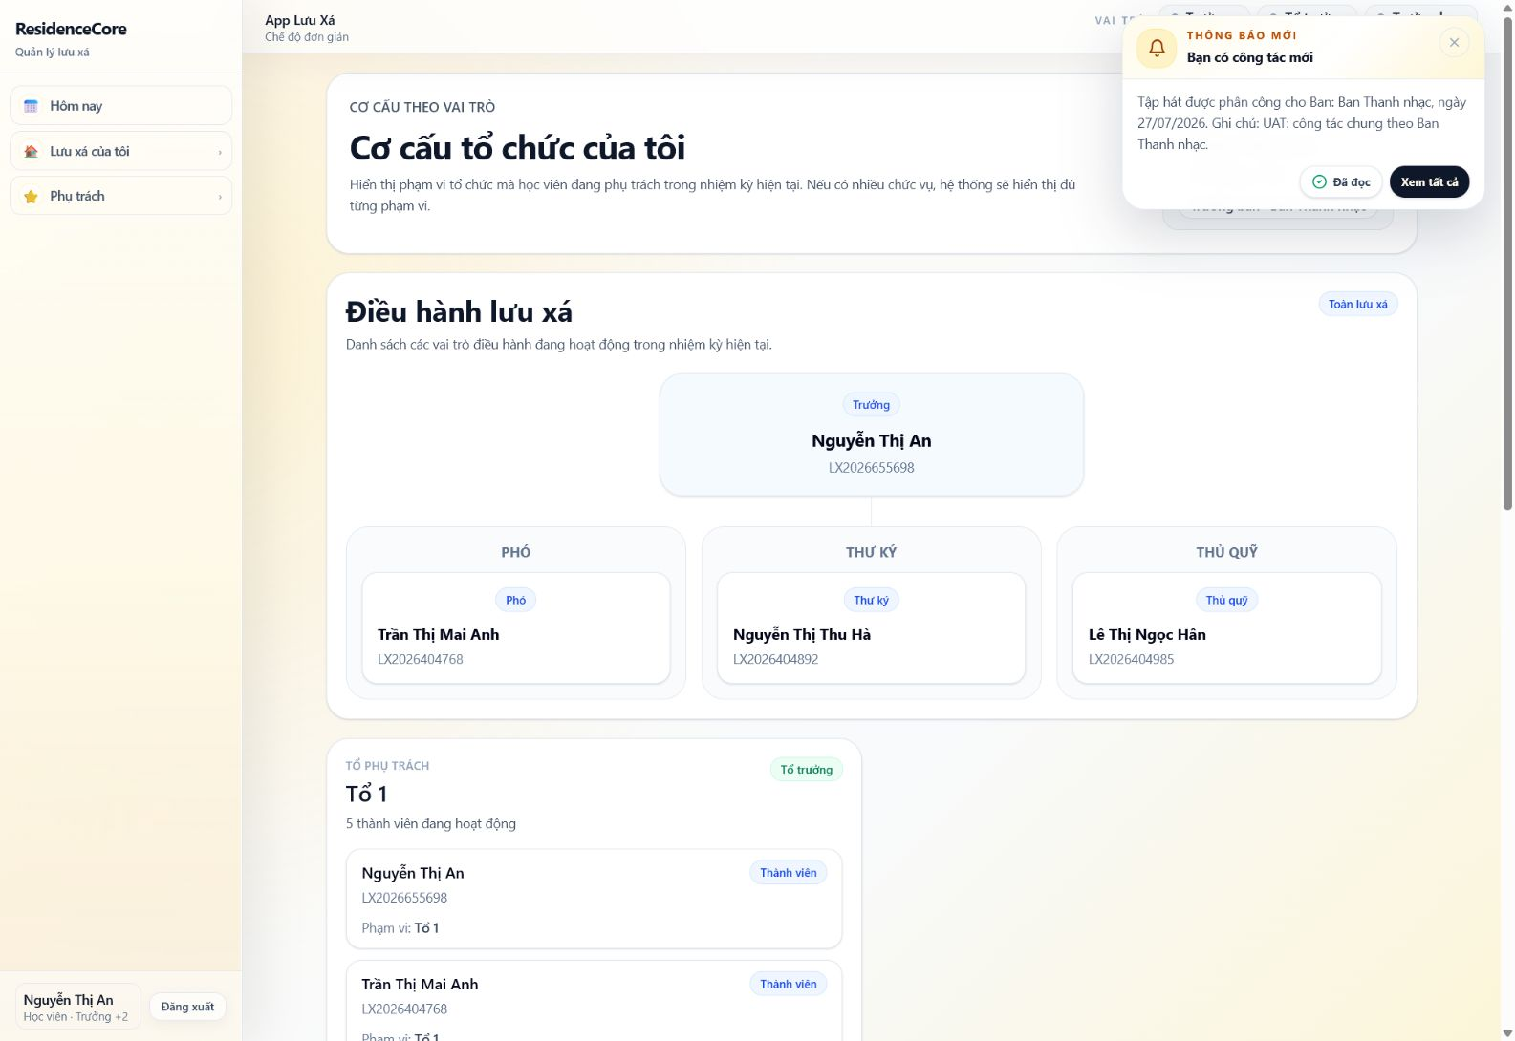
Hình 74. Cơ cấu điều hành, Tổ và Ban thuộc phạm vi phụ trách.

Kiểm tra sau thao tác
- Ba vai trò và nhiệm kỳ hiển thị đúng dữ liệu bổ nhiệm.
- Cơ cấu toàn lưu xá có đủ bốn vị trí điều hành.
- Tổ 1 và Ban Thanh nhạc đều hiển thị đúng người phụ trách và thành viên.

8.2. Kiểm tra thành viên Tổ và Ban phụ trách
Mục đích: Đối chiếu danh sách thành viên mà Tổ trưởng và Trưởng ban được phép xem.

Cách thực hiện
- Chọn “Tổ phụ trách” và mở Tổ 1.
- Kiểm tra 5 thành viên cùng mã học viên, tên thánh, phòng và số điện thoại.
- Chọn “Ban phụ trách” và mở Ban Thanh nhạc.
- Kiểm tra 5 lượt thành viên cùng thông tin liên hệ.
- Đối chiếu Nguyễn Thị An là người phụ trách ở cả hai danh sách.
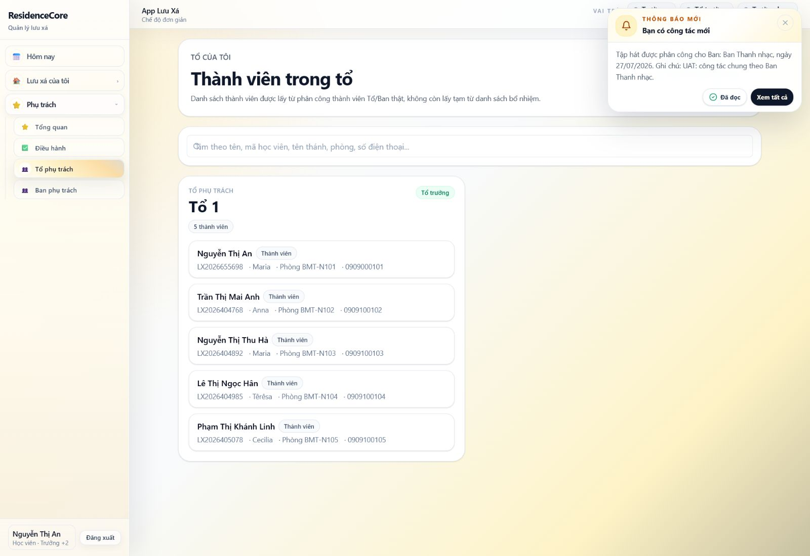
Hình 75. Năm thành viên thuộc Tổ 1.
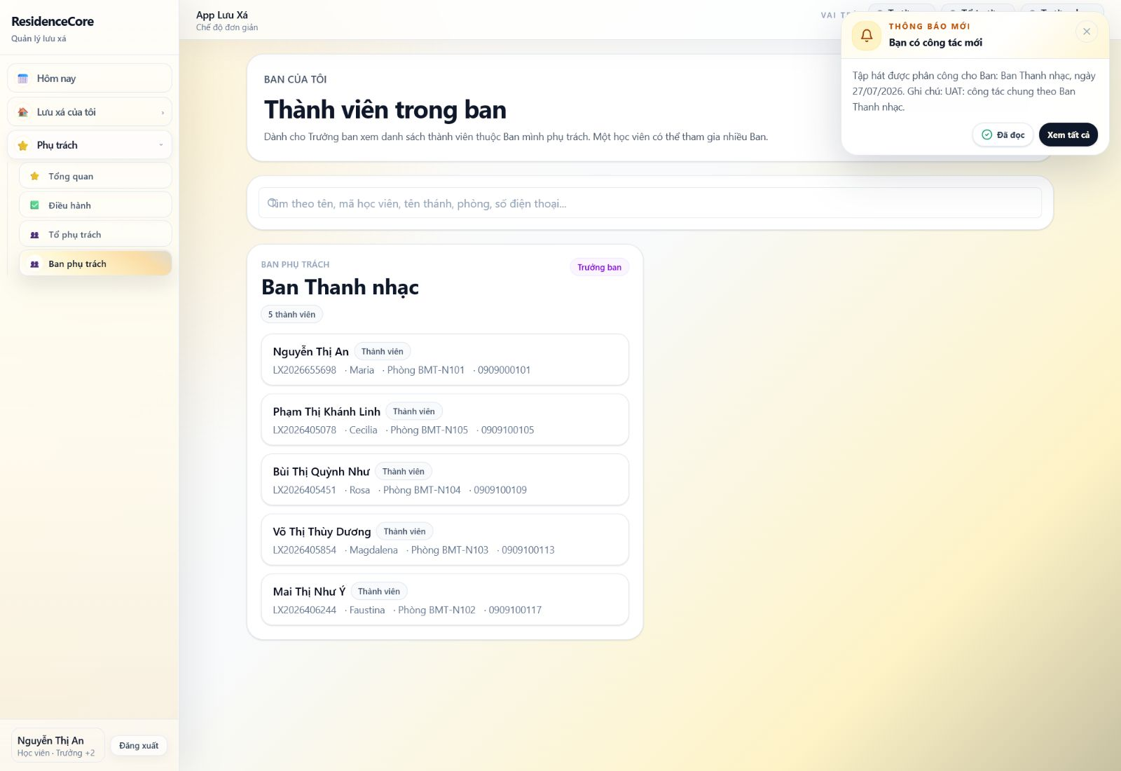
Hình 76. Năm thành viên thuộc Ban Thanh nhạc.

Kiểm tra sau thao tác
- Tổ 1 hiển thị đúng 5 thành viên đang hoạt động.
- Ban Thanh nhạc hiển thị đúng 5 thành viên đang hoạt động.
- Thông tin phòng của thành viên hiển thị đúng dữ liệu đã gán.

8.3. Theo dõi công tác theo vai trò phụ trách
Mục đích: Kiểm tra công tác toàn lưu xá, công tác của Tổ 1 và công tác của Ban Thanh nhạc.

Cách thực hiện
- Mở “Điều hành” để xem công tác toàn lưu xá trong khoảng 27/07–03/08/2026.
- Đối chiếu bốn công tác hiển thị trong danh sách điều hành.
- Mở đường dẫn “Công tác tổ” và kiểm tra công tác Dọn phòng chung ca chiều của Tổ 1.
- Mở đường dẫn “Công tác ban” và kiểm tra công tác Tập hát của Ban Thanh nhạc.
- Đối chiếu trạng thái từng công tác với màn hình Công tác của học viên.
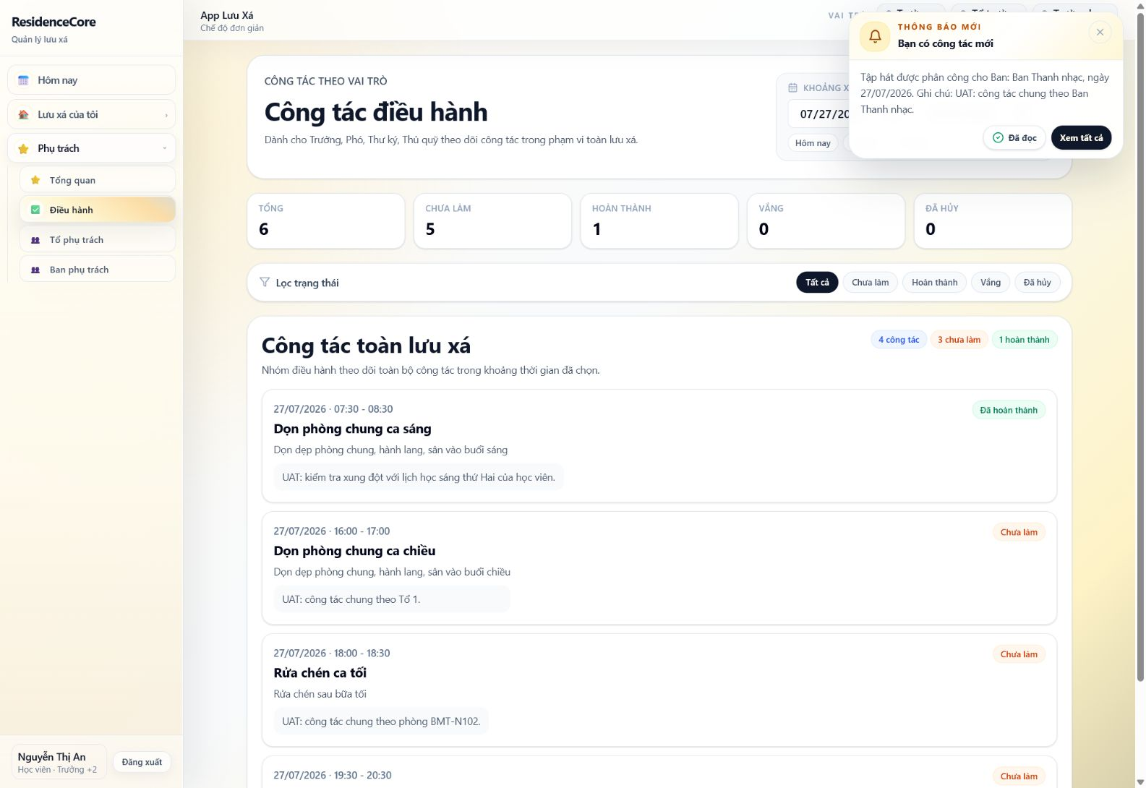
Hình 77. Công tác điều hành trong phạm vi toàn lưu xá.
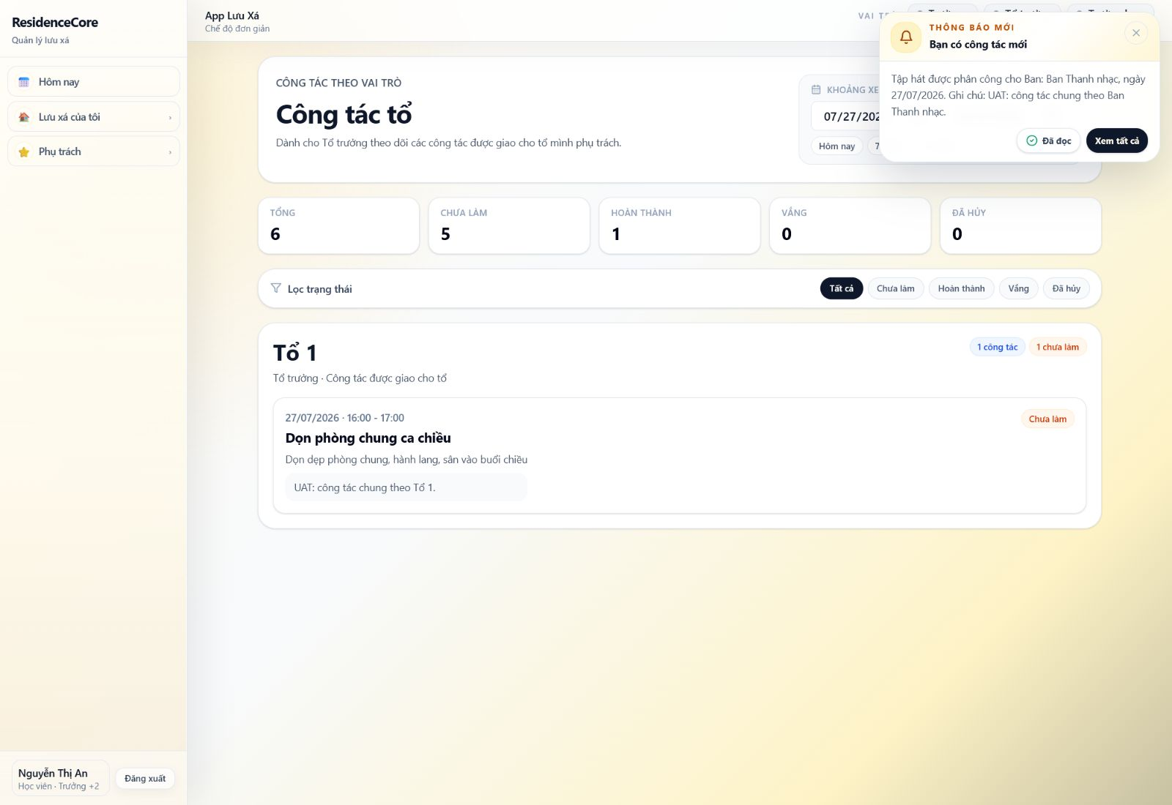
Hình 78. Công tác được giao cho Tổ 1.
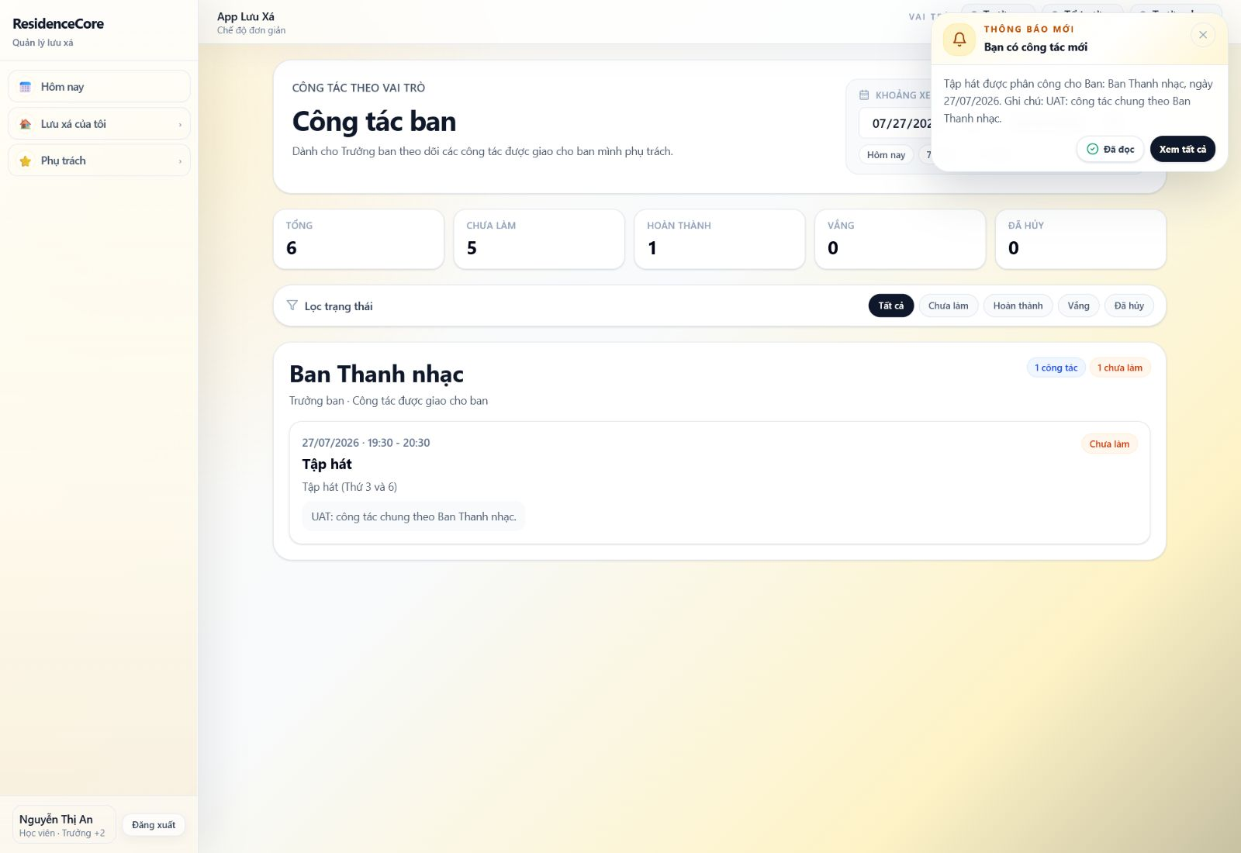
Hình 79. Công tác được giao cho Ban Thanh nhạc.

Kiểm tra sau thao tác
- Danh sách điều hành hiển thị bốn công tác, gồm một hoàn thành và ba chưa làm.
- Trang Công tác tổ lọc đúng một công tác của Tổ 1.
- Trang Công tác ban lọc đúng một công tác của Ban Thanh nhạc.

Nhóm 9. Hỗ trợ vận hành

9.1. Nếu không thấy menu Người dùng
Trước đây mục “Người dùng & quyền truy cập” chỉ xuất hiện ở Chế độ chi tiết, nên người quản lý dùng Chế độ đơn giản không thấy tài khoản học viên vừa tạo. Menu đã được điều chỉnh để chức năng cốt lõi này luôn xuất hiện trong nhóm “Báo cáo & Thiết lập” của Chế độ đơn giản.
- Tải lại trang ResidenceCore sau khi hệ thống được cập nhật.
- Mở nhóm “Báo cáo & Thiết lập”.
- Chọn “Người dùng & quyền truy cập”.
- Nếu vẫn chưa thấy, mở trực tiếp đường dẫn /settings/users và báo quản trị kỹ thuật kiểm tra phiên bản giao diện.

Phụ lục A. Vận hành bản đã triển khai trên vireon.vn
Phần này bổ sung cho 34 quy trình và 79 hình minh họa ở phần chính. Nội dung được viết theo dữ liệu demo đã tạo thực tế trên host Vietnix tại Buôn Ma Thuột, giúp người quản lý biết chính xác vào menu nào, nhập dữ liệu gì, kiểm tra ở đâu và xử lý thế nào khi kết quả chưa đúng.
Địa chỉ chính thức: https://vireon.vn/app-portal/residence-management. Luôn giữ nguyên tiền tố /app-portal/residence-management; không dùng các đường dẫn gốc như /login hoặc /dashboard vì LiteSpeed sẽ trả về 404.

A.1. Thông tin đăng nhập và bảo mật
Đối tượng | Tên đăng nhập | Mật khẩu ban đầu | Việc phải làm
Quản trị | admin | Abcd@1234 | Đổi mật khẩu sau khi nghiệm thu; không chia sẻ qua nhóm công khai.
Học viên demo | Theo cột Portal username | LuuXa@2026 | Yêu cầu đổi mật khẩu ở lần đăng nhập đầu tiên.

- Mở đúng URL chính thức ở trên; hệ thống tự chuyển đến trang đăng nhập bên trong thư mục ứng dụng.
- Nhập admin và mật khẩu quản trị, chọn Đăng nhập.
- Kiểm tra thanh địa chỉ sau đăng nhập vẫn bắt đầu bằng /app-portal/residence-management/.
- Nếu bị đưa về https://vireon.vn/login hoặc https://vireon.vn/dashboard, tải lại URL chính thức và báo kỹ thuật kiểm tra APP_BASE_PATH, router và cookie path.

A.2. Bộ dữ liệu demo đã tạo thực tế
Dữ liệu mẫu sử dụng tên nữ sinh, trường học và hoạt động phù hợp bối cảnh lưu xá nữ do các sơ quản lý tại Buôn Ma Thuột.

A.2.1. Phòng ở
Mã phòng | Tên phòng | Khu | Sức chứa | Mục đích demo
MC-A101 | Mân Côi A101 | Khu A | 4 | Phòng nữ sinh năm nhất
NV-A102 | Nữ Vương A102 | Khu A | 4 | Phòng nữ sinh năm hai
FT-B201 | Fatima B201 | Khu B | 4 | Phòng nữ sinh năm ba
LV-B202 | Lộ Đức B202 | Khu B | 4 | Phòng nữ sinh năm cuối
TR-C301 | Têrêsa C301 | Khu C | 4 | Phòng dự phòng/tiếp nhận mới

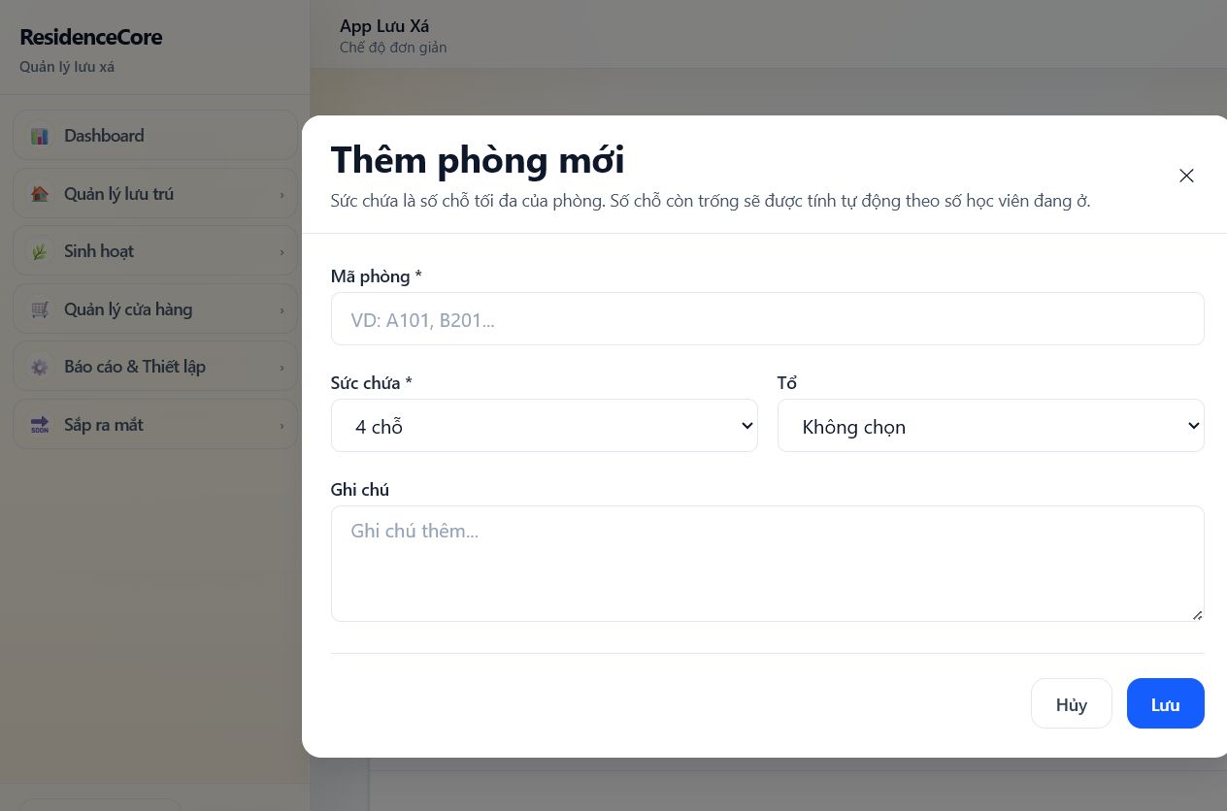
Hình A1. Biểu mẫu thêm phòng trên bản triển khai; ảnh chụp theo khung chức năng, không dùng ảnh toàn trang.
- Vào Quản lý lưu trú → Phòng ở.
- Chọn Thêm phòng; nhập lần lượt Mã phòng, Tên phòng, Khu/Tầng, Sức chứa và ghi chú.
- Chọn Lưu; quay lại danh sách và tìm theo mã phòng vừa tạo.
- Kiểm tra số người đang ở không vượt sức chứa; chỉ gán học viên sau khi phòng xuất hiện trong danh sách.

A.2.2. Học viên và tài khoản portal
Mã | Họ và tên | Portal username | Phòng
LX26-001 | Nguyễn Thị Hồng Anh | honganh.nguyen | MC-A101
LX26-002 | Trần Thị Minh Châu | minhchau.tran | MC-A101
LX26-003 | Lê Thị Thanh Hà | thanhha.le | NV-A102
LX26-004 | Phạm Thị Bảo Ngọc | baongoc.pham | NV-A102
LX26-005 | Vũ Thị Khánh Linh | khanhlinh.vu | FT-B201
LX26-006 | Hoàng Thị Thu Trang | thutrang.hoang | FT-B201
LX26-007 | Đỗ Thị Ngọc Mai | ngocmai.do | LV-B202
LX26-008 | Bùi Thị Kim Oanh | kimoanh.bui | LV-B202

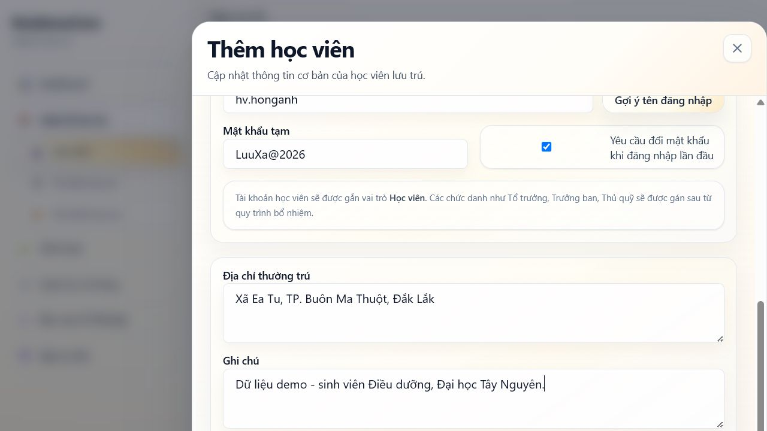
Hình A2. Màn hình tạo học viên đồng thời cấp tài khoản portal.
- Vào Học viên → Danh sách học viên → Thêm học viên.
- Nhập Mã học viên, Họ tên, ngày sinh, giới tính Nữ, số điện thoại, địa chỉ gia đình và ngày nhập lưu xá.
- Bật tùy chọn tạo tài khoản portal; nhập username không dấu, viết thường và không có khoảng trắng.
- Đặt mật khẩu tạm LuuXa@2026 và bật yêu cầu đổi mật khẩu nếu biểu mẫu có tùy chọn này.
- Chọn Lưu; tìm lại theo mã học viên và mở từng tab để bổ sung Liên hệ, Phòng ở, Học tập, Tổ chức và Tài khoản.
Quy tắc dữ liệu: Mỗi học viên có một mã và một username duy nhất. Không dùng chung tài khoản portal. Trước khi cấp tài khoản, kiểm tra đúng số điện thoại người thân và tình trạng đang lưu trú.

A.3. Hướng dẫn chi tiết từng tab hồ sơ học viên
Tab | Mục đích | Thông tin phải nhập | Kết quả phải kiểm tra
Tổng quan | Thông tin định danh, ngày nhập học/lưu xá, trạng thái | Họ tên, mã, giới tính, điện thoại, địa chỉ | Thẻ hồ sơ hiển thị đúng trạng thái Đang lưu trú
Liên hệ | Người thân và liên hệ khẩn cấp | Họ tên, quan hệ, điện thoại, địa chỉ, liên hệ chính | Có ít nhất một liên hệ chính
Phòng ở | Lịch sử phân phòng | Phòng, ngày bắt đầu, lý do, ghi chú | Không vượt sức chứa và không có hai phòng hiệu lực
Học tập | Trường, ngành, lớp, lịch học | Trường, ngành, khóa, môn, thứ, giờ bắt đầu/kết thúc | Lịch học được dùng để cảnh báo trùng công tác
Tổ chức | Tổ, Ban và chức vụ | Đơn vị, vai trò, nhiệm kỳ, ngày hiệu lực | Học viên xuất hiện đúng phạm vi phụ trách
Tài khoản | Quyền truy cập portal | Username, trạng thái, đổi mật khẩu | Đăng nhập được và chỉ thấy dữ liệu của chính mình

A.3.1. Tab Liên hệ - mẫu Nguyễn Thị Hồng Anh
- Mở Học viên → Nguyễn Thị Hồng Anh → tab Liên hệ.
- Chọn Thêm liên hệ; nhập người mẹ/người giám hộ, quan hệ Mẹ, số điện thoại và địa chỉ tại Đắk Lắk.
- Đánh dấu Liên hệ chính và Liên hệ khẩn cấp khi phù hợp; chọn Lưu.
- Tải lại tab và gọi thử số liên hệ trong kịch bản nghiệm thu để xác nhận dữ liệu không bị sai ký tự hoặc mất số 0 đầu.

A.3.2. Tab Học tập và lịch học
- Trong hồ sơ Hồng Anh, mở tab Học tập → Thêm thông tin học tập.
- Nhập tên trường tại Buôn Ma Thuột, ngành học, lớp/khóa, năm bắt đầu và trạng thái Đang học.
- Chọn Thêm lịch học; tạo tối thiểu hai lịch trong tuần, ghi rõ môn, thứ, giờ bắt đầu, giờ kết thúc và phòng học.
- Lưu từng lịch; kiểm tra thứ tự thời gian, không để giờ kết thúc nhỏ hơn giờ bắt đầu.
- Khi tạo công tác, chọn học viên này và đặt thời gian giao nhau với lịch học để xác nhận hệ thống cảnh báo; sau đó đổi giờ công tác sang khung không trùng trước khi lưu chính thức.

A.4. Tổ chức lưu xá, nhiệm kỳ và phân bổ học viên
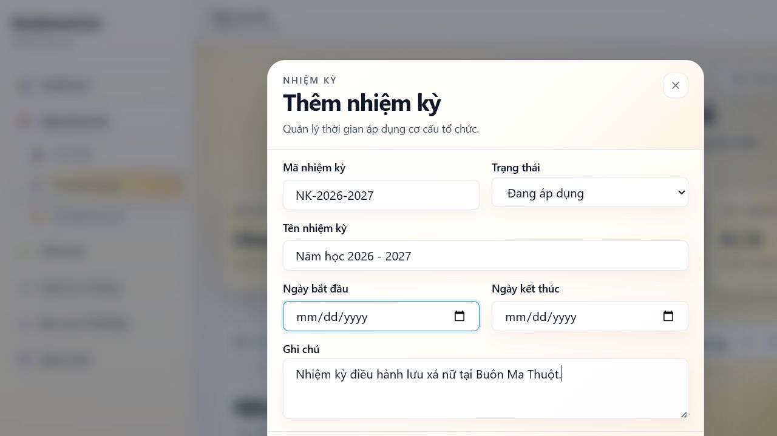
Hình A3. Biểu mẫu tạo nhiệm kỳ dùng cho Tổ, Ban và chức vụ học viên.
- Vào Tổ chức lưu xá → Nhiệm kỳ → Thêm nhiệm kỳ.
- Nhập tên Nhiệm kỳ 2026-2027, ngày bắt đầu, ngày kết thúc và trạng thái Hoạt động.
- Tạo các Tổ theo phòng/khu và các Ban phù hợp sinh hoạt: Ban Phụng vụ, Ban Học tập, Ban Đời sống, Ban Văn nghệ.
- Mở từng đơn vị → Thêm thành viên; chọn học viên, vai trò, ngày hiệu lực và nhiệm kỳ.
- Với chức vụ Tổ trưởng/Trưởng ban, kiểm tra lịch sử bổ nhiệm để tránh hai người cùng giữ một vị trí trong cùng thời gian nếu quy định không cho phép.
- Quay lại hồ sơ học viên → tab Tổ chức để đối chiếu; dữ liệu phải xuất hiện ở cả hai phía.

A.5. Công tác ngày, tuần, tháng và tránh trùng lịch học
Chu kỳ | Ví dụ phù hợp lưu xá nữ | Thời điểm | Phạm vi
Ngày | Trực cổng, vệ sinh nhà nguyện, rửa chén | Theo ca sáng/chiều/tối | Cá nhân hoặc phòng
Tuần | Tổng vệ sinh, phụng vụ Chúa nhật, kiểm kho | Một ngày cố định mỗi tuần | Tổ hoặc Ban
Tháng | Họp cộng đoàn, kiểm tra phòng, đối chiếu thu chi | Cuối/tháng đầu | Toàn lưu xá

- Vào Công tác → Tạo công tác; chọn loại Ngày, Tuần hoặc Tháng.
- Nhập tiêu đề có động từ rõ ràng, mô tả kết quả cần đạt, ngày giờ bắt đầu/kết thúc, địa điểm và người phụ trách.
- Chọn phạm vi Cá nhân, Phòng, Tổ, Ban hoặc Toàn lưu xá; sau đó chọn đúng người/đơn vị nhận việc.
- Quan sát cảnh báo lịch học. Nếu có xung đột, mở lịch học của học viên để kiểm tra rồi đổi ca hoặc giao người khác; không bỏ qua cảnh báo chỉ để hoàn tất biểu mẫu.
- Lưu công tác; mở Điều hành để kiểm tra trạng thái Chưa làm/Đang làm/Hoàn thành và phạm vi hiển thị.
- Sau khi hoàn thành, người thực hiện phản hồi trên portal; quản lý kiểm tra nội dung, thời gian và xác nhận nếu quy trình yêu cầu.
Nguyên tắc tránh trùng: Lịch học là ưu tiên cố định. Công tác trực cổng, cửa hàng, vệ sinh và hoạt động chung phải được xếp ngoài giờ học; trường hợp khẩn cấp phải có người thay thế và ghi rõ lý do.

A.6. Thu chi, tiền lưu xá và dữ liệu tài chính đã tạo
Nhóm | Dữ liệu demo | Số tiền | Nơi kiểm tra
Khoản thu khác | Tài trợ cho lưu xá nữ | 5.000.000 đ | Tài chính → Thu chi khác/Sổ dòng tiền
Khoản chi | Đi chợ và nhu yếu phẩm | 1.850.000 đ | Tài chính → Thu chi khác/Sổ dòng tiền
Tiền lưu xá | Kỳ thu theo tháng | Theo chính sách | Tài chính → Kỳ thu → Khoản phải thu

- Vào Tài chính → Kỳ thu → Tạo kỳ thu; nhập tên kỳ, thời gian áp dụng, hạn đóng và các khoản tiền lưu xá.
- Chọn danh sách học viên áp dụng; sinh khoản phải thu và kiểm tra tổng số học viên × mức thu bằng tổng kỳ thu.
- Khi nhận tiền, mở khoản phải thu của từng học viên → Ghi nhận thanh toán; nhập ngày, số tiền, phương thức, người thu và mã chứng từ.
- Đối với tài trợ 5.000.000 đ, vào Thu chi khác → Ghi nhận khoản thu; chọn đúng nguồn tài trợ và ghi chú mục đích sử dụng.
- Đối với chi chợ 1.850.000 đ, vào Thu chi khác → Ghi nhận khoản chi; chọn nhóm nhu yếu phẩm, người chi, ngày chứng từ và đính kèm hóa đơn nếu có.
- Cuối ngày/tháng, đối chiếu Sổ dòng tiền: số dư đầu + tổng thu - tổng chi = số dư cuối; không sửa trực tiếp giao dịch đã khóa mà phải lập phiếu điều chỉnh.

A.7. Hoạt động chung và điểm danh
- Vào Hoạt động → Thêm hoạt động; nhập tên, loại hoạt động, thời gian, địa điểm, người phụ trách và mô tả.
- Chọn phạm vi Toàn lưu xá hoặc nhóm tham gia; công khai lên portal nếu học viên cần xem và đăng ký.
- Trước giờ diễn ra, mở danh sách người tham gia; sau hoạt động cập nhật Có mặt, Đi trễ, Vắng có phép hoặc Vắng không phép.
- Kiểm tra tổng bốn trạng thái phải bằng tổng người tham gia; trường hợp vắng phải có ghi chú hoặc lý do.
- Với hoạt động lặp lại, tạo mẫu hoặc sao chép nhưng phải rà lại ngày giờ để tránh dùng nhầm lịch cũ.

A.8. Cửa hàng lưu xá
- Vào Cửa hàng → Sản phẩm; tạo mã, tên hàng, đơn vị tính, giá bán, mức tồn tối thiểu và trạng thái.
- Vào Nhập hàng; chọn nhà cung cấp, ngày chứng từ, từng sản phẩm, số lượng và đơn giá. Lưu rồi kiểm tra tồn kho và khoản chi phát sinh.
- Vào Bán hàng; chọn sản phẩm, số lượng, người bán/ca trực và phương thức thu. Kiểm tra doanh thu và tồn kho giảm đúng.
- Cuối ca, kiểm đếm tiền mặt và hàng tồn; lập phiếu chốt ngày, review các chênh lệch trước khi xác nhận.
- Chỉ đẩy dữ liệu sang sổ tài chính chung sau khi phiếu bán, phiếu nhập, tiền mặt và tồn kho đã khớp.
- Phân bổ học viên trực cửa hàng qua Công tác; kiểm tra lịch học trước khi xếp ca và chỉ cấp quyền cửa hàng trong ca được phân công.

A.9. Portal học viên - quy trình bàn giao tài khoản
- Quản lý mở hồ sơ học viên → tab Tài khoản, xác nhận username, trạng thái Hoạt động và yêu cầu đổi mật khẩu.
- Bàn giao riêng username và mật khẩu tạm; yêu cầu học viên đăng nhập đúng URL có tiền tố ứng dụng.
- Học viên đổi mật khẩu, sau đó kiểm tra các mục Hôm nay, Hồ sơ, Lịch học, Công tác, Hoạt động, Tài chính và Cửa hàng.
- Xác nhận học viên chỉ xem được hồ sơ/công nợ/công tác thuộc phạm vi của mình, không thấy dữ liệu riêng của học viên khác.
- Học viên phản hồi công tác và theo dõi thông báo; quản lý đối chiếu ở màn hình Điều hành.
- Khi học viên rời lưu xá, khóa tài khoản portal sau khi hoàn tất đối chiếu công nợ và bàn giao tài sản.

A.10. Checklist nghiệm thu theo menu
Phân hệ | Tiêu chí đạt | Xác nhận
Đăng nhập/Router | URL luôn giữ tiền tố ứng dụng; refresh trang con không 404 | □
Học viên | 8 hồ sơ demo, tiếng Việt đúng dấu, tìm kiếm được | □
Liên hệ | Hồng Anh có liên hệ gia đình chính | □
Phòng | 5 phòng; 8 học viên được gán; không vượt sức chứa | □
Học tập | Có trường/ngành và tối thiểu 2 lịch học mẫu | □
Tổ chức | Nhiệm kỳ, Tổ/Ban, thành viên và chức vụ đối chiếu hai chiều | □
Công tác | Tạo được ngày/tuần/tháng và cảnh báo trùng lịch học | □
Hoạt động | Tạo, công khai, điểm danh và tổng trạng thái khớp | □
Tài chính | Thu 5.000.000 đ, chi 1.850.000 đ và kỳ thu học viên hiển thị đúng | □
Cửa hàng | Nhập, bán, tồn, chốt ngày và sổ chung đối chiếu | □
Portal | Đăng nhập, đổi mật khẩu, dữ liệu đúng phạm vi | □

A.11. Lỗi thường gặp trên host Vietnix
Hiện tượng | Nguyên nhân thường gặp | Cách xử lý
404 tại /login hoặc /dashboard | Router tạo đường dẫn tuyệt đối, thiếu base path | Mở lại URL chính thức; kỹ thuật kiểm tra APP_BASE_PATH và route frontend/backend.
Đăng nhập xong quay lại login | COOKIE_PATH hoặc cookie phiên không đúng thư mục | Đặt COOKIE_PATH=/app-portal/residence-management; restart Node.js app.
Failed query với createdAt/isActive | Tên cột MySQL khác chữ hoa-thường hoặc schema chưa đồng bộ | Đối chiếu migration/schema với bảng thật; không tự đổi cột khi chưa backup.
Tiếng Việt thành Qu?n l? | File/DB/connection không dùng UTF-8 đầy đủ | Dùng utf8mb4 cho database, bảng, cột và connection; import file UTF-8 rồi kiểm tra dữ liệu đã hỏng.
Ảnh trong Word rất nhỏ | Chèn ảnh full-page cao và ép vừa chiều ngang | Chụp theo viewport/khung chức năng 16:9 hoặc chia thành các ảnh riêng; không kéo méo ảnh.
Không thấy menu | Vai trò hoặc chế độ menu đơn giản | Kiểm tra quyền tài khoản, đổi sang chế độ chi tiết hoặc mở đường dẫn phân hệ đã được quản trị cấp.

A.12. Quy trình vận hành đề xuất
Tần suất | Người thực hiện | Công việc
Hằng ngày | Sơ quản lý/Trực ban | Điểm danh; theo dõi công tác; thu chi; kiểm tra ca cửa hàng; xử lý thông báo.
Hằng tuần | Sơ phụ trách/Tổ trưởng | Xếp công tác tuần kế tiếp; đối chiếu lịch học; kiểm tra phòng; tổng vệ sinh; rà công nợ.
Hằng tháng | Quản lý/Kế toán | Tạo kỳ thu; chốt thu chi; kiểm kê cửa hàng; báo cáo hoạt động; rà tài khoản và quyền.
Đầu năm học | Ban quản lý | Tiếp nhận học viên; cấp portal; phân phòng/Tổ/Ban; nhập lịch học; ban hành nội quy.
Khi rời lưu xá | Ban quản lý | Chốt công nợ; thu hồi tài sản; kết thúc phân phòng/chức vụ; khóa portal; lưu hồ sơ.

